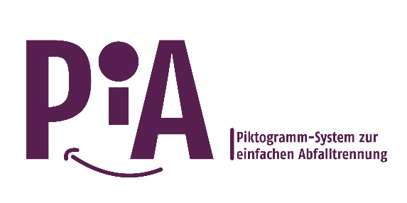

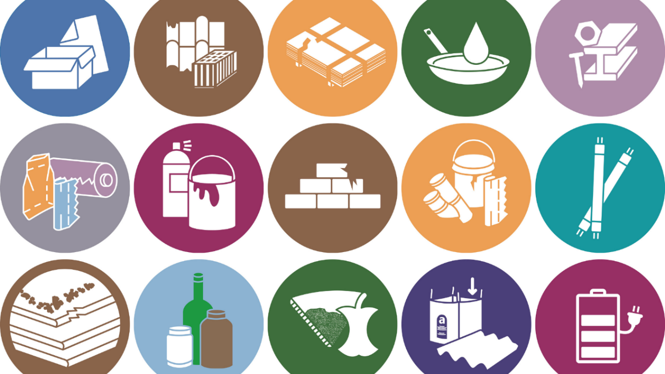

Alle Piktogramme in einer Datei.
Beschriften. Trennen. Kreisläufe schließen.
Ist die Vermeidung von Abfällen nicht möglich, ist eine sortenreine Sammlung und Trennung der Abfälle – idealerweise direkt an der Anfallstelle – ein wesentlicher Schritt auf dem Weg zu mehr Nachhaltigkeit und Kreislaufwirtschaft. Bei der effizienten und einfachen Abfalltrennung im Betrieb unterstützt PiA, das „Piktogramm-System zur einfachen Abfalltrennung im Betrieb“.
Schauen Sie sich auch die übrigen Praxistools an: Material- und Rohstoffbörse, Sperrbildschirme, Checkliste und Nachhaltigkeitsscheck
https://kreislaufwirtschaft.aws-shg.de/praxistools/

Verwendung von PiA
Die Verwendung der Piktogramme ist einfach:
1. Wählen Sie aus der Liste die in Ihrem Unternehmen anfallenden Abfallfraktionen aus.
2. Laden Sie sich die gewünschte Datei herunter.
Alle Dateien wurden auf Word-Basis im DIN A4-Format erstellt und können mit den üblichen Office-Produkten geöffnet, bearbeitet und gedruckt werden. Ebenso stehen die Schilder im pdf-Format zur Verfügung.
3. Nehmen Sie bei Bedarf individuelle Anpassungen vor:
Falls die gewünschte Abfallart nicht dabei ist, wählen Sie anhand der Kategorien eine Abfallart aus, die ihrem Abfall am nächsten kommt und ändern Sie die Beschriftung nach ihrem Bedarf. Teilen Sie uns gerne mit, welche Fraktion/Kategorie Sie vermissen. Wir entwickeln das Set kontinuierlich weiter.
4. Drucken Sie die Schilder in Farbe aus:
Ein farbiger Ausdruck erleichtert die Orientierung bei der Abfallsammlung. Aber auch ohne Farbe ermöglichen die Piktogramme in den meisten Fällen eine klare Zuordnung der Abfälle.
5. Ausdruck laminieren oder in Klarsichthülle stecken.
Damit die Beschilderung lange gut sichtbar ist und ihren Zweck erfüllt, laminieren Sie den Ausdruck oder stecken Sie das Schild in eine Klarsichtfolie. Im Arbeitsalltag können Feuchtigkeit, Wind, Schmutz, UV-Strahlung etc. den Schildern deutlich zusetzen.
6. Schild anbringen:
Bringen Sie die Schilder gut sichtbar an den entsprechenden Sammelbehältern an.
7. Regelmäßige Überprüfung:
Nichts ist für die Ewigkeit und so werden auch die Schilder durch den Arbeitsalltag in Ihrem Unternehmen im Laufe der Zeit mehr oder weniger stark beansprucht. Überprüfen Sie daher regelmäßig an allen Anfallstellen im Unternehmen, ob die Beschriftung der Sammelbehälter noch gut lesbar ist. Bei dieser Gelegenheit können Sie auch direkt überprüfen, ob ggf. neue Abfallfraktionen hinzugekommen sind, die noch eine klare Beschriftung benötigen.

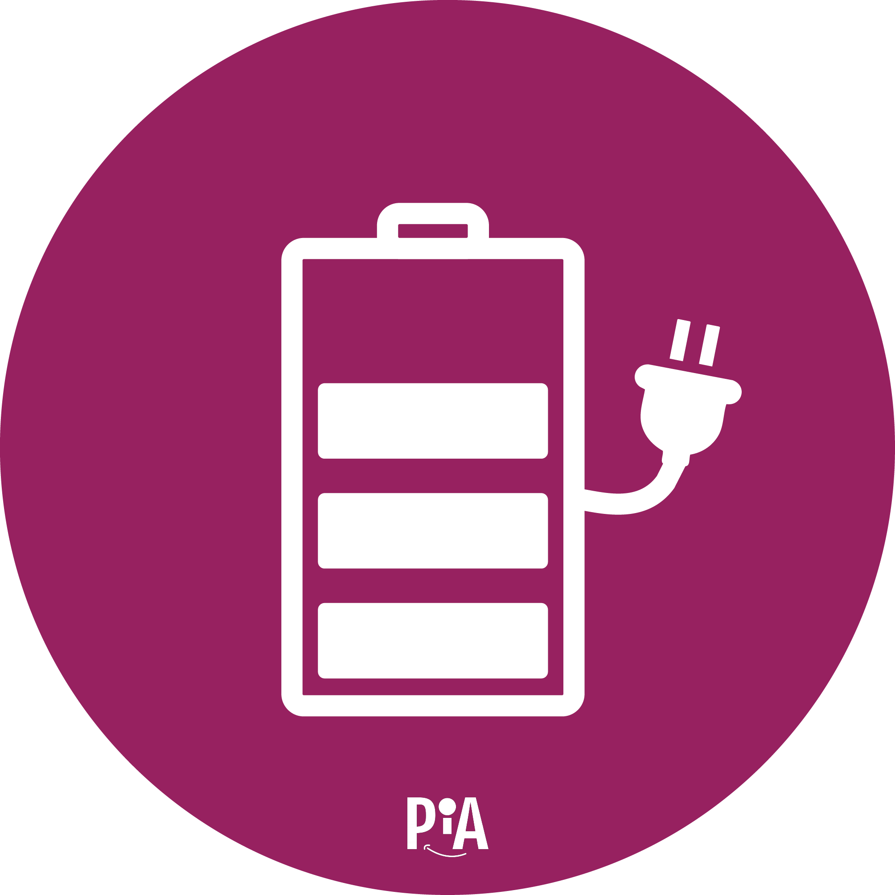
Akkus

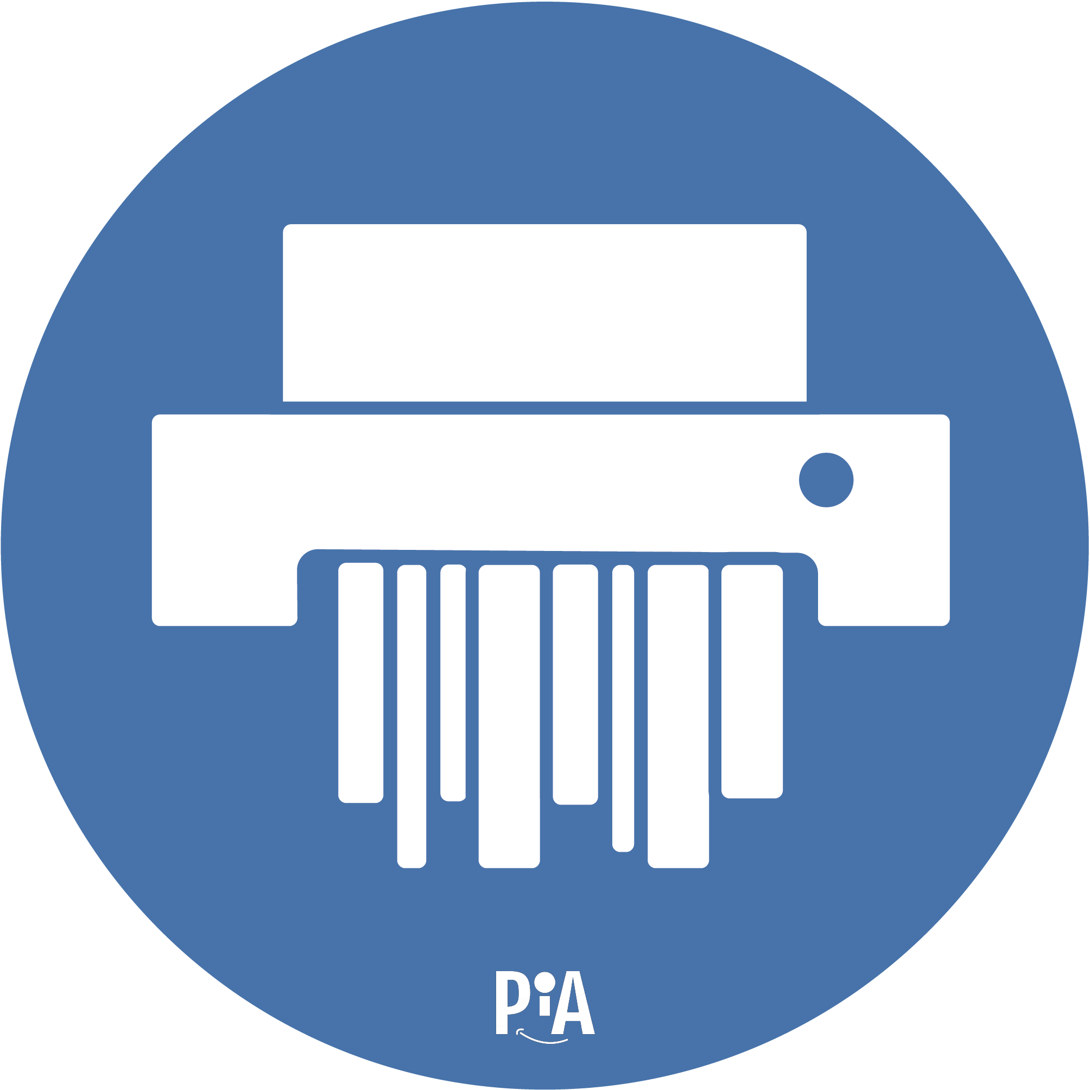
Aktenvernichtung

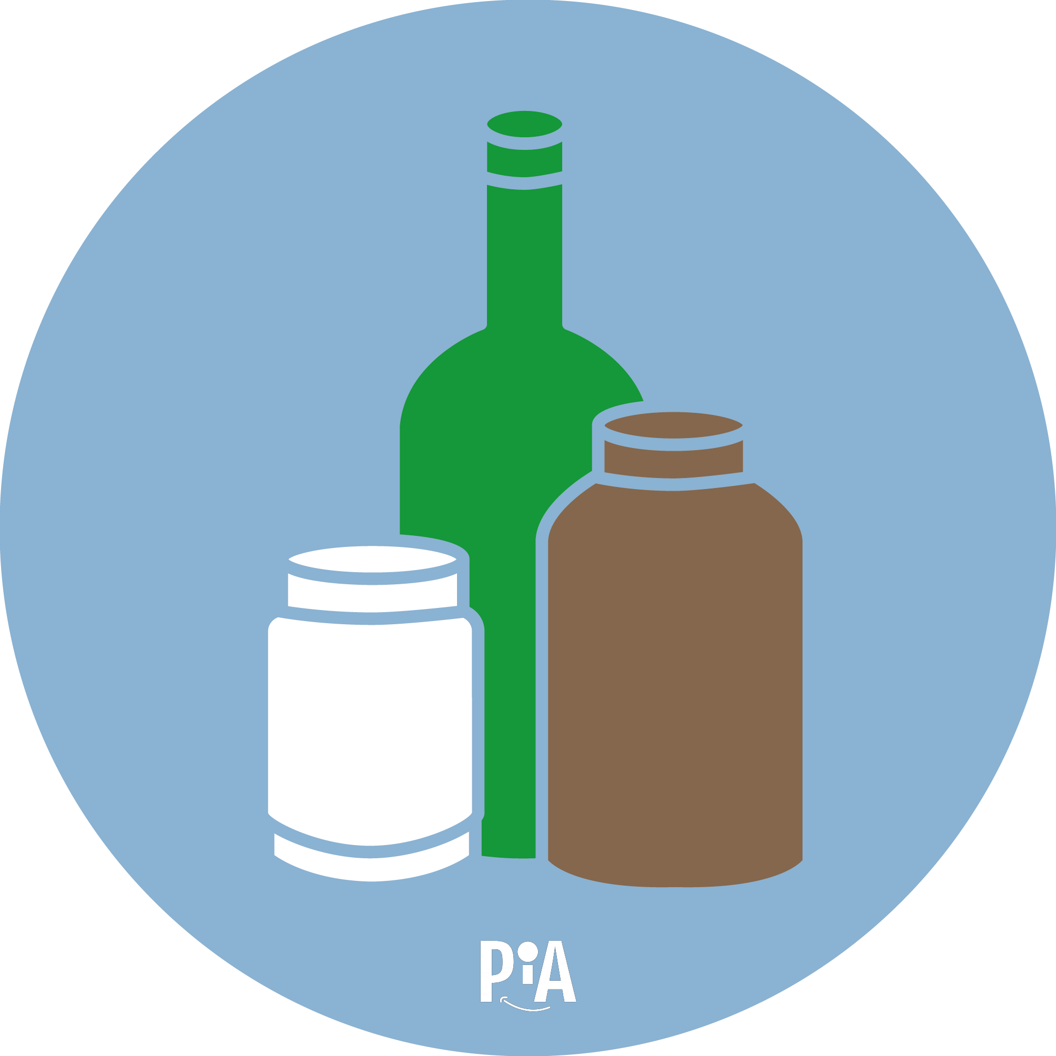
Altglas
gemischt

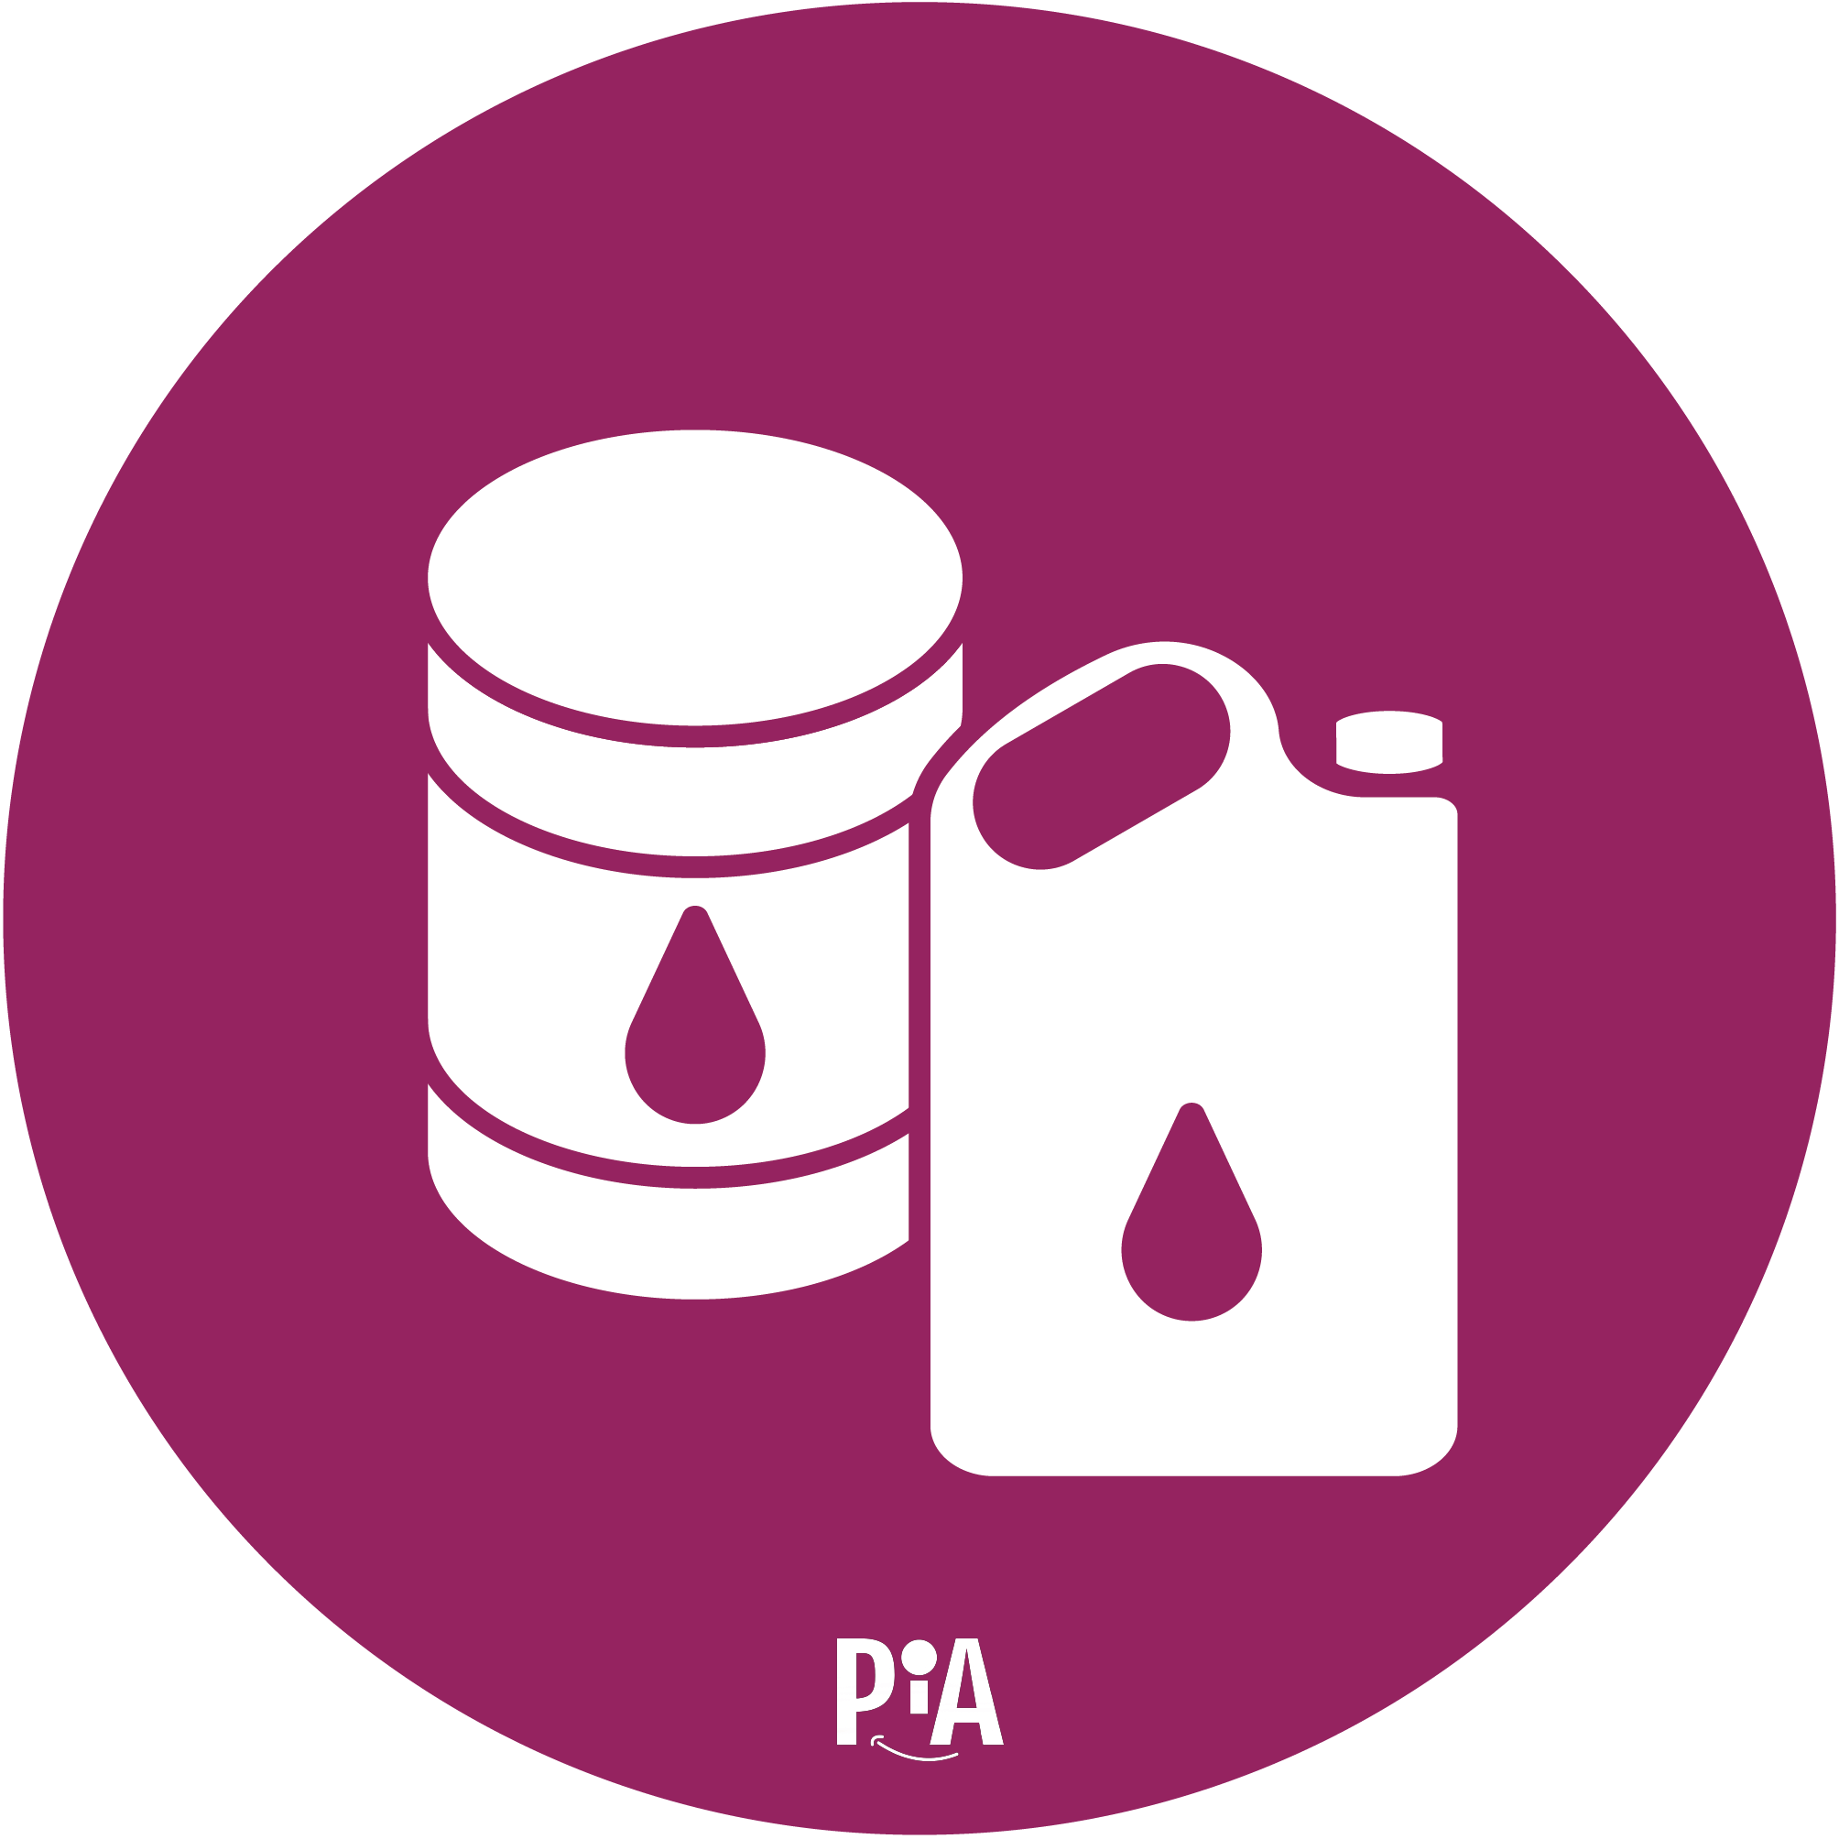
Altöl

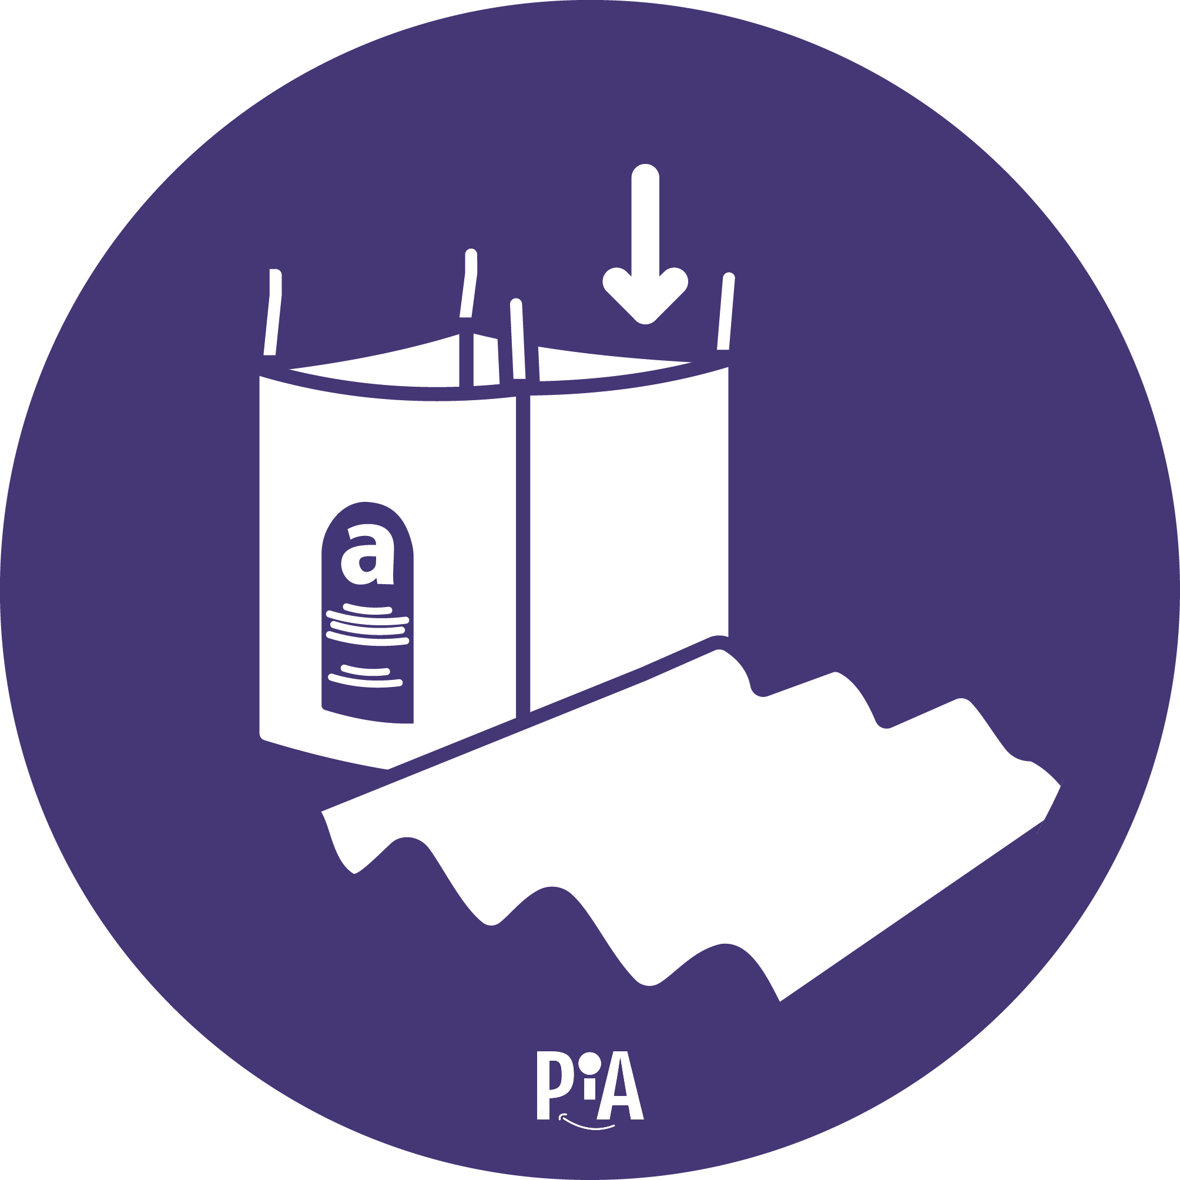
Asbesthaltige Abfälle

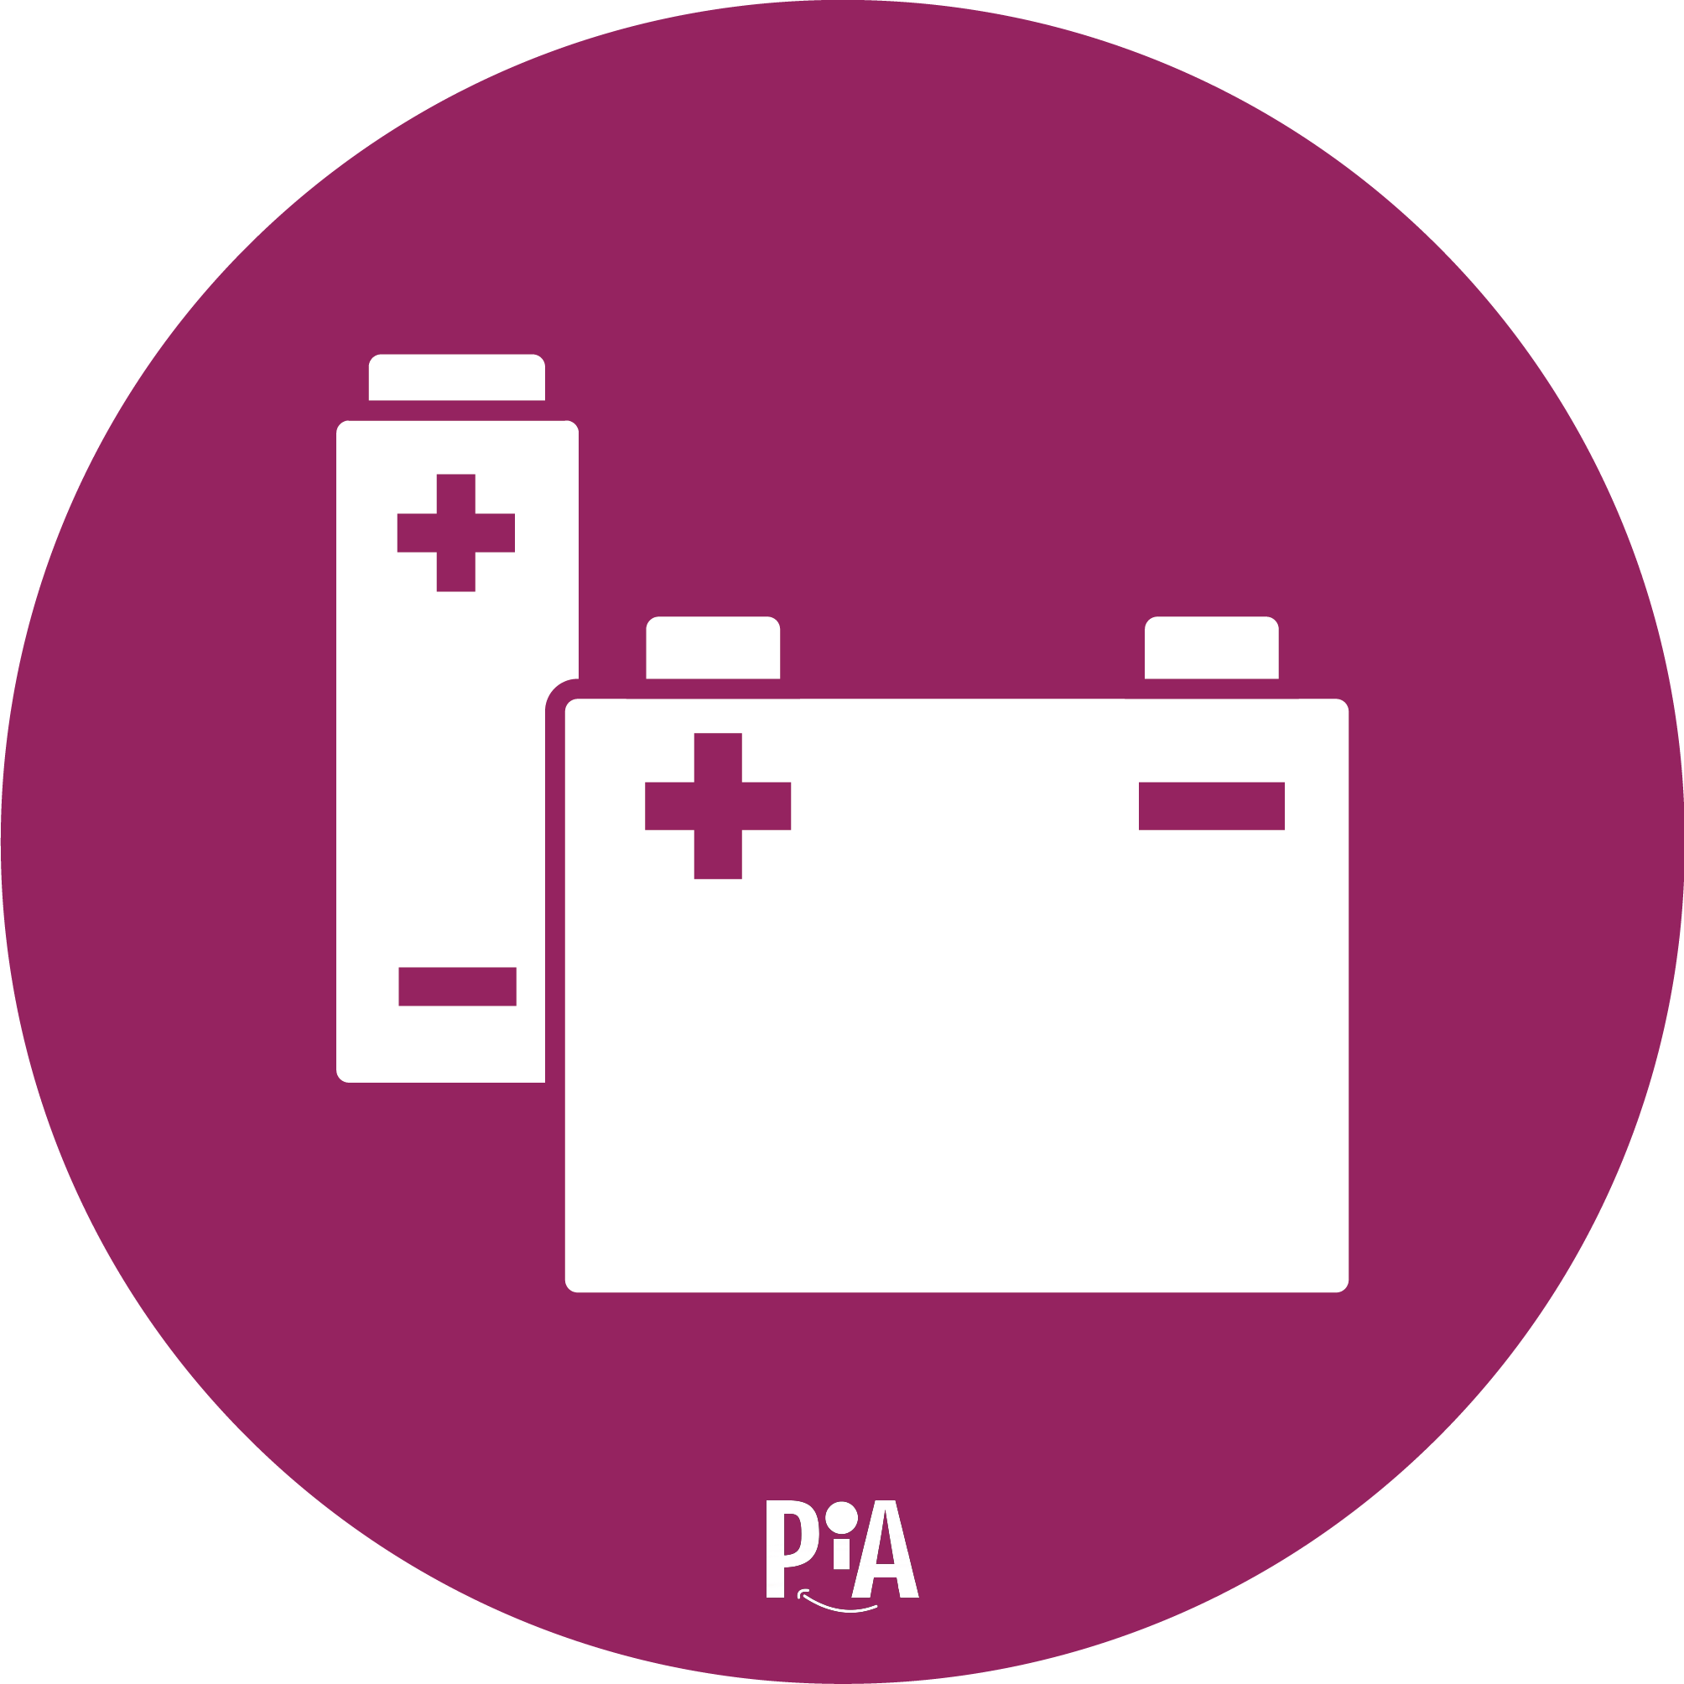
Batterien

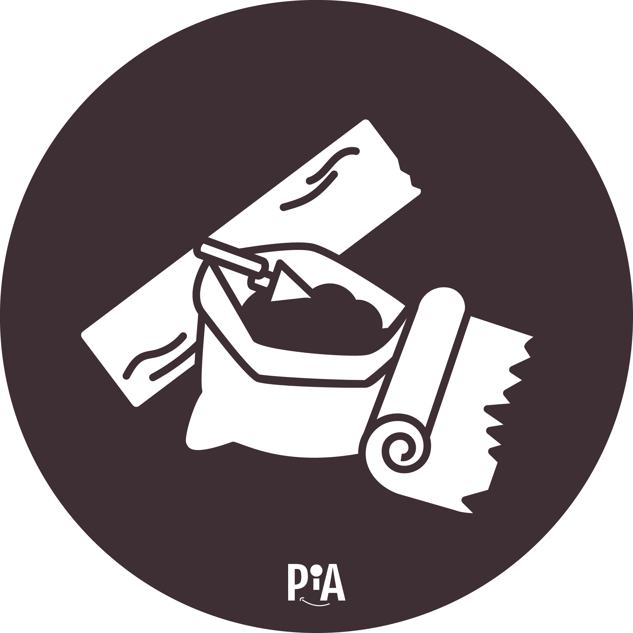
Bau-/Abbruchabfall
gemischt

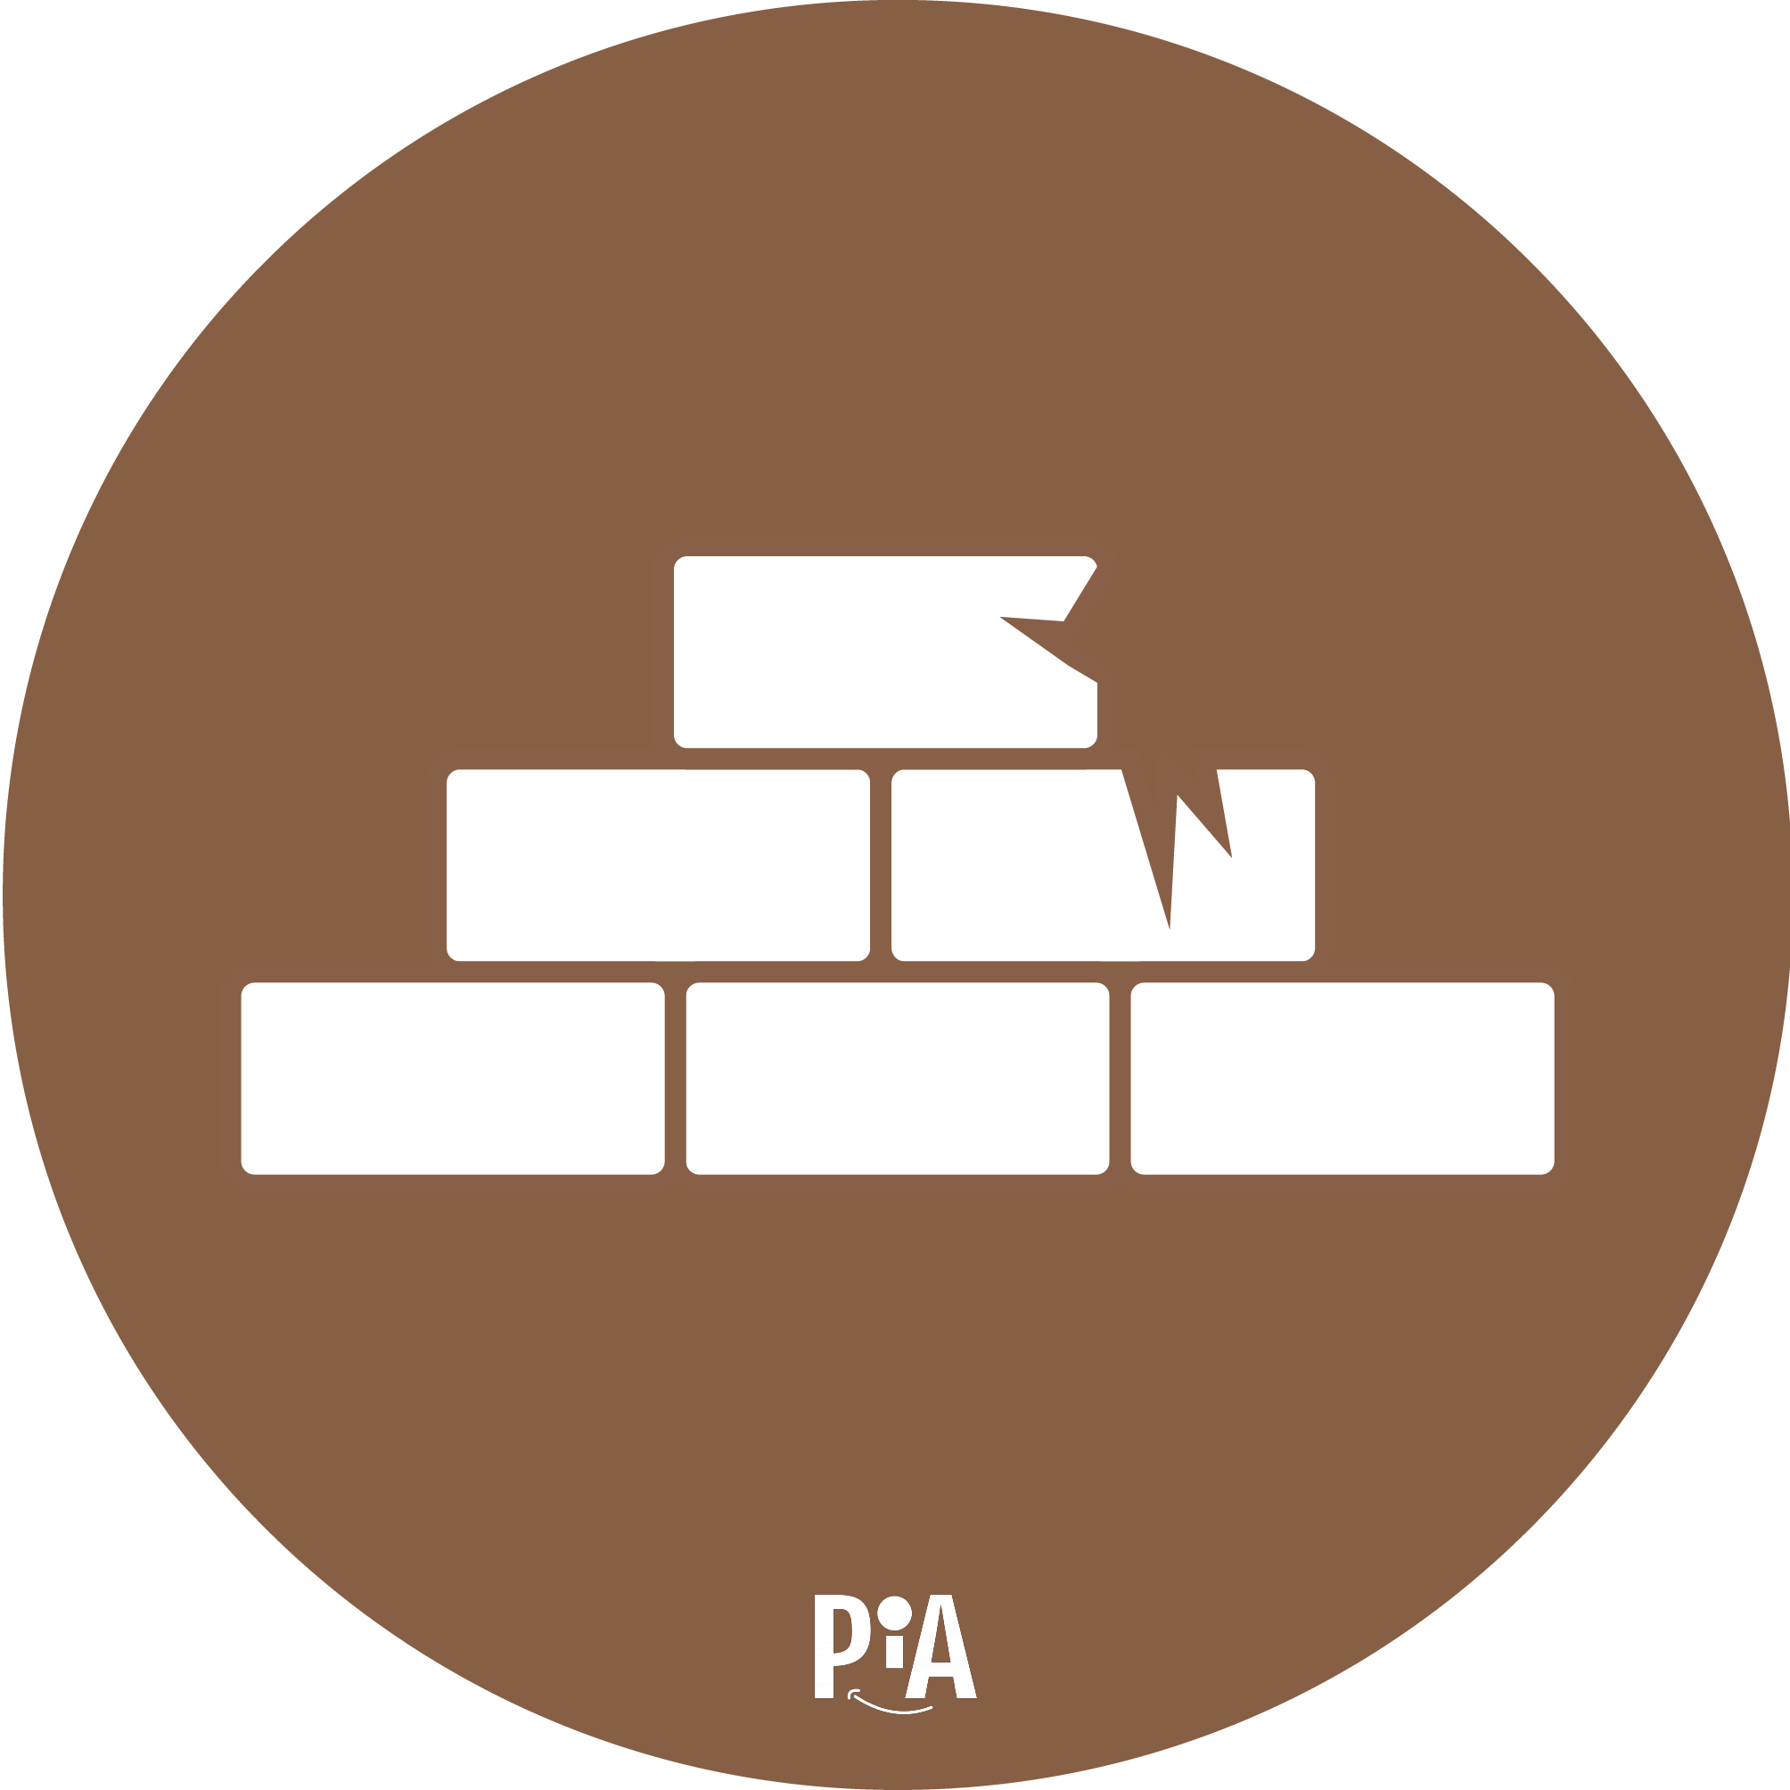
Bauschutt
mineralisch

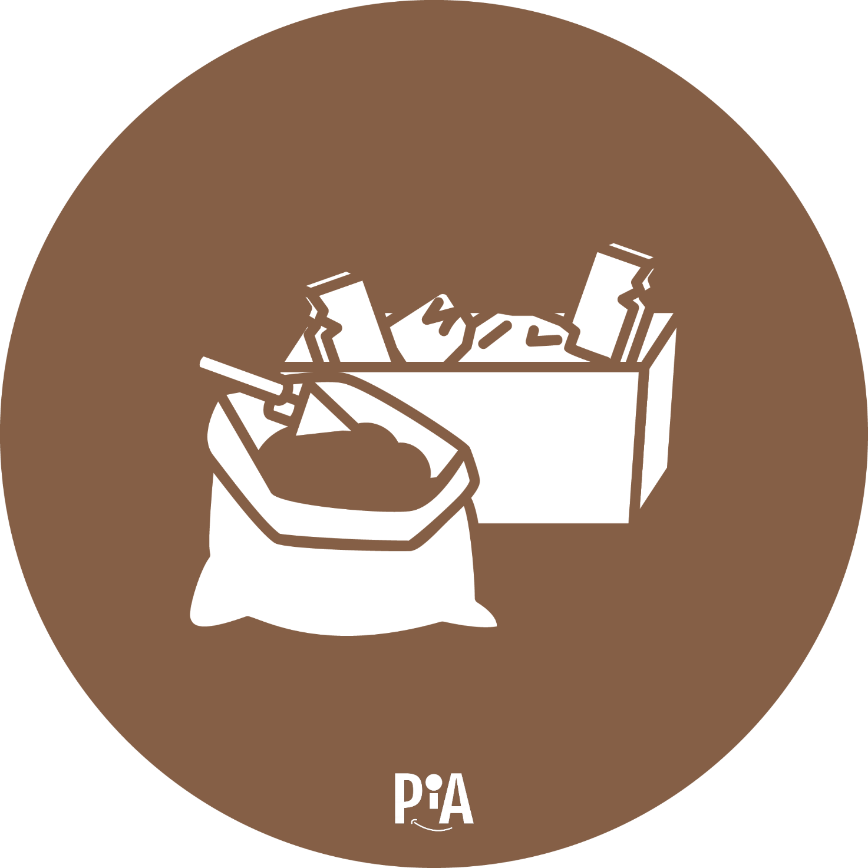
Bauschutt
verunreinigt

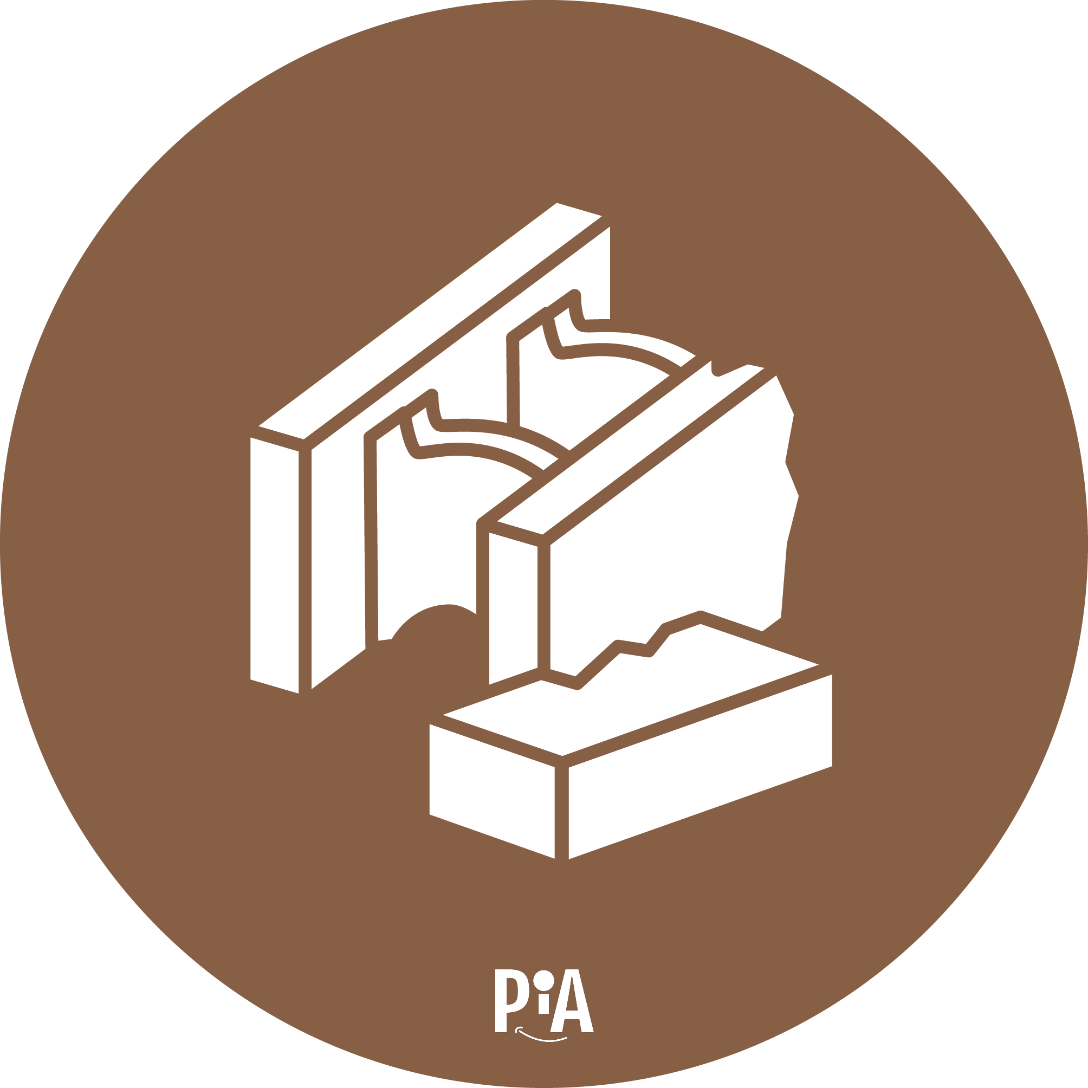
Beton

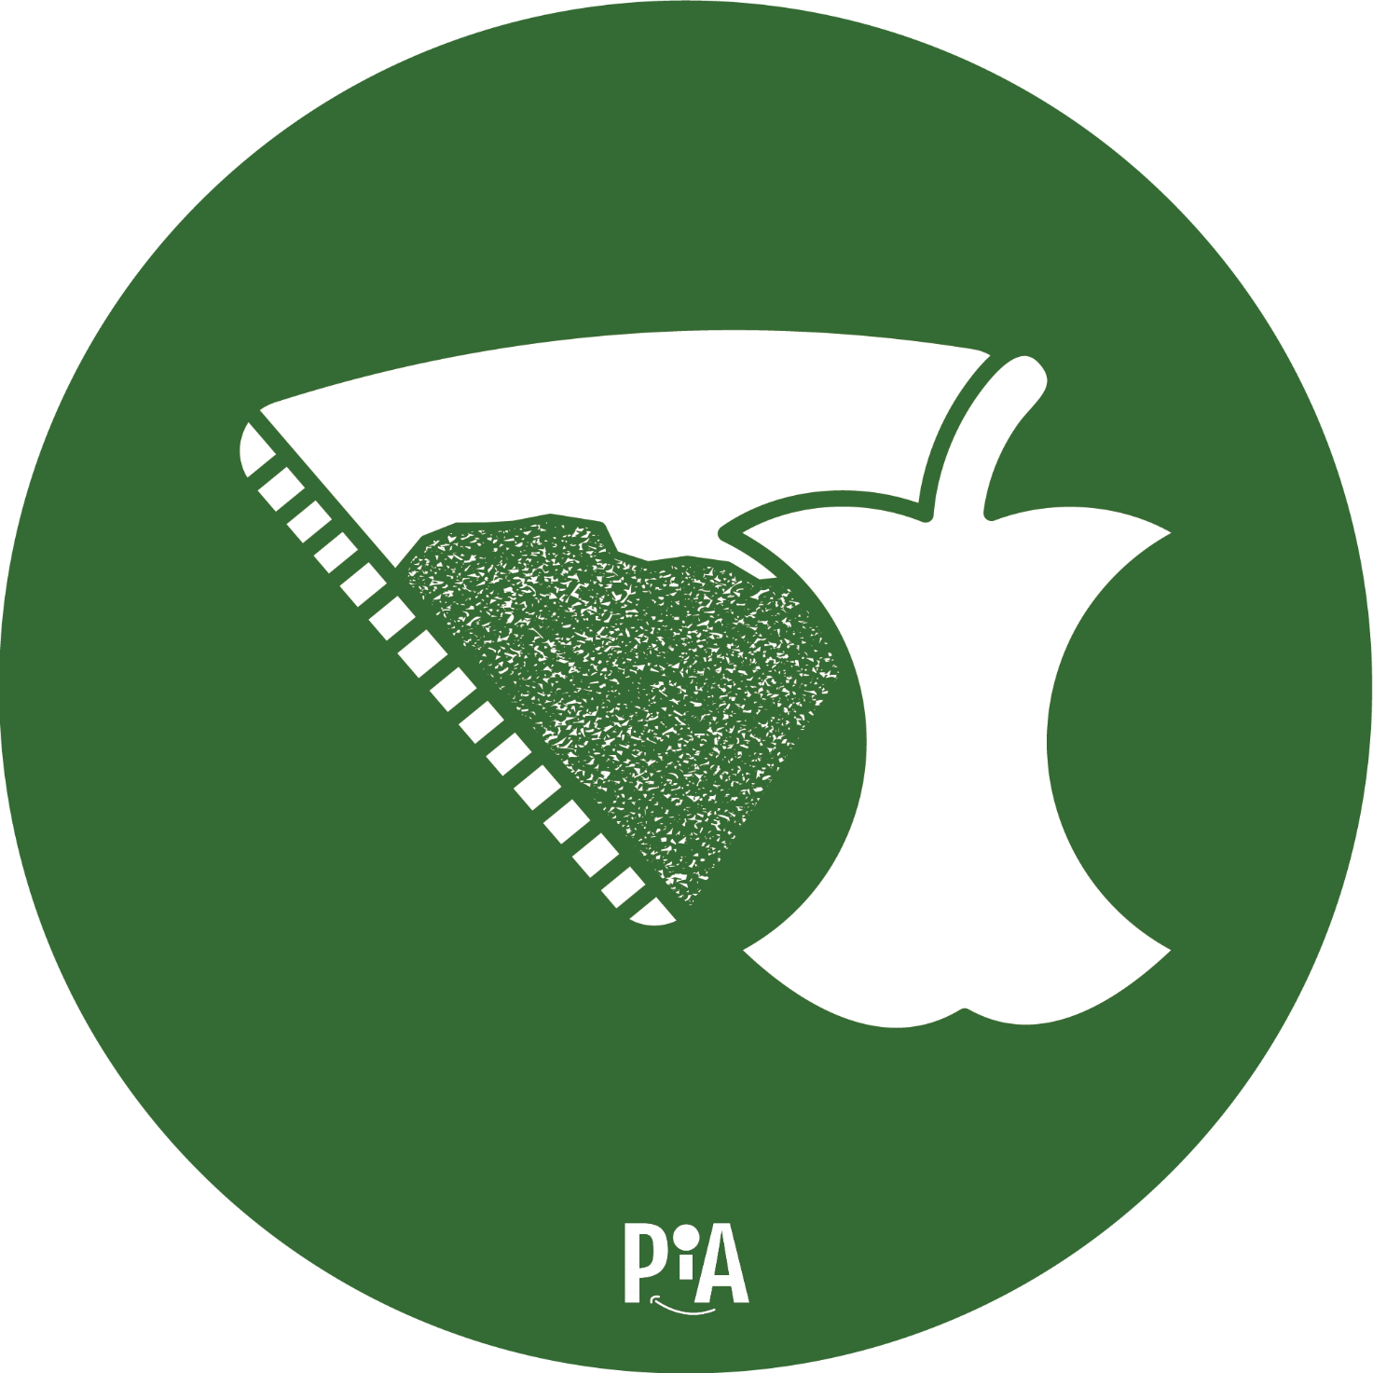
Bioabfall

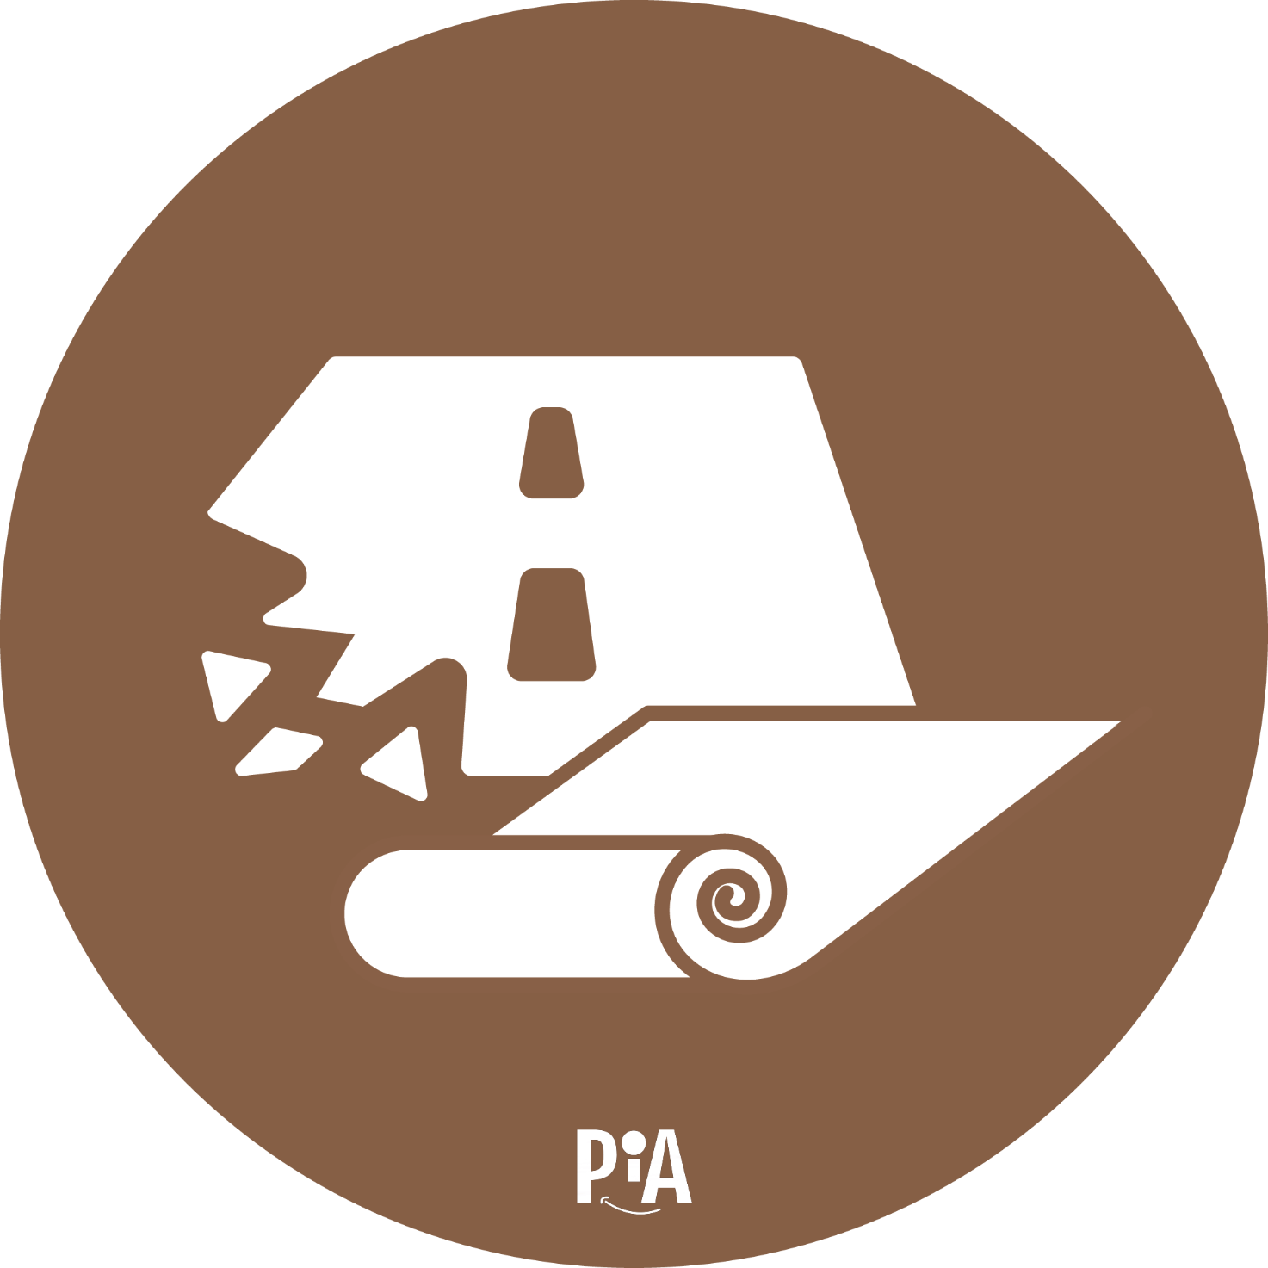
Bitumengemische

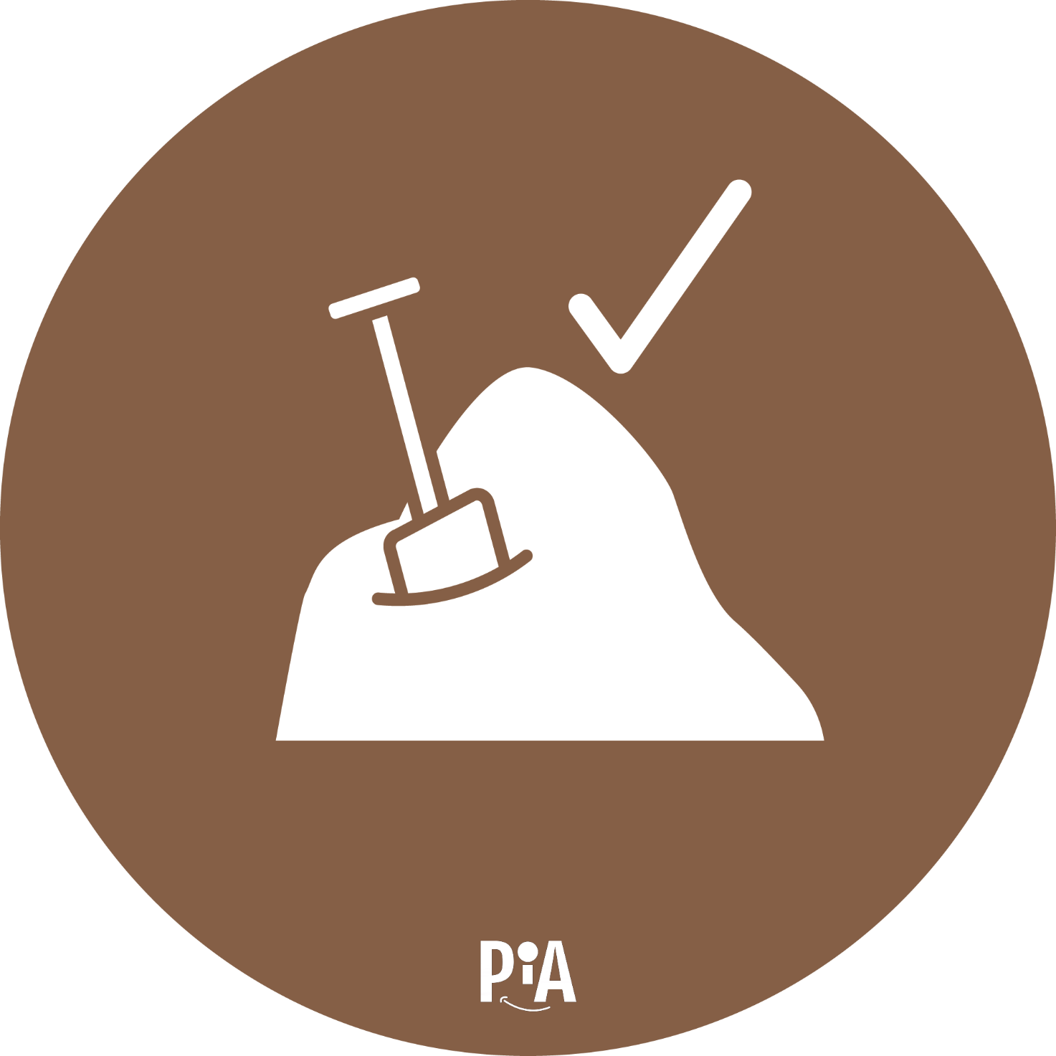
Boden
unbelastet

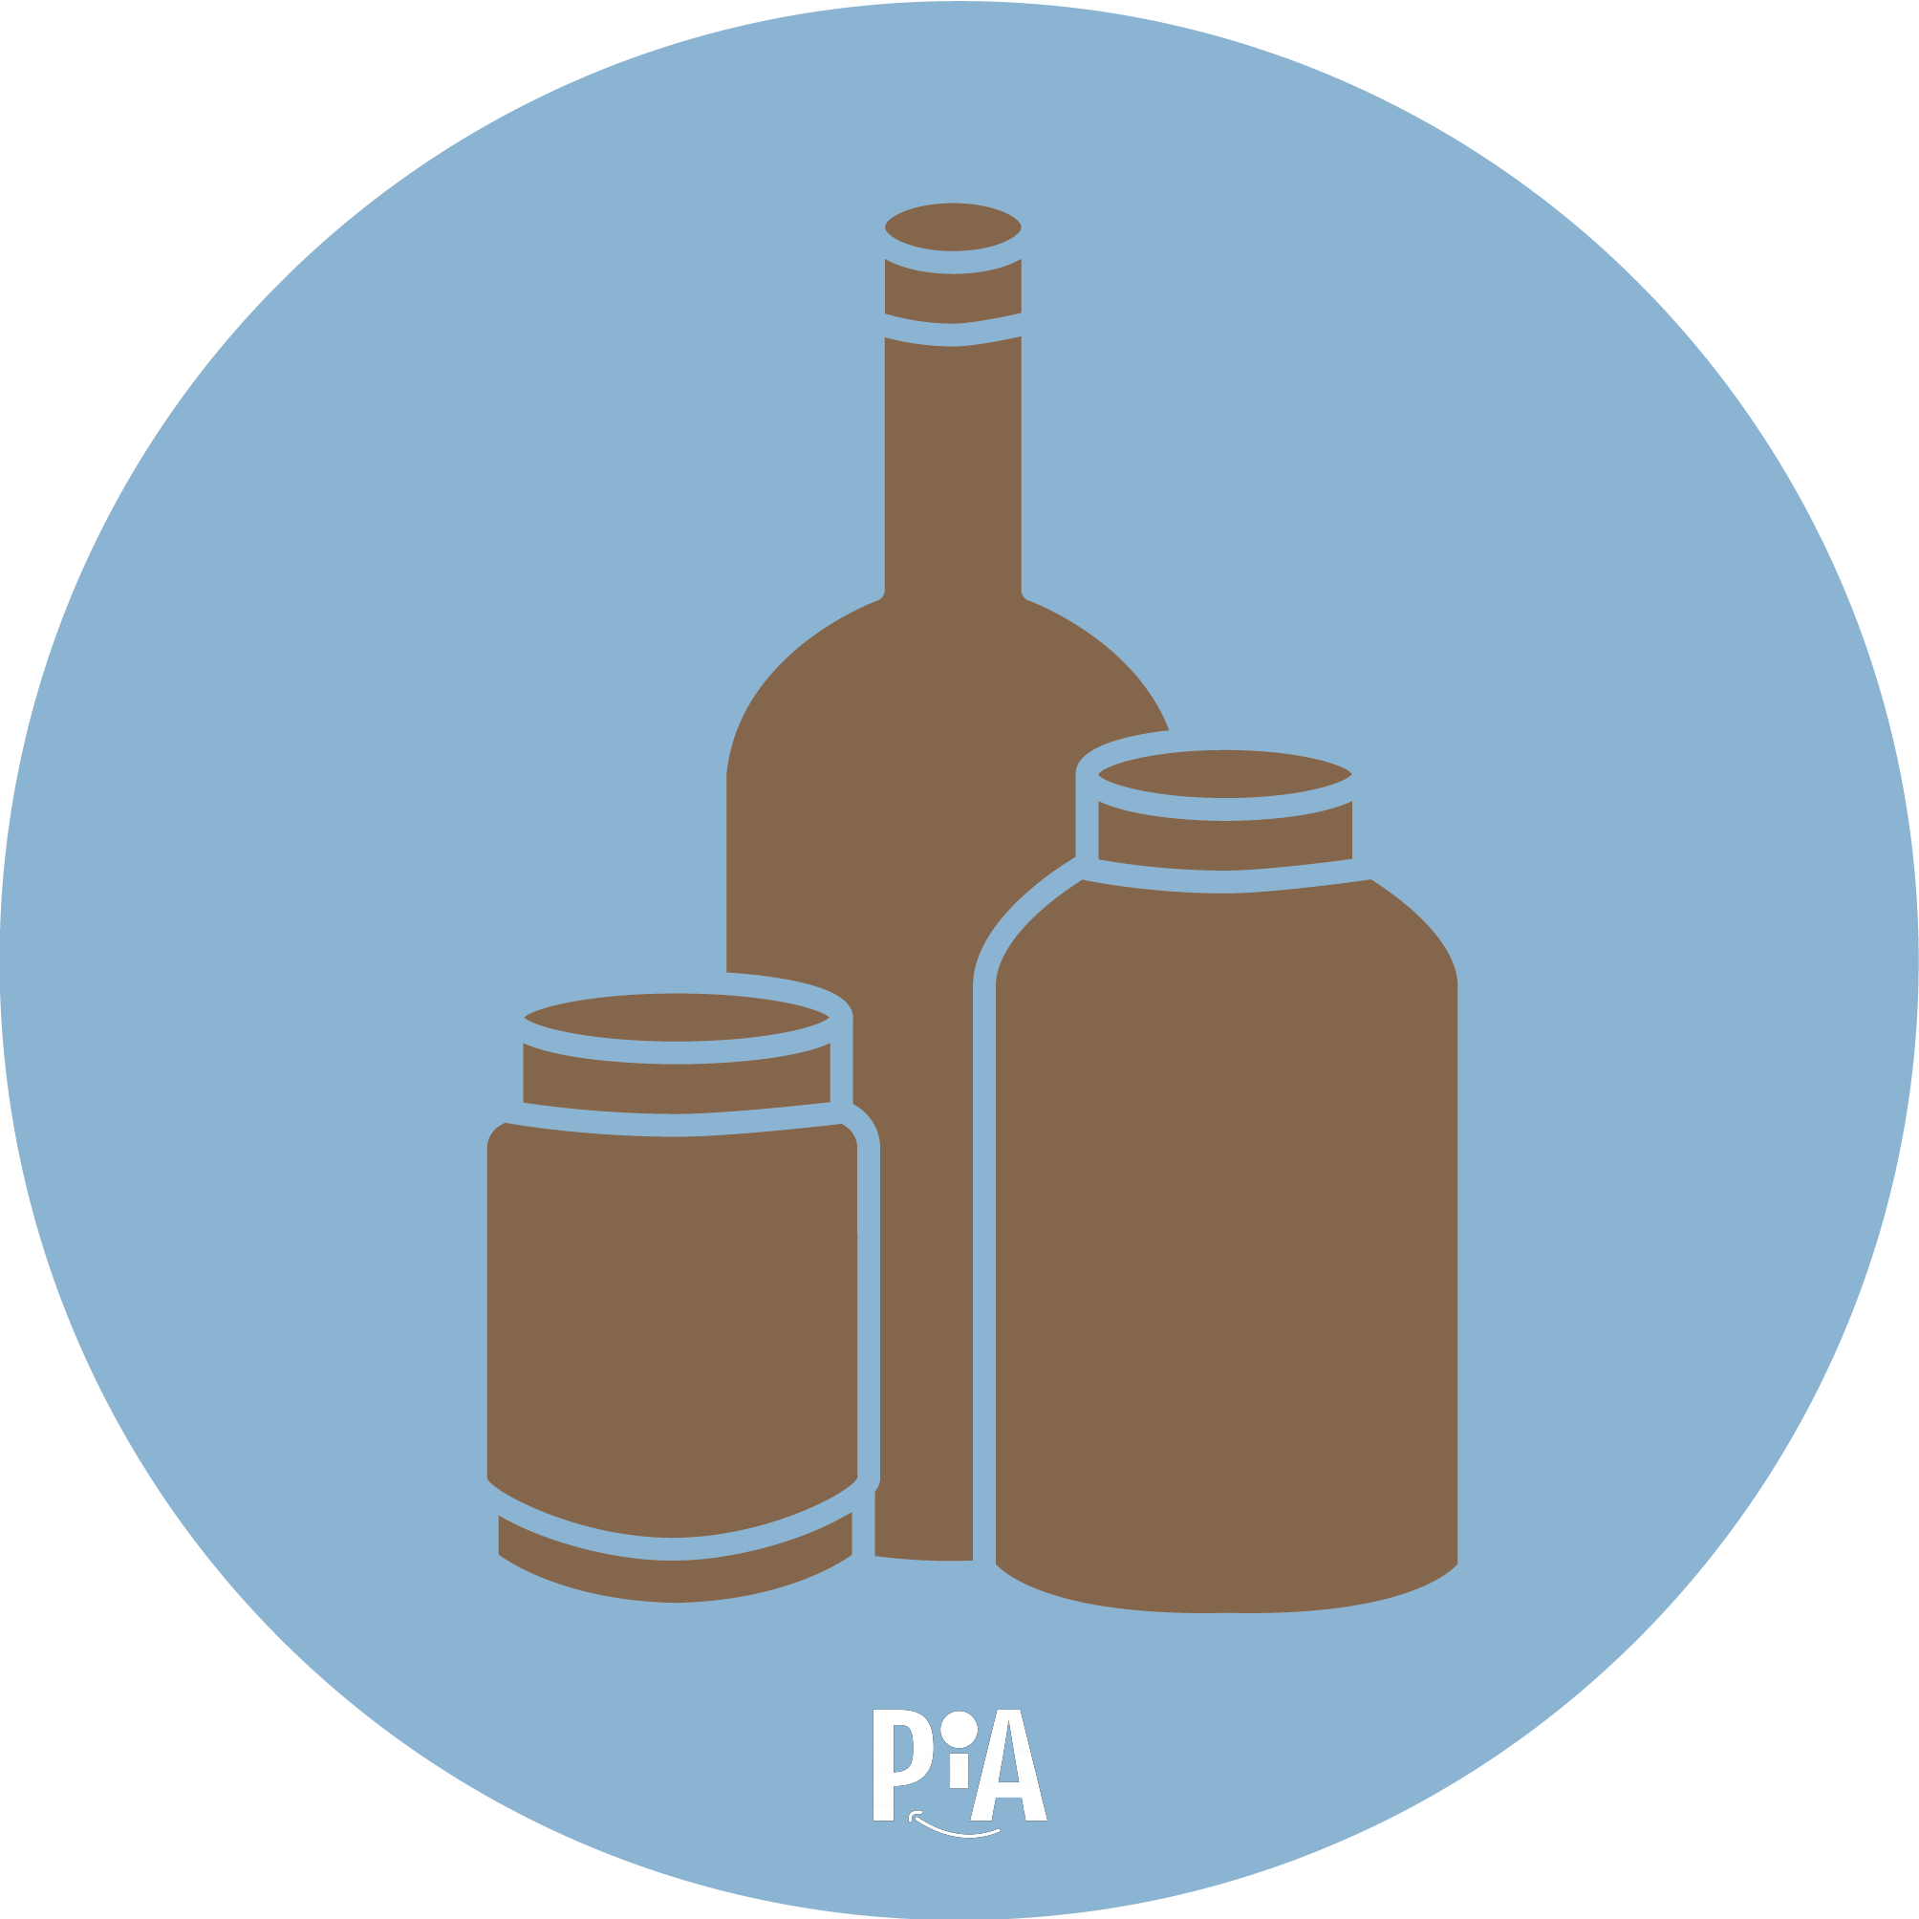
Braunglas

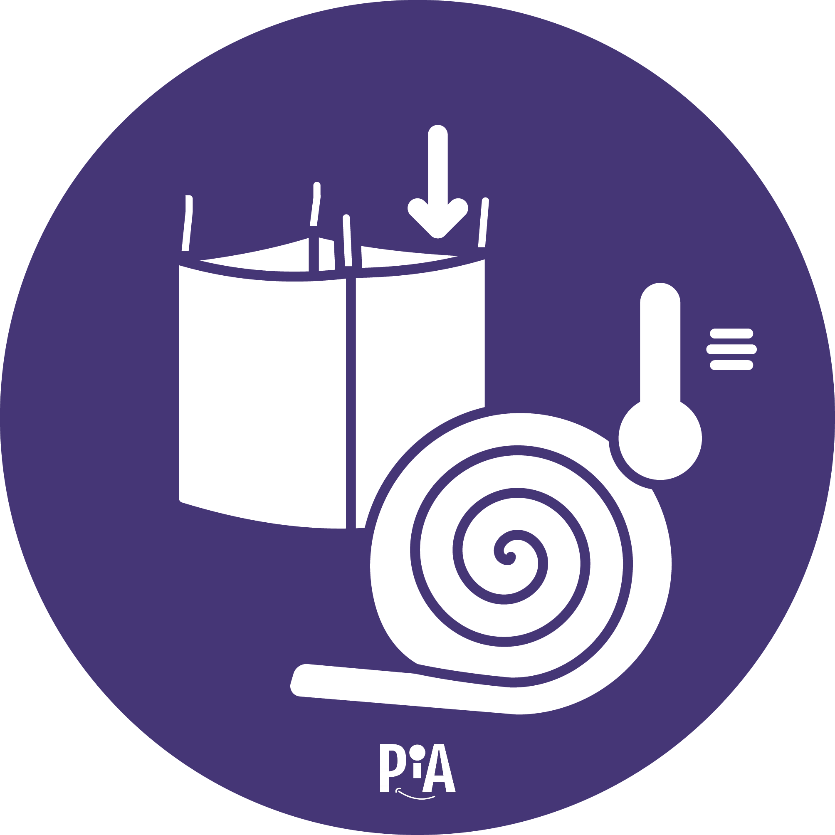
Dämmmaterial
KMF

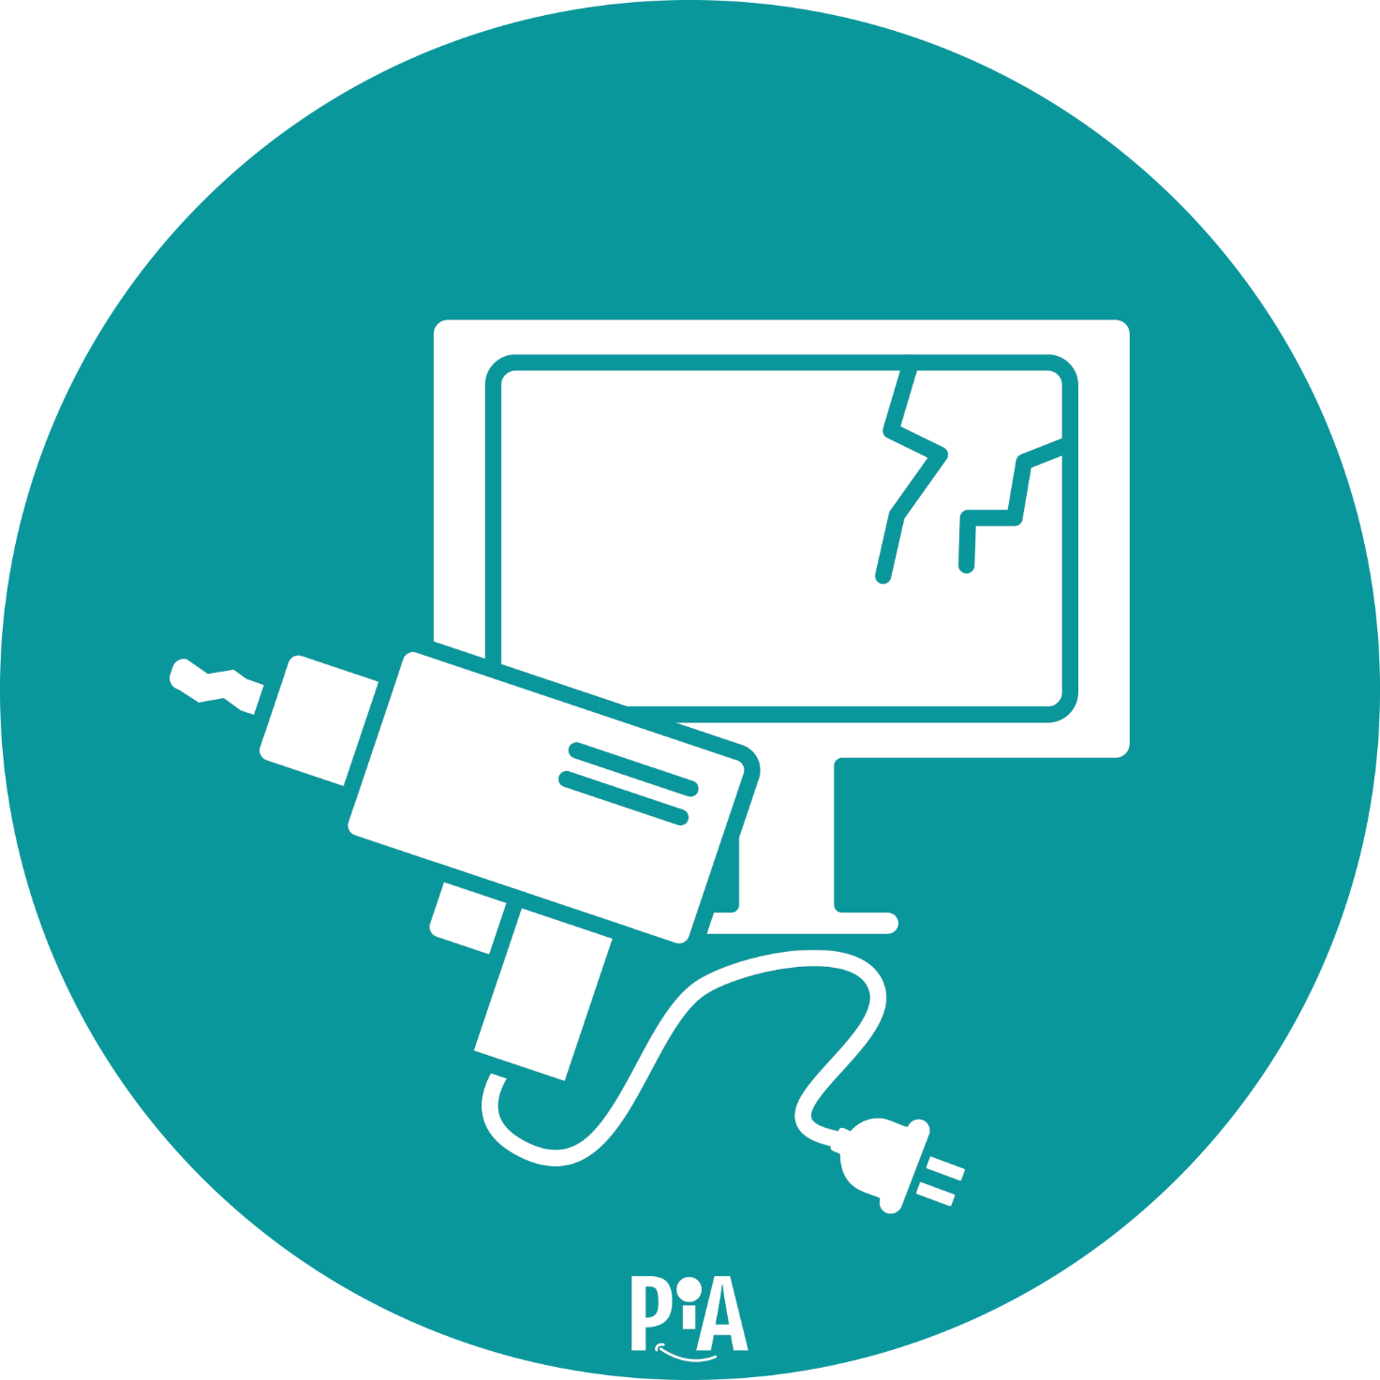
Elektrogeräte
ohne Akku

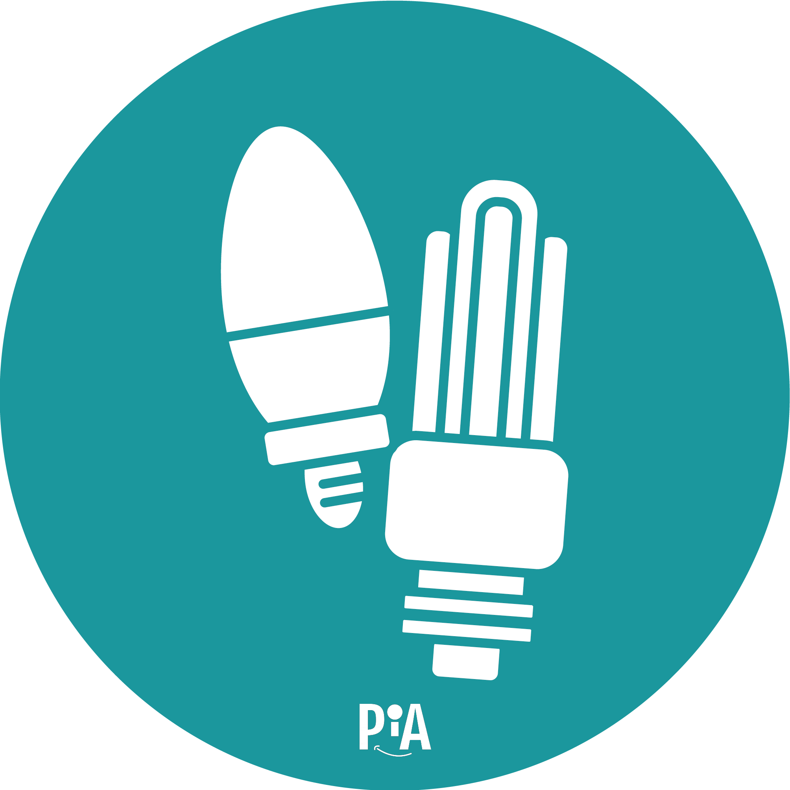
Energiesparlampen/
LEDs

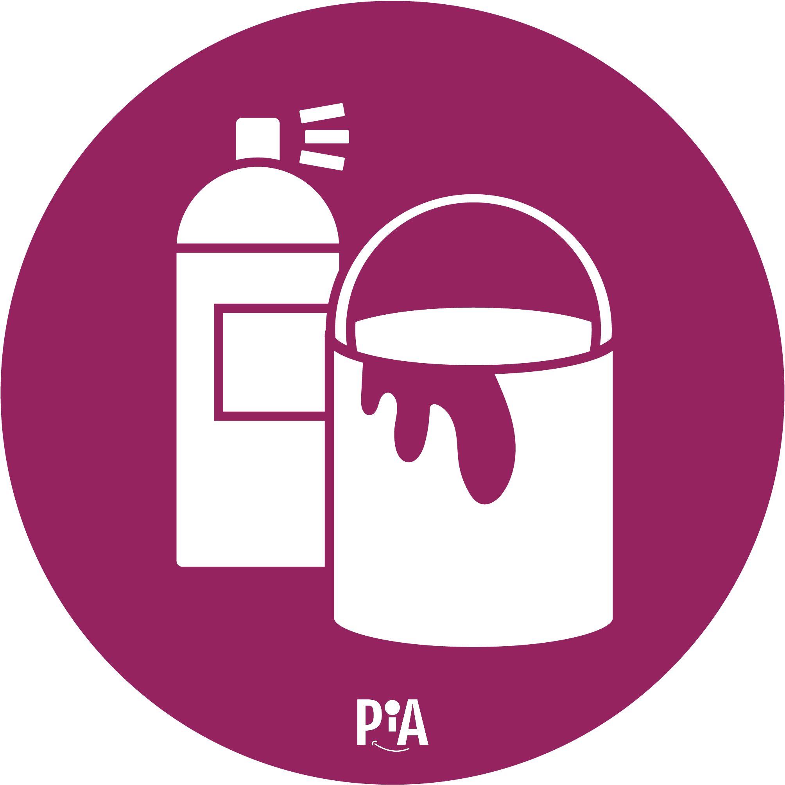
Farben/Lacke

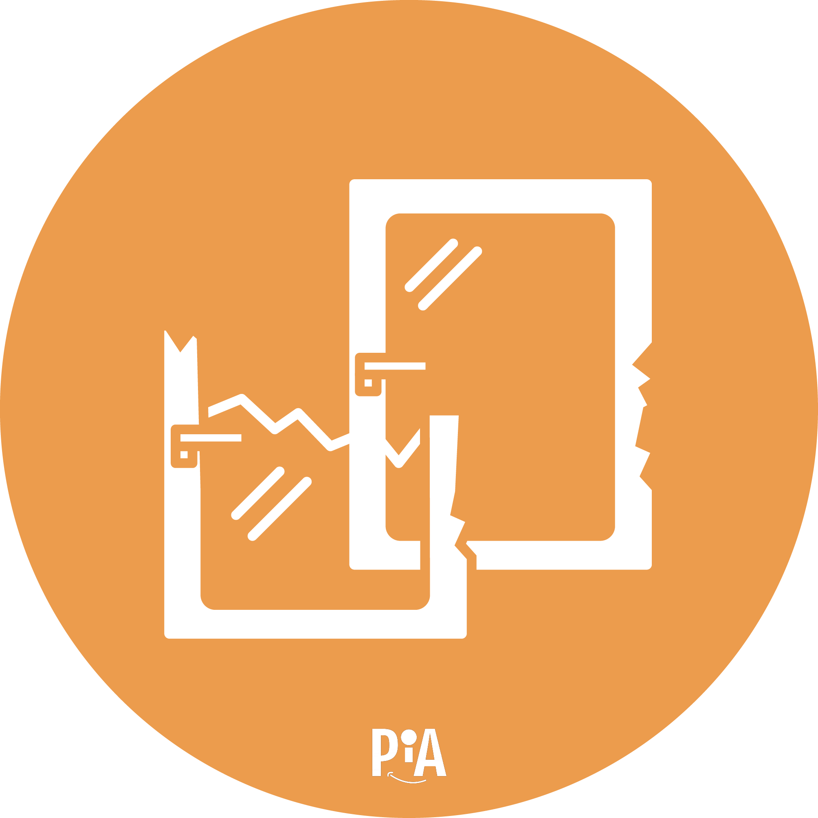
Fensterprofile
Kunststoff

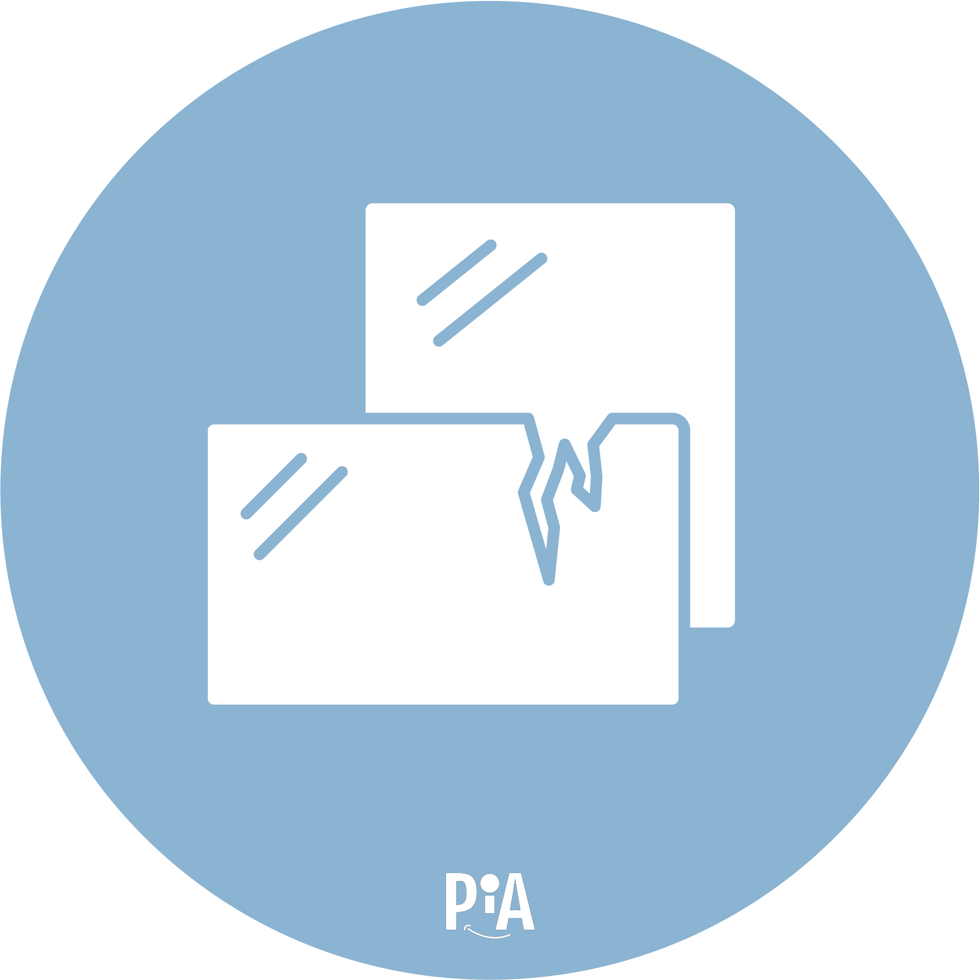
Flachglas

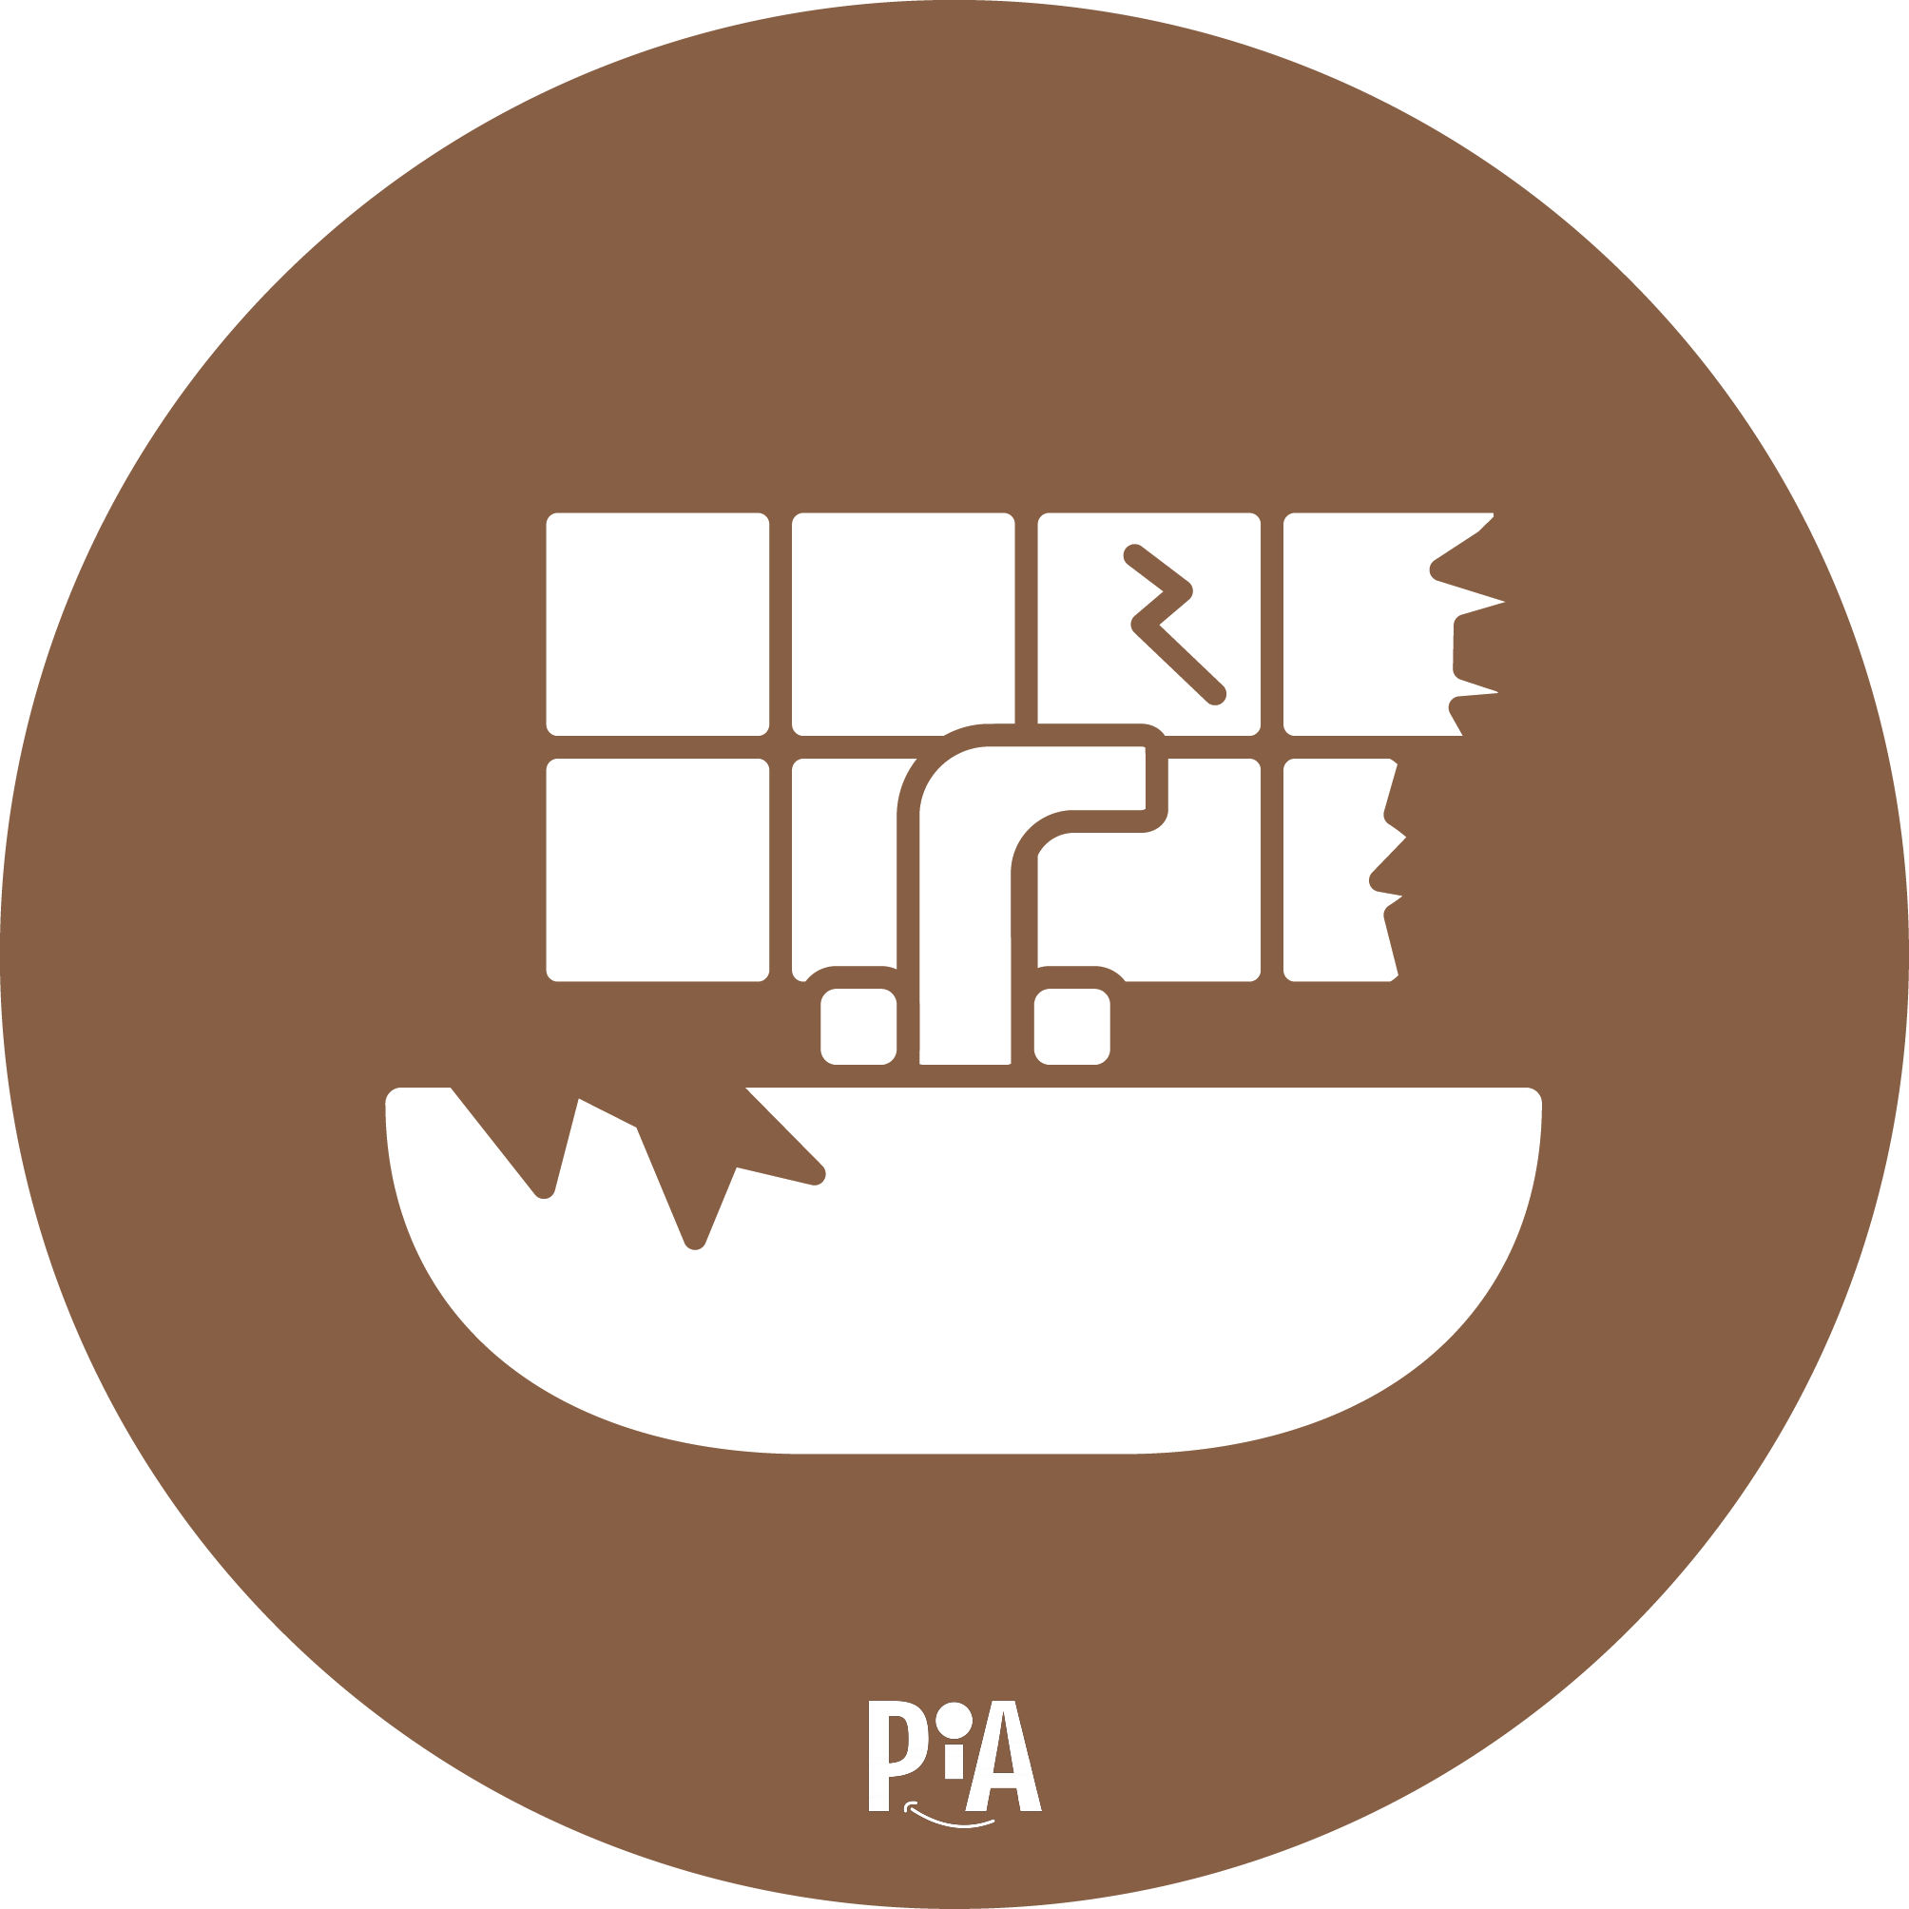
Fliesen/Keramik

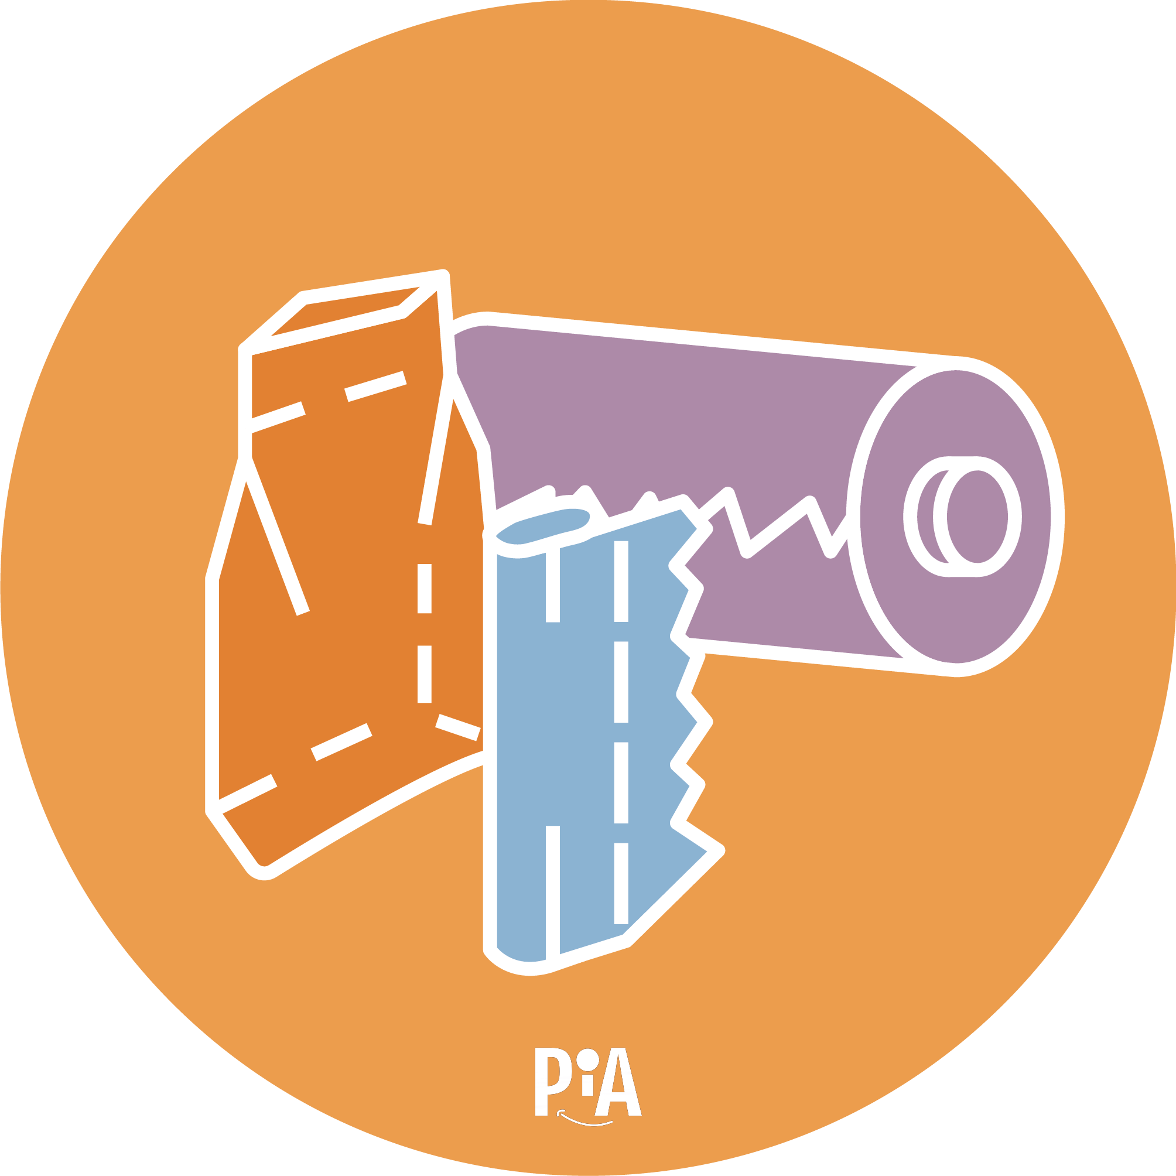
Folien
farbig

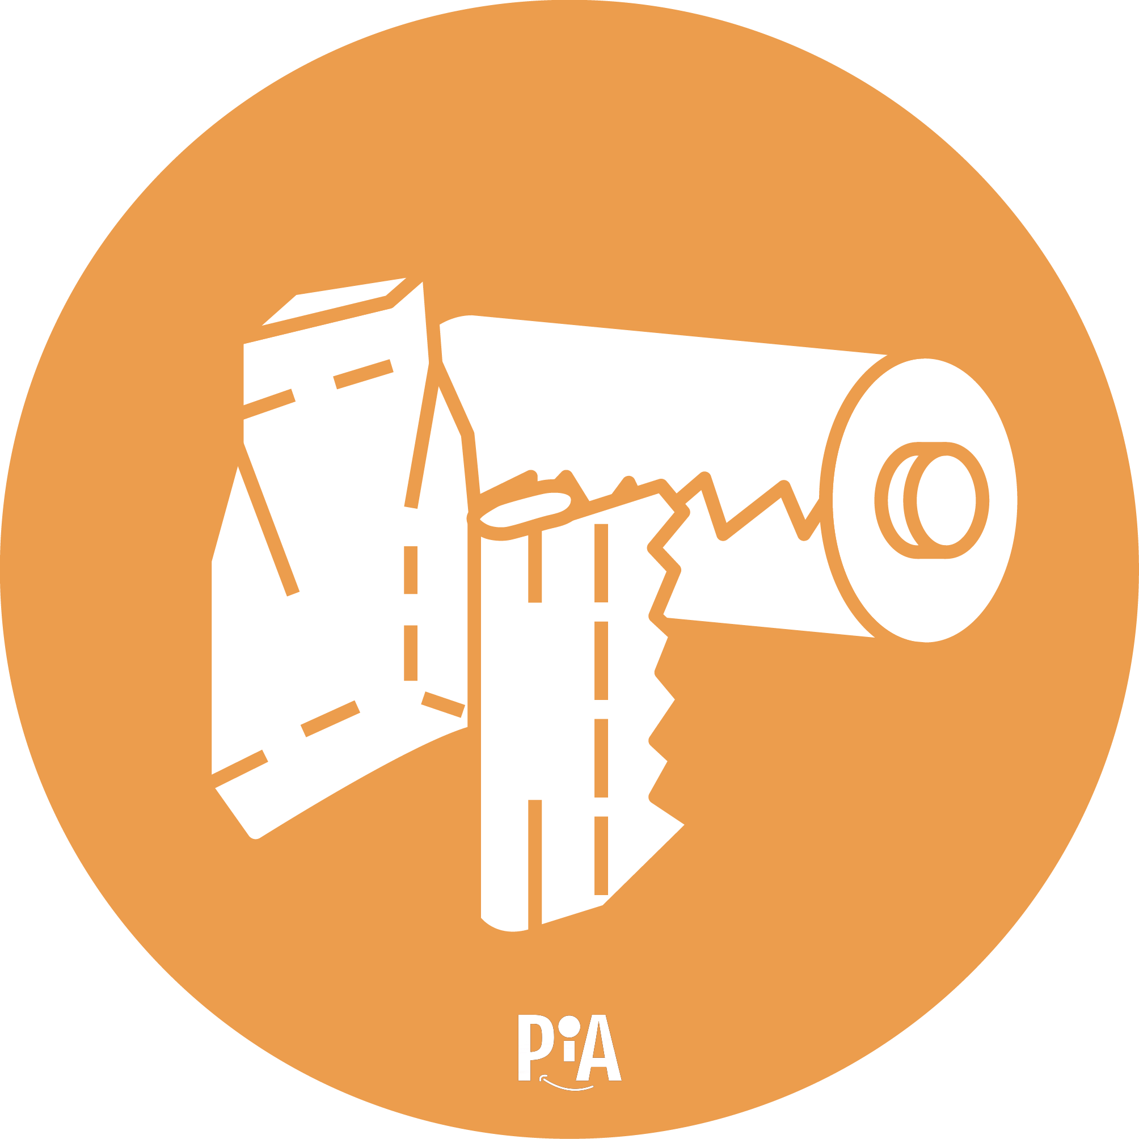
Folien
farblos/transparent

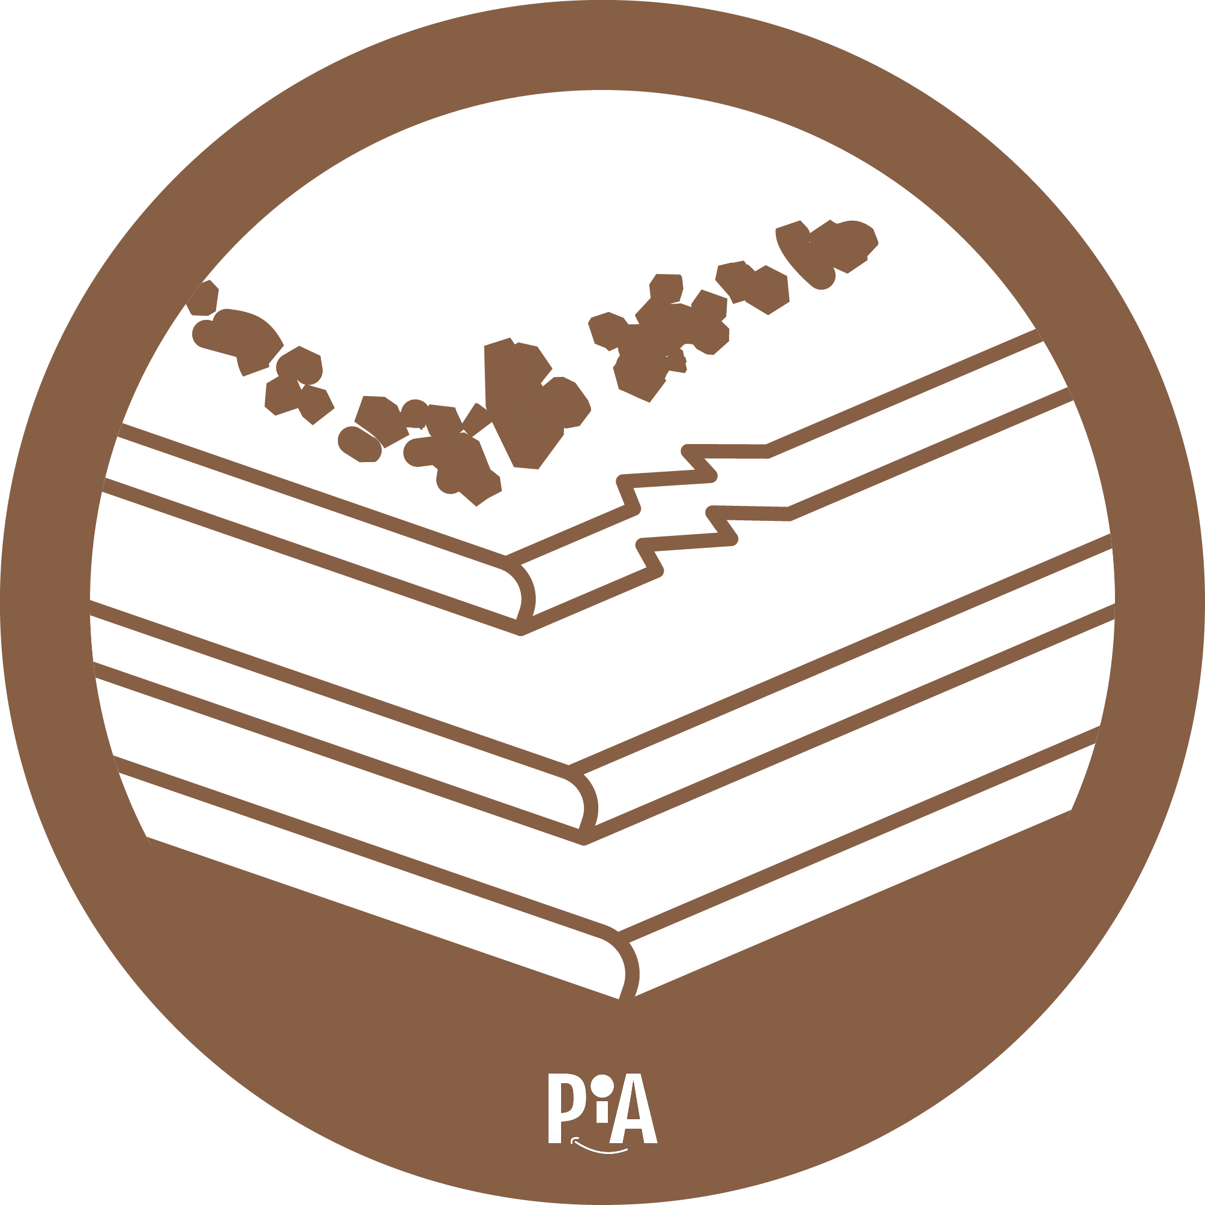
Gipskarton
mit Anhaftungen

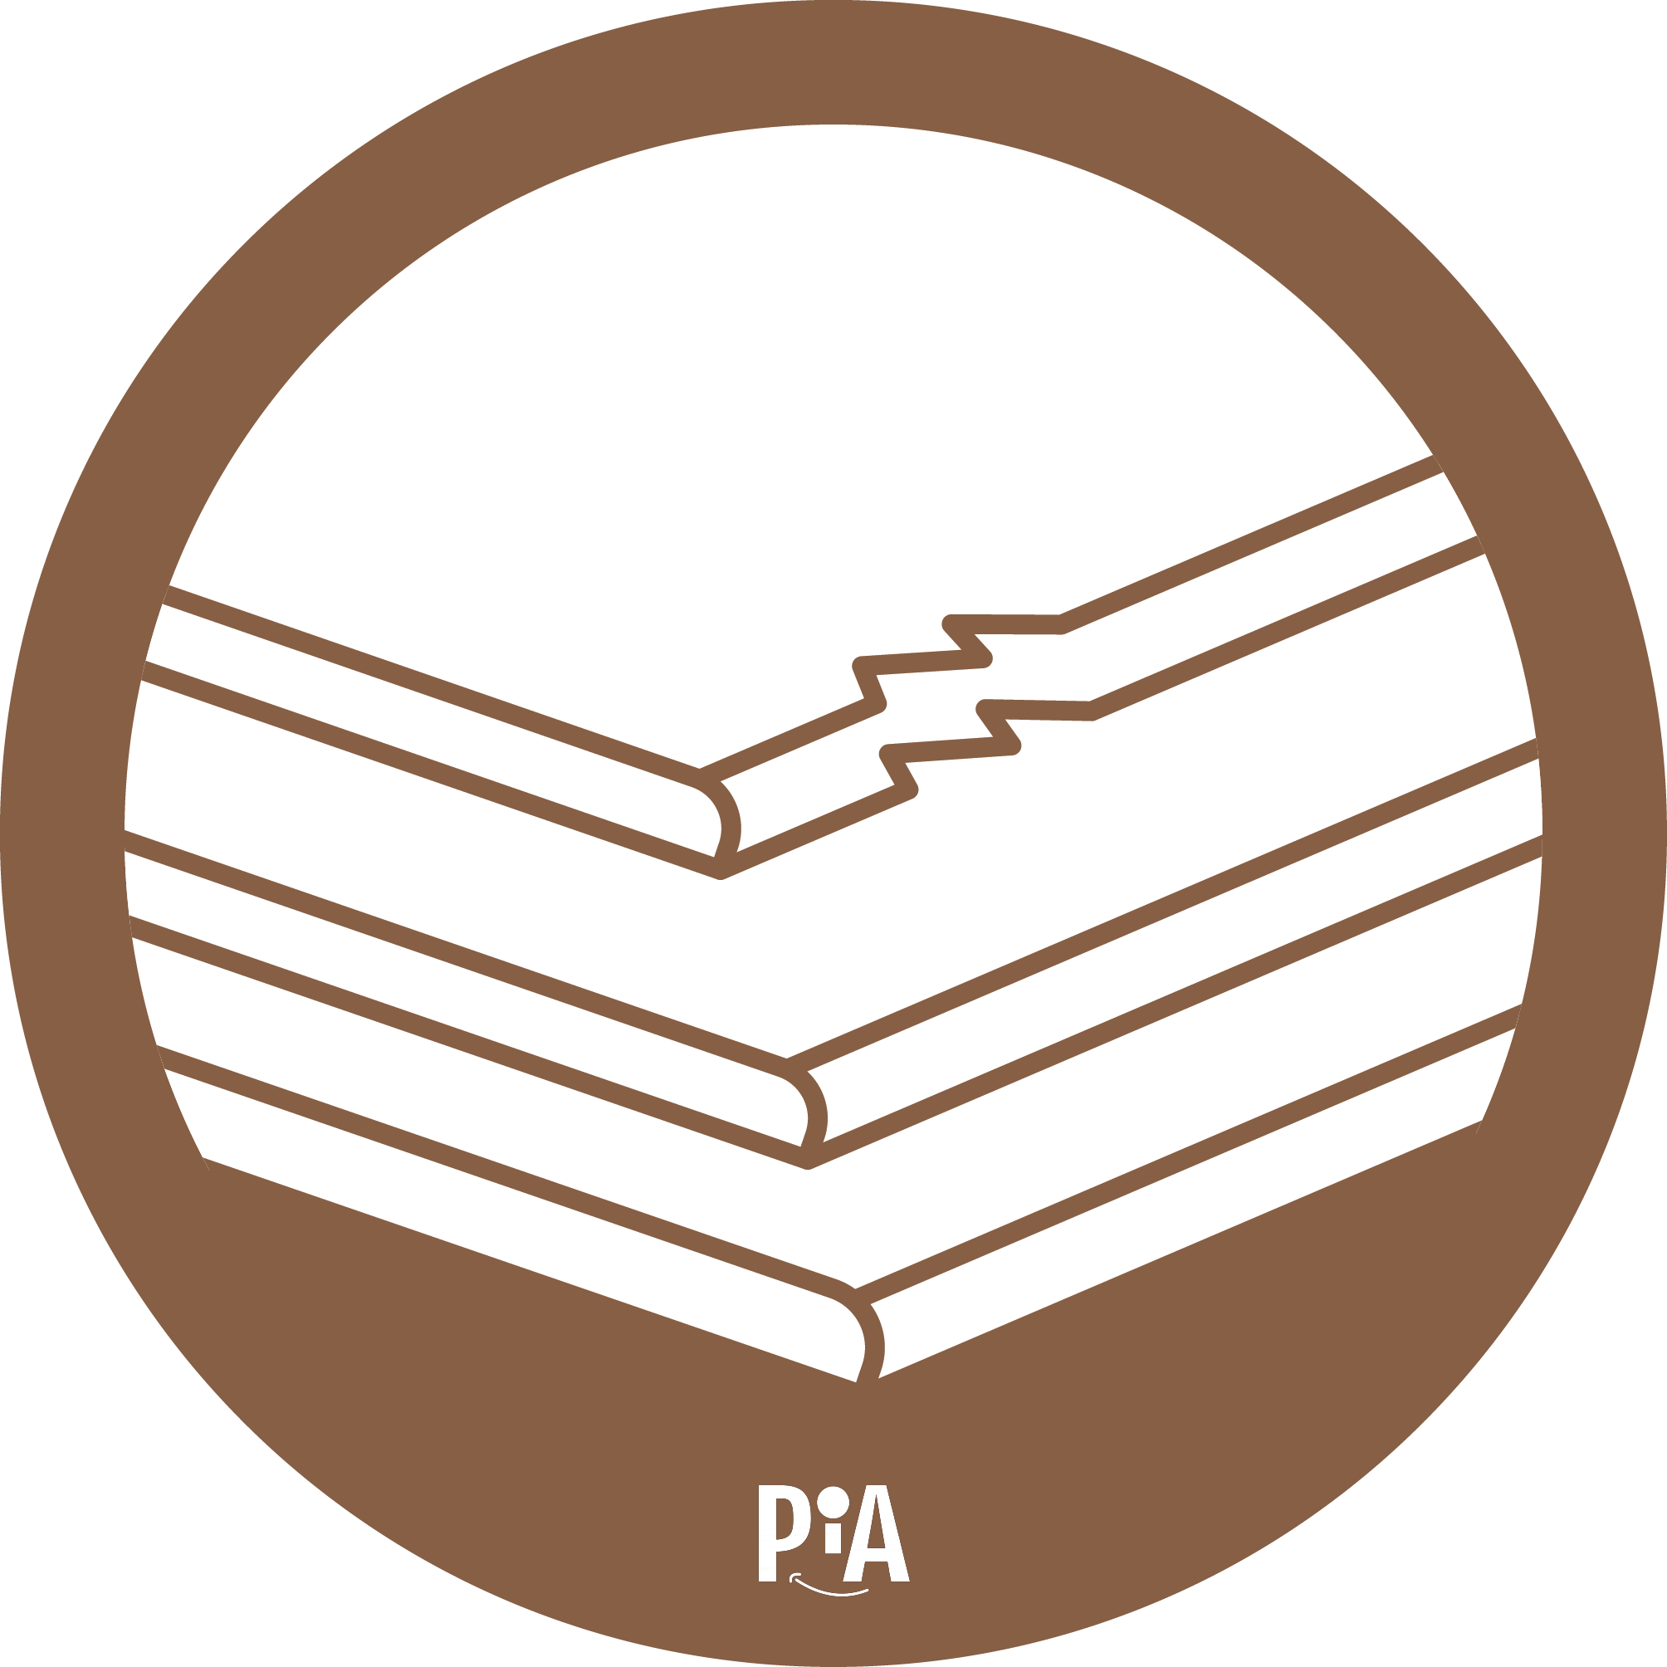
Gipskarton
ohne Anhaftungen

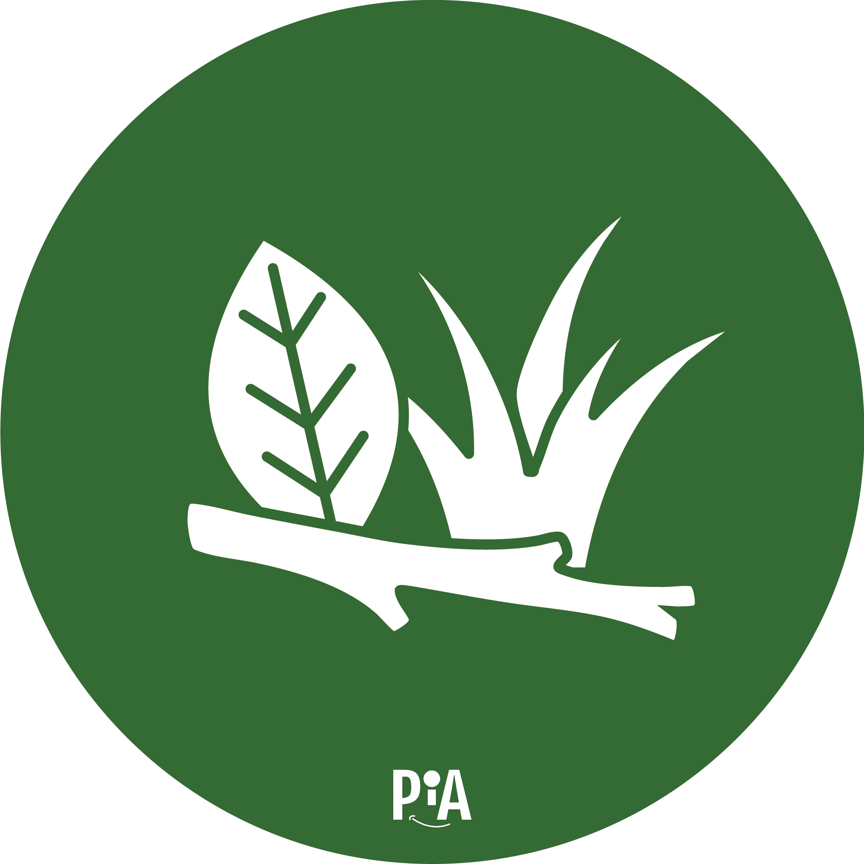
Grünabfall

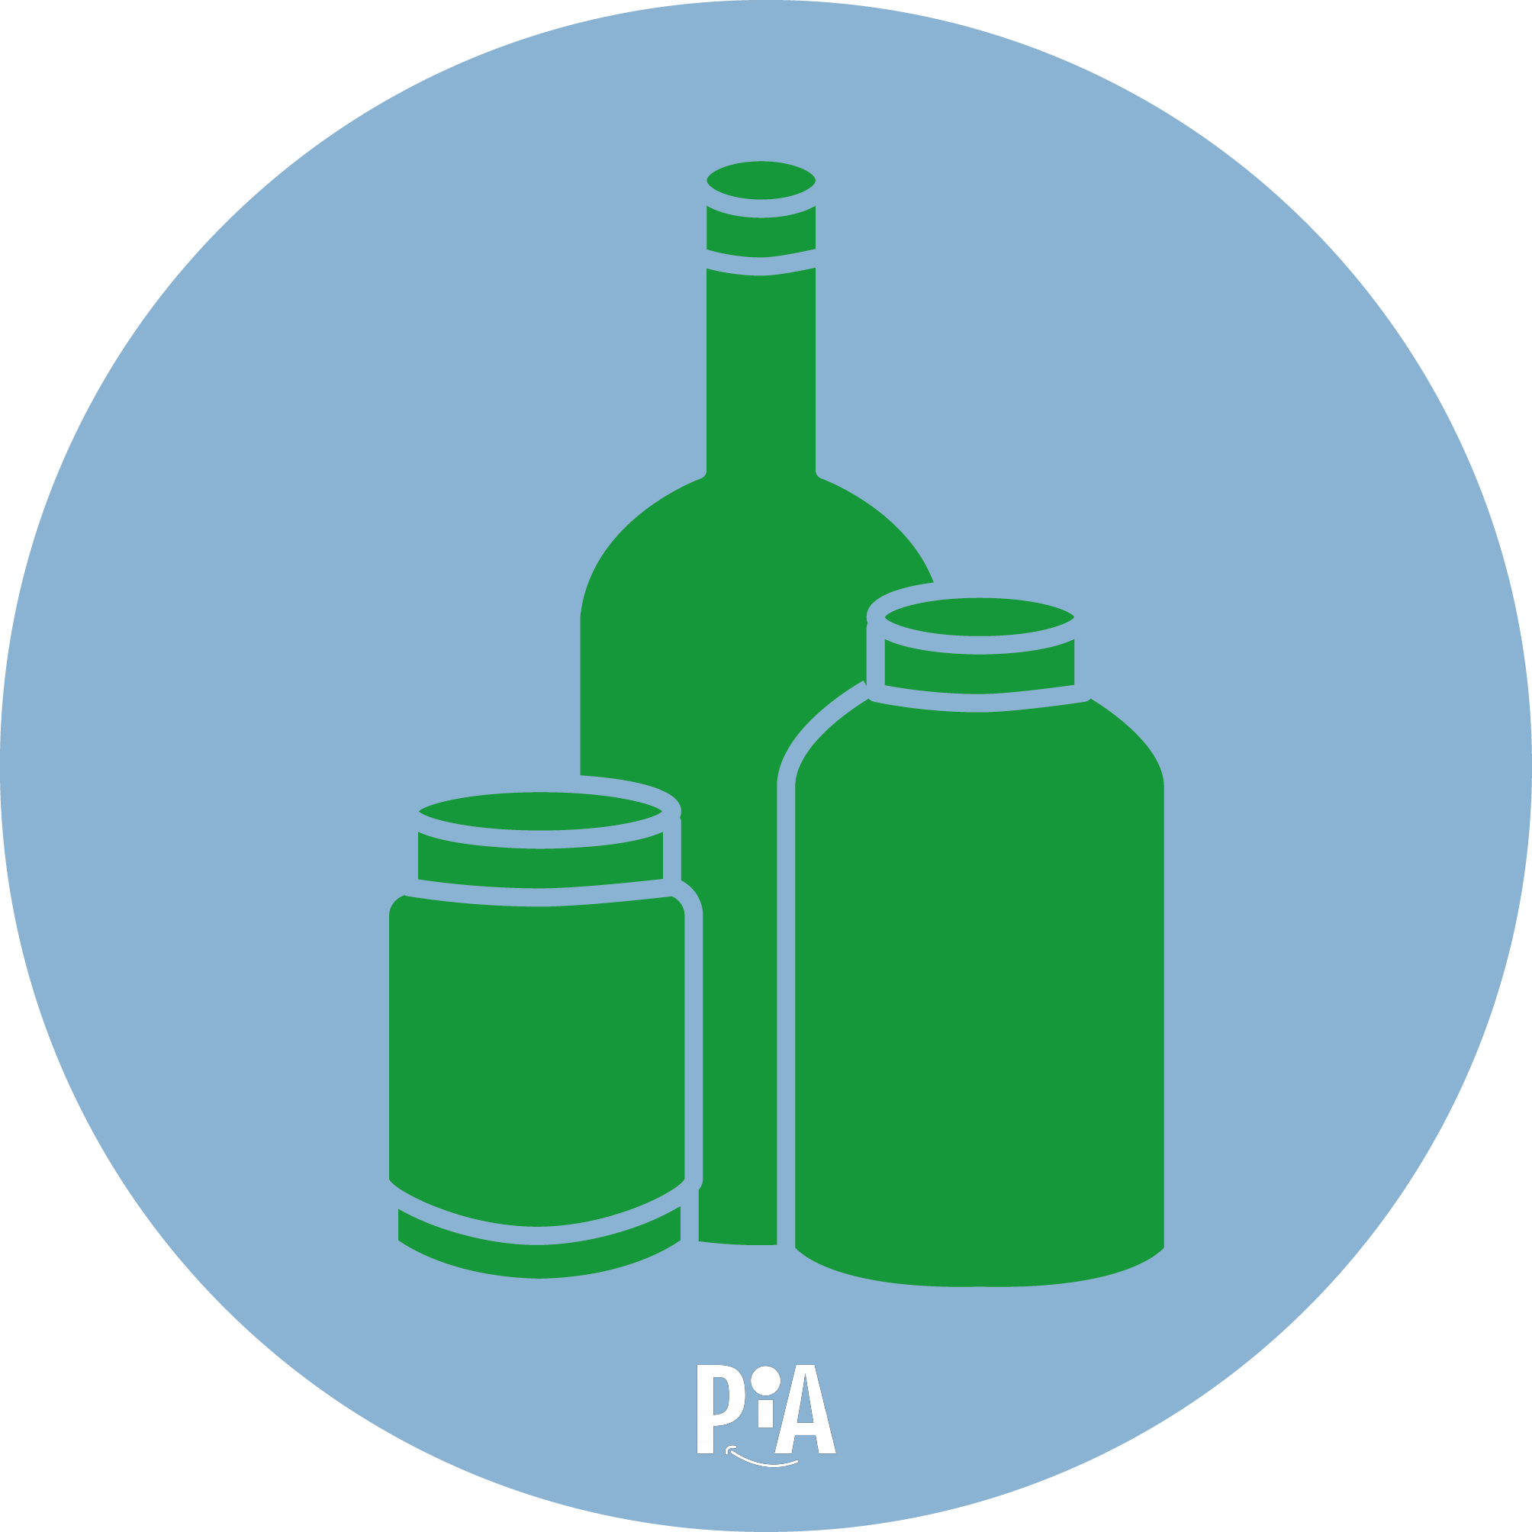
Grünglas


Handys/Laptops

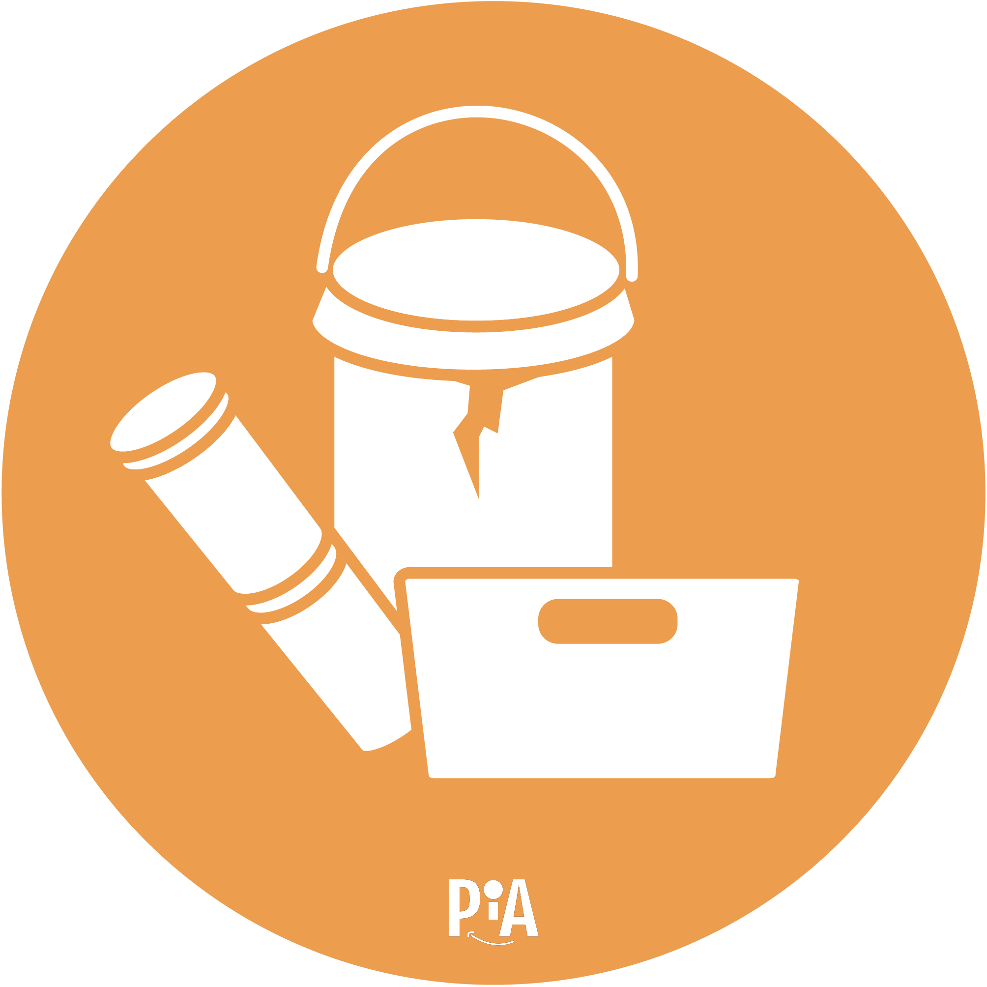
Hart-Kunststoffe

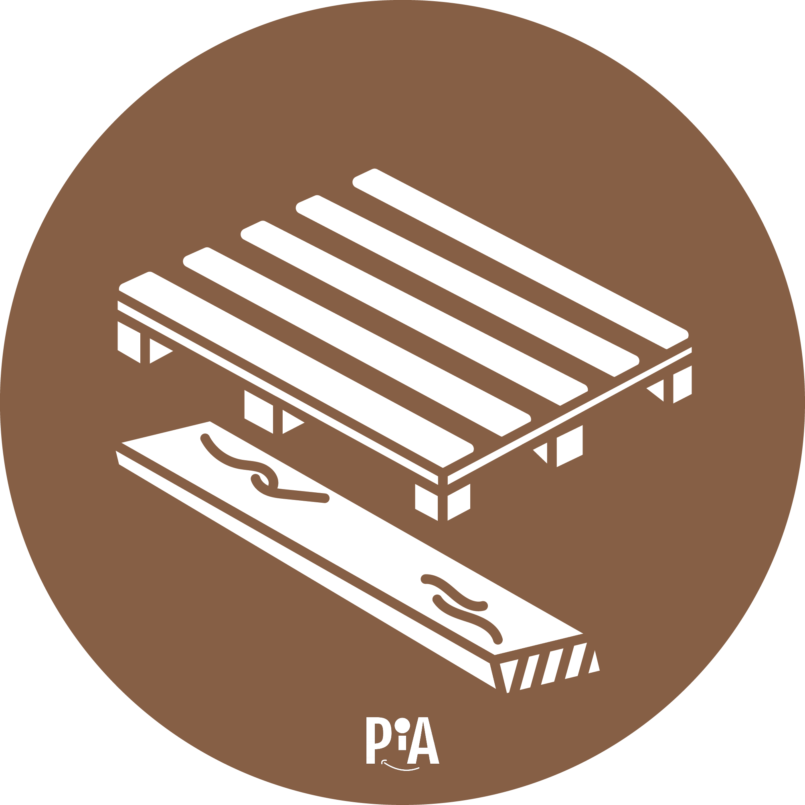
Holz
A1: nicht behandelt

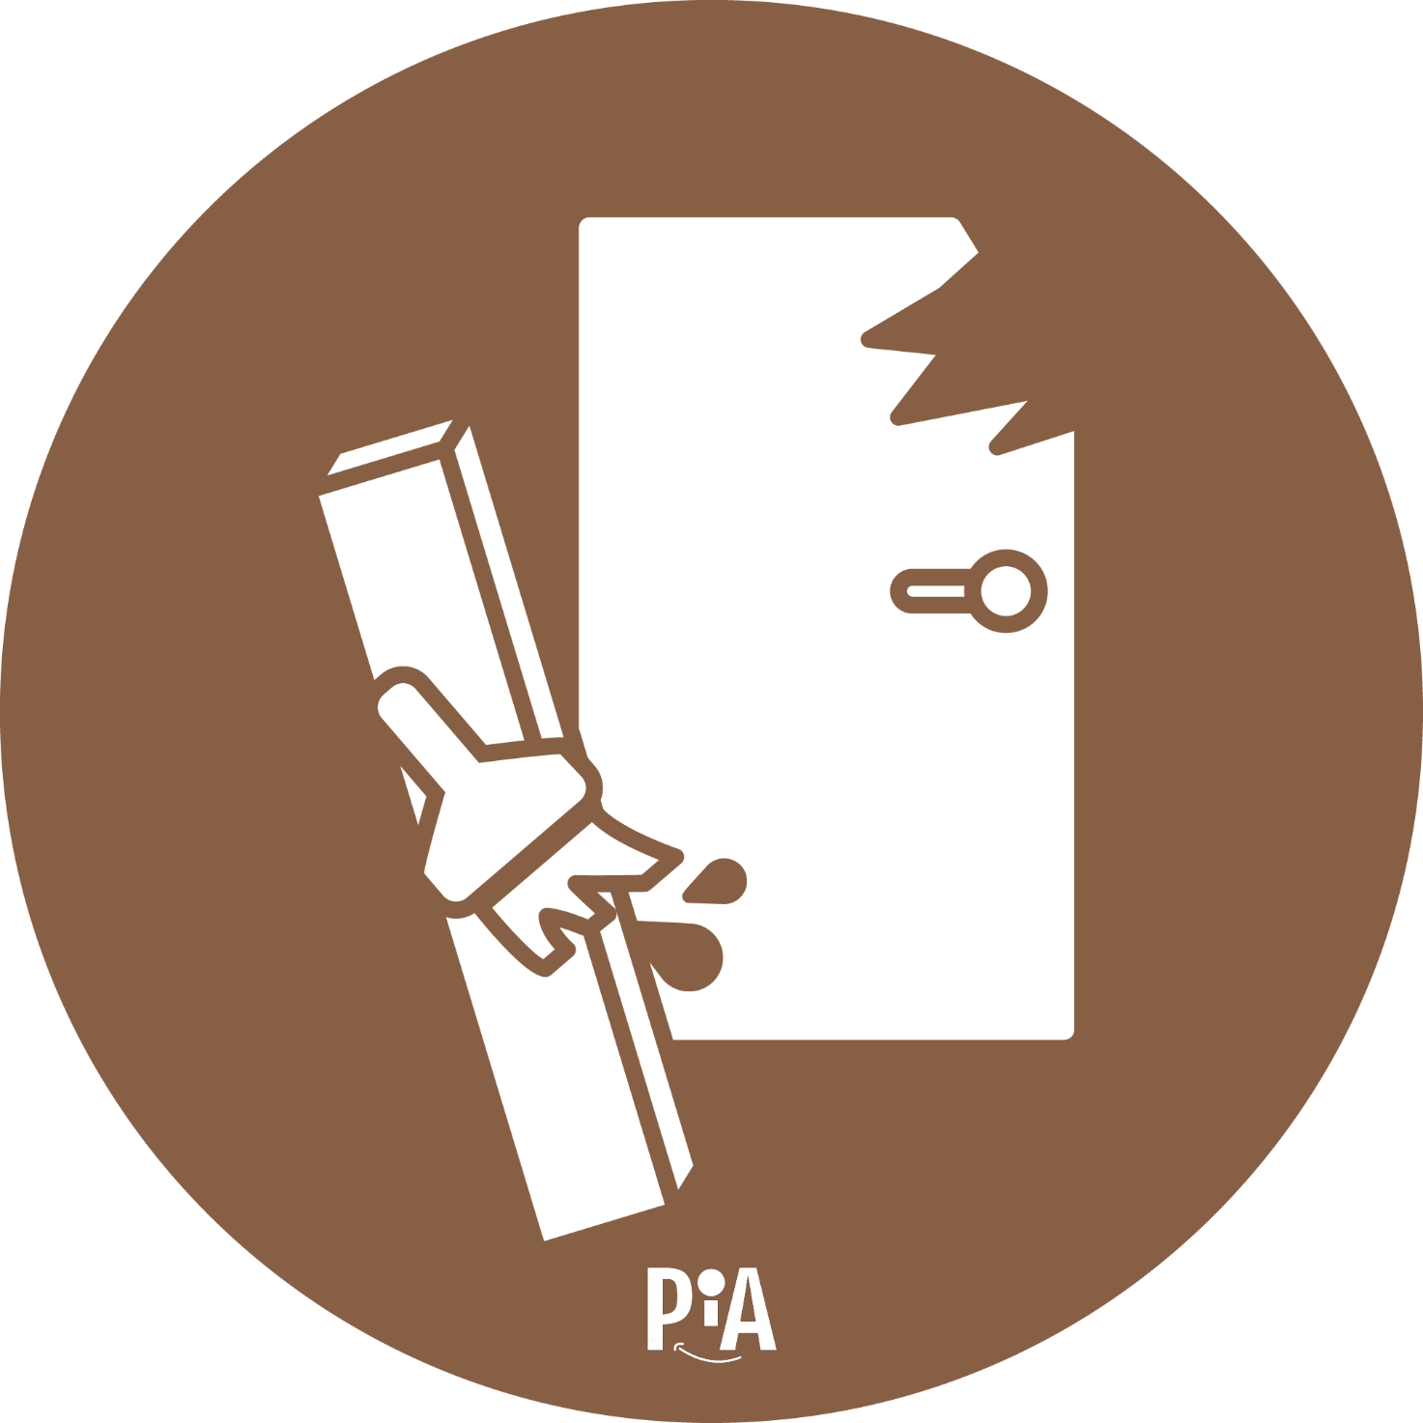
Holz
A2/A3: behandelt


Holz
A4: mit schädlichen
Verunreinigungen

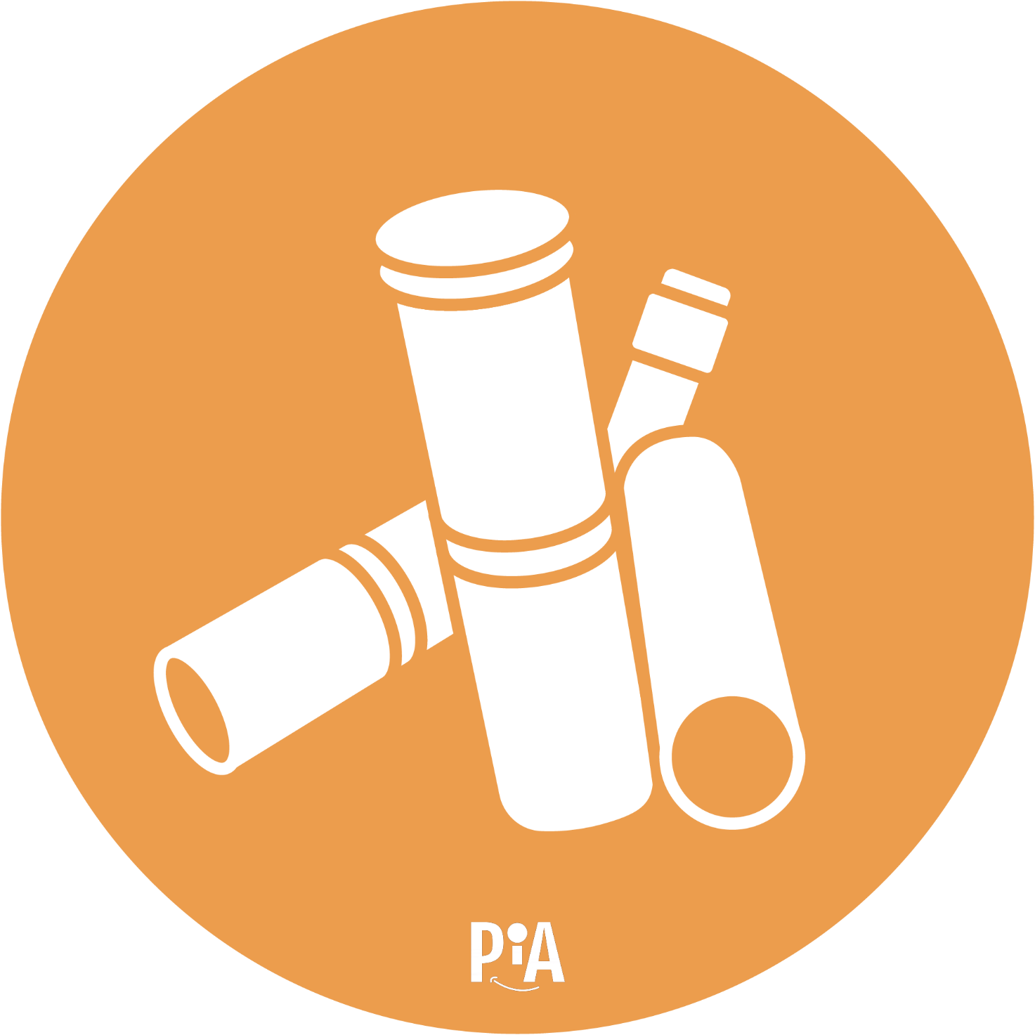
HT-/KG-Rohre

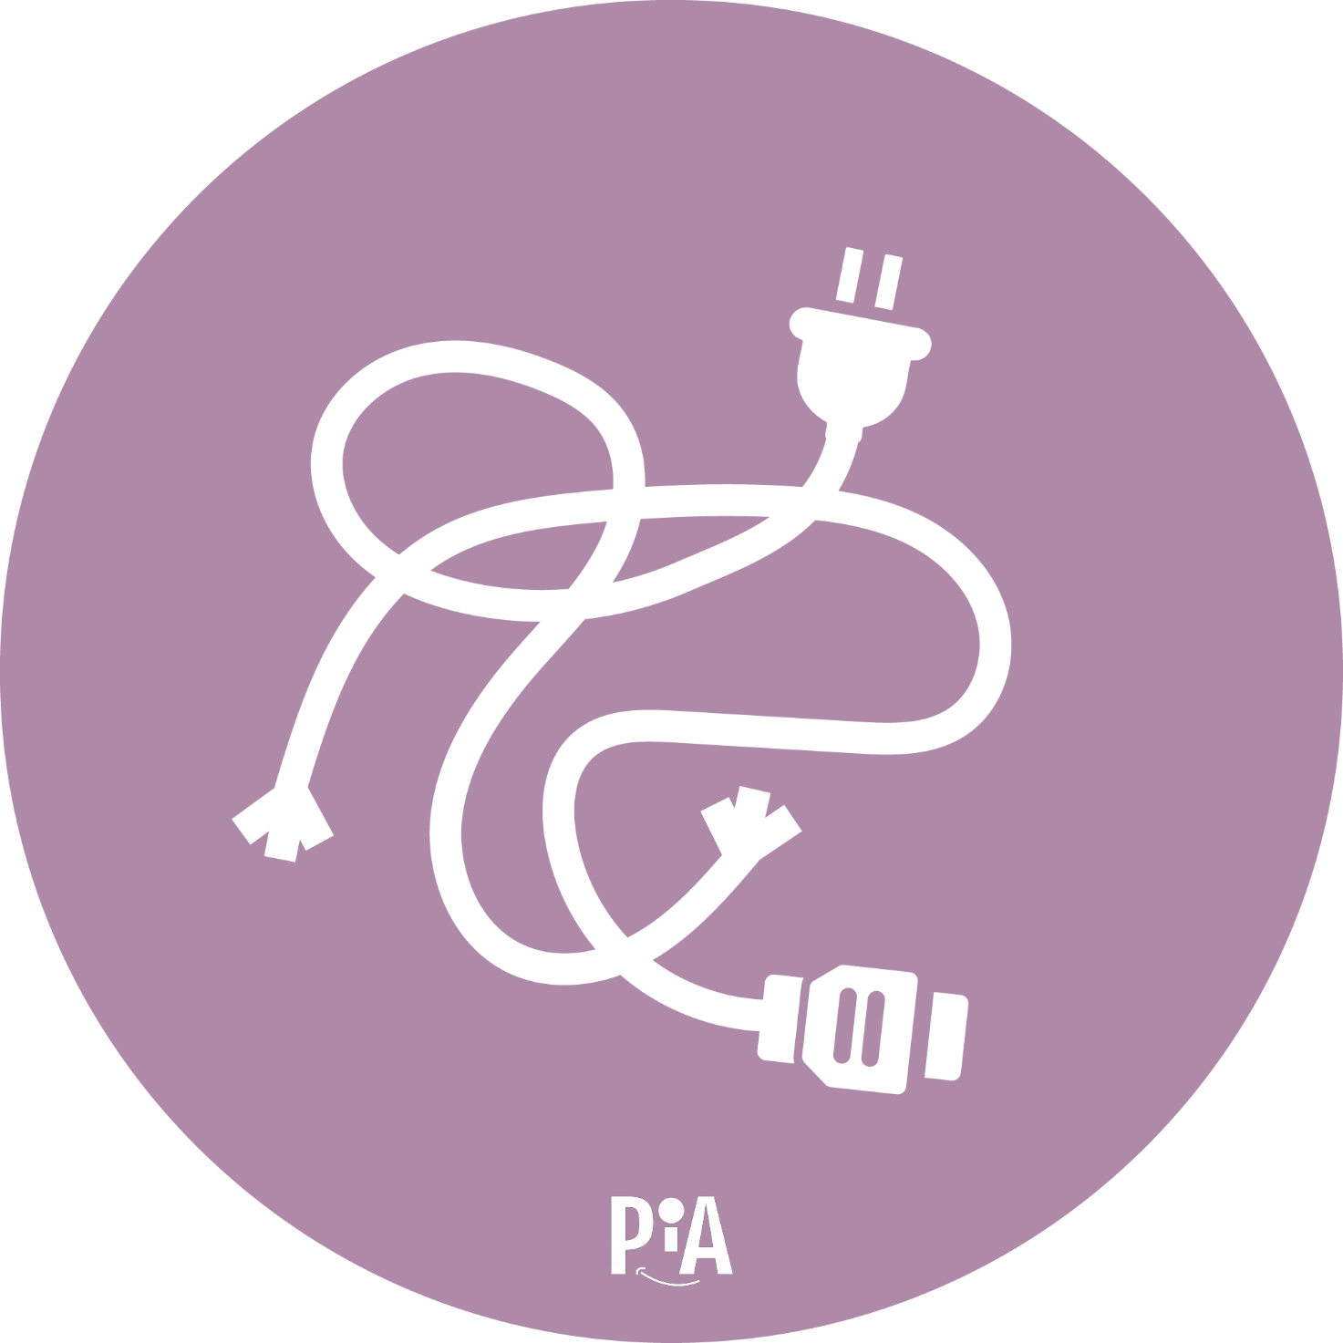
Kabel

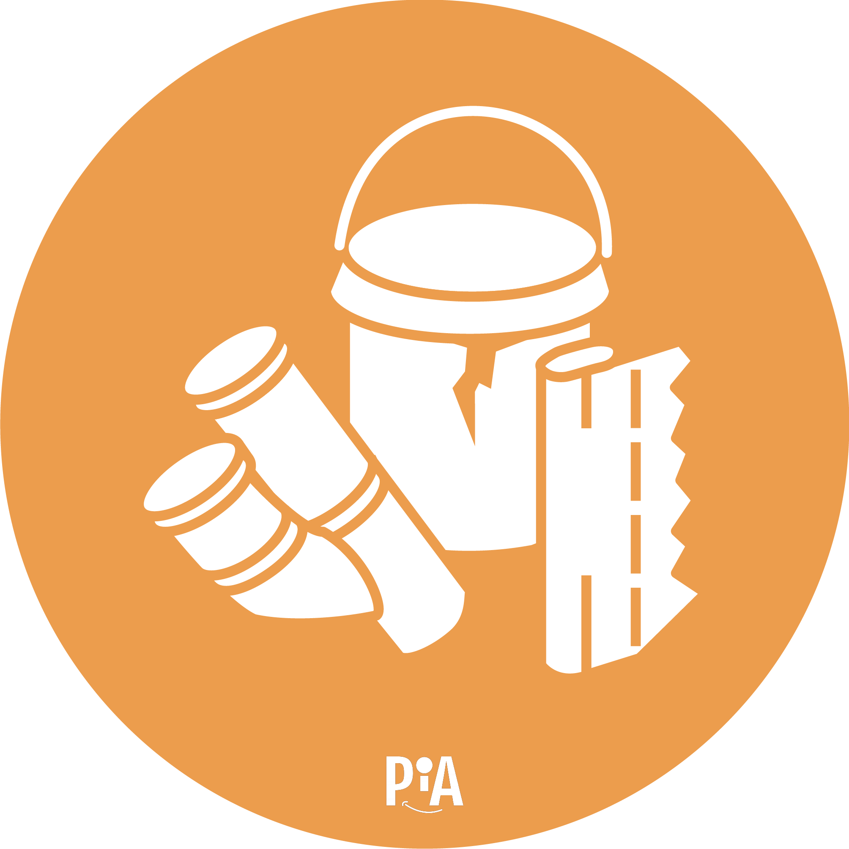
Leichtstoffe

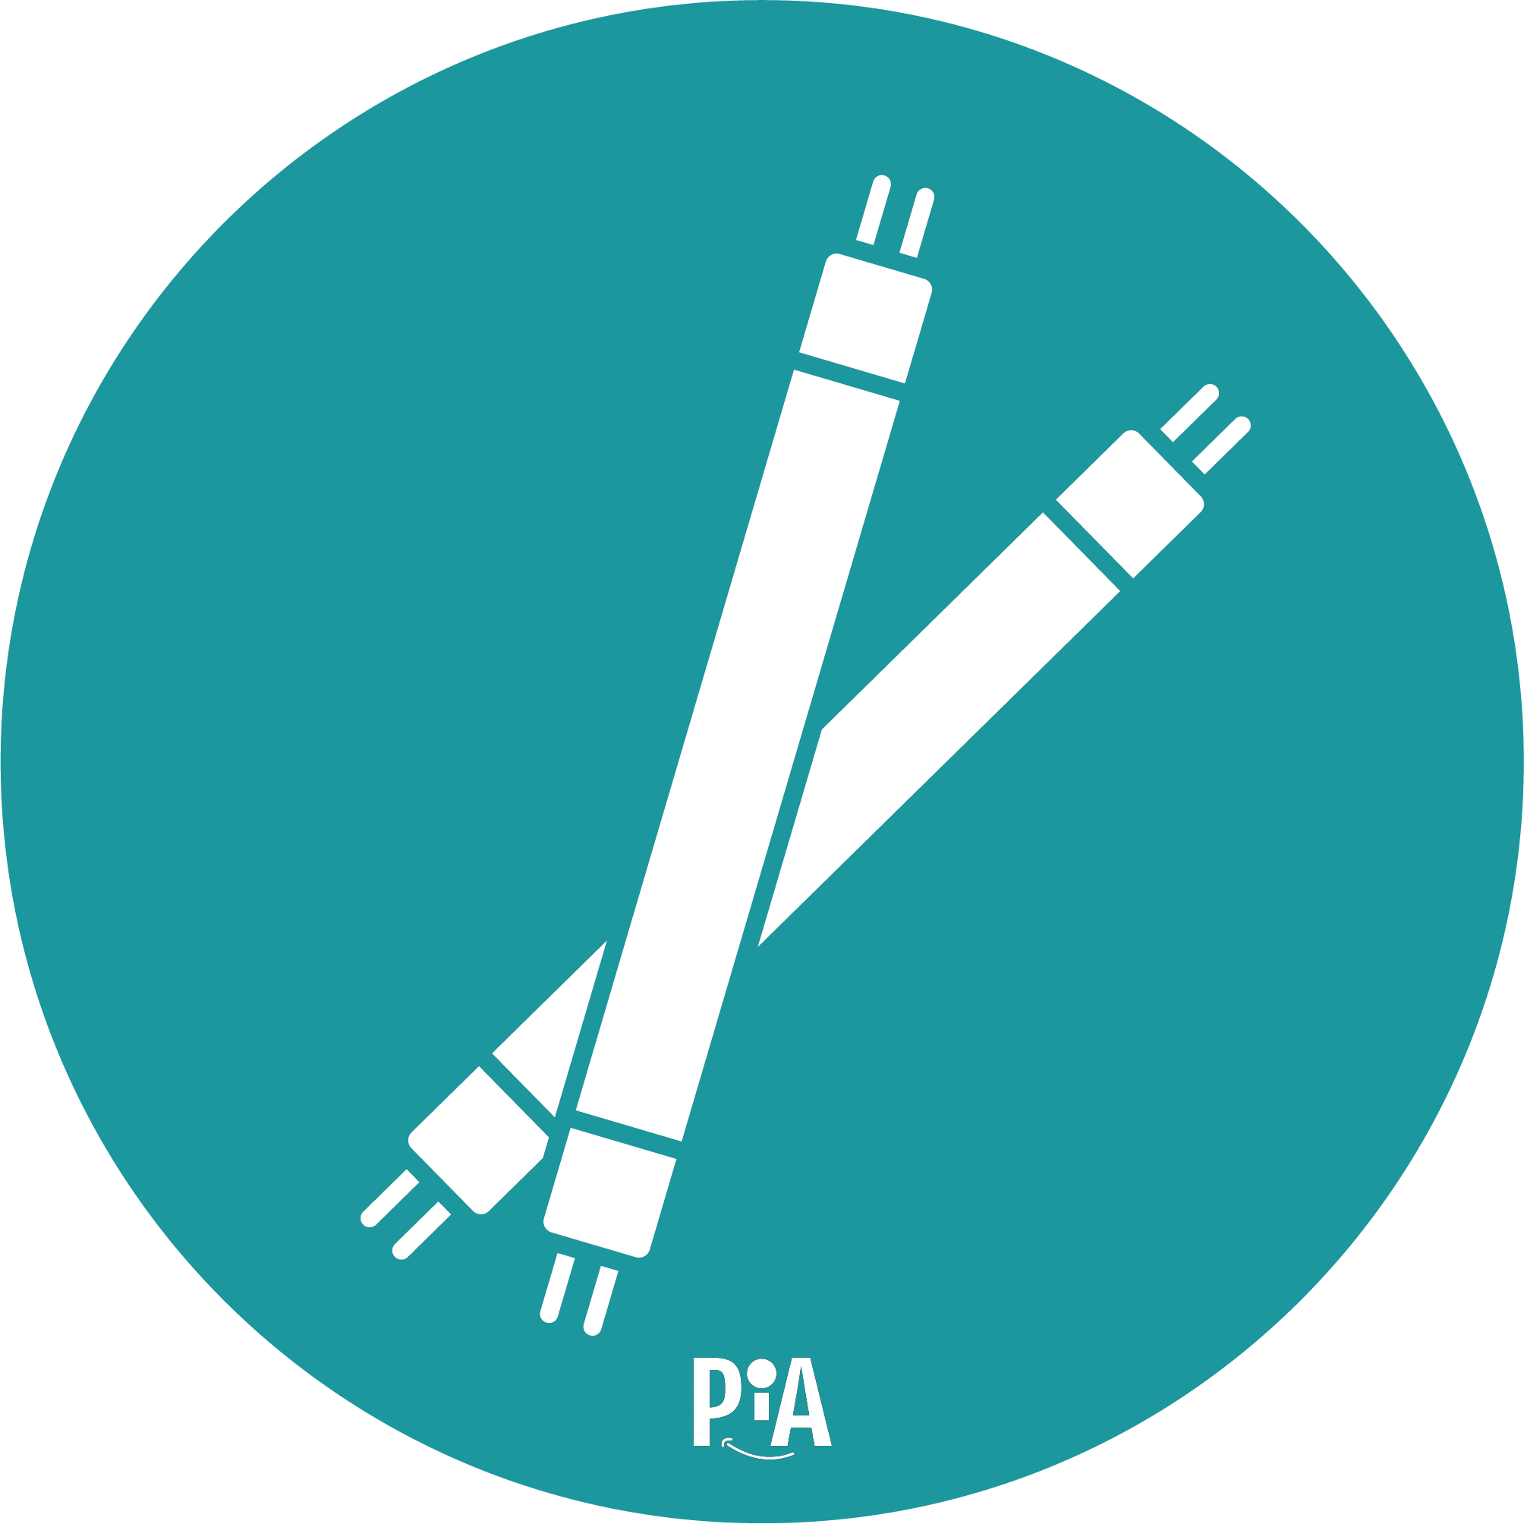
Leuchtstoffröhren

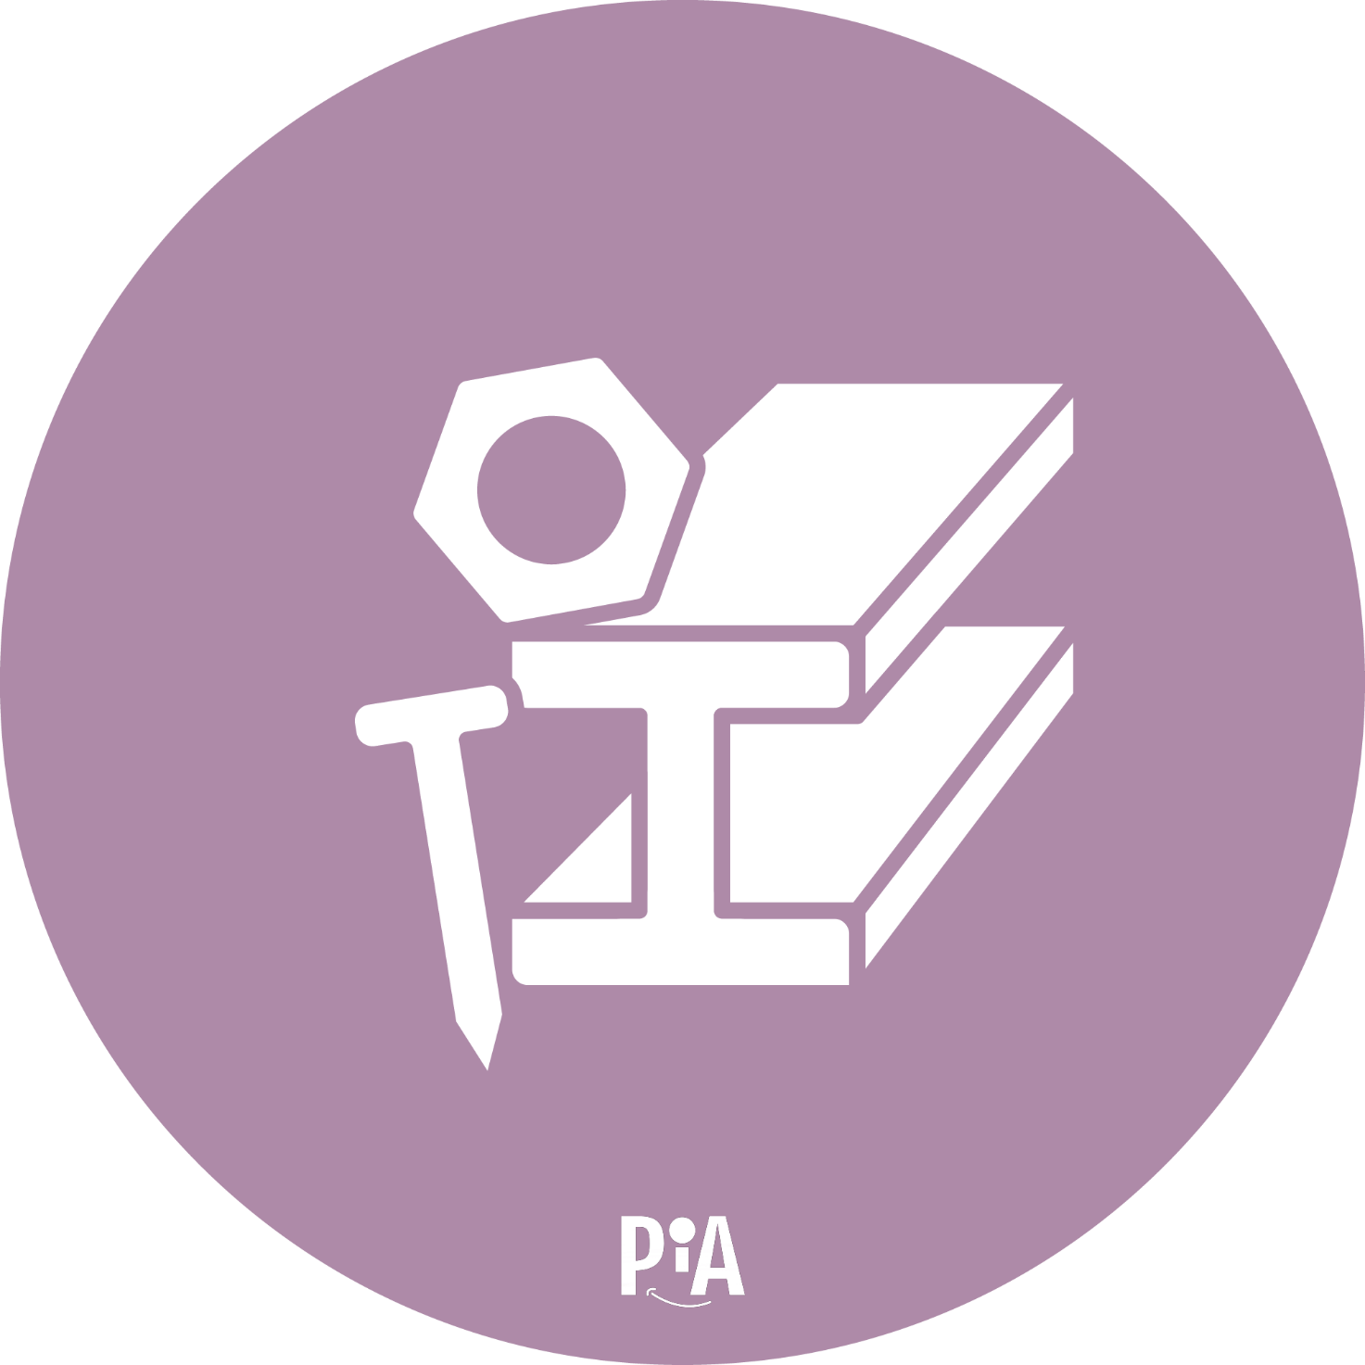
Metall
gemischt

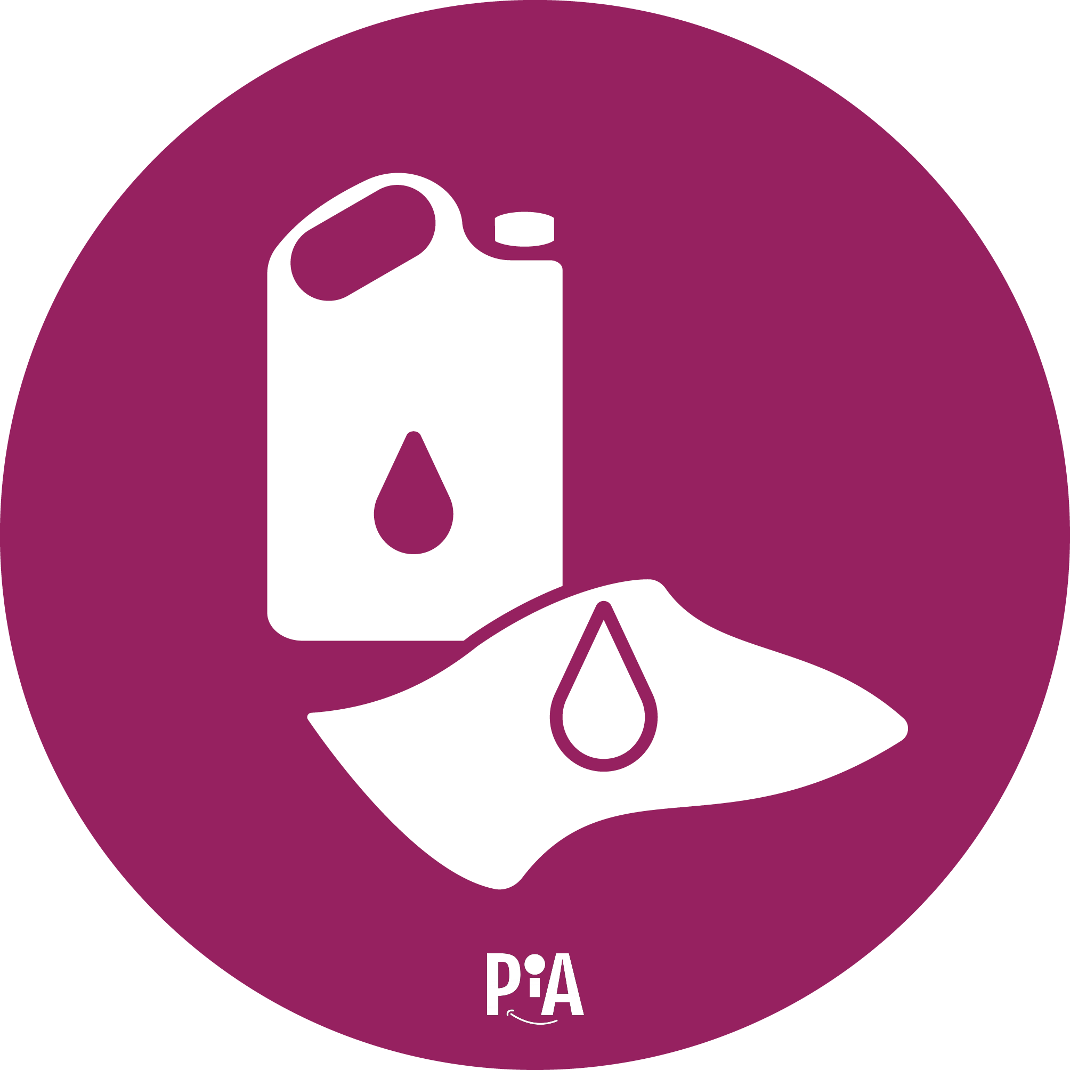
Ölverunreinigte Abfälle

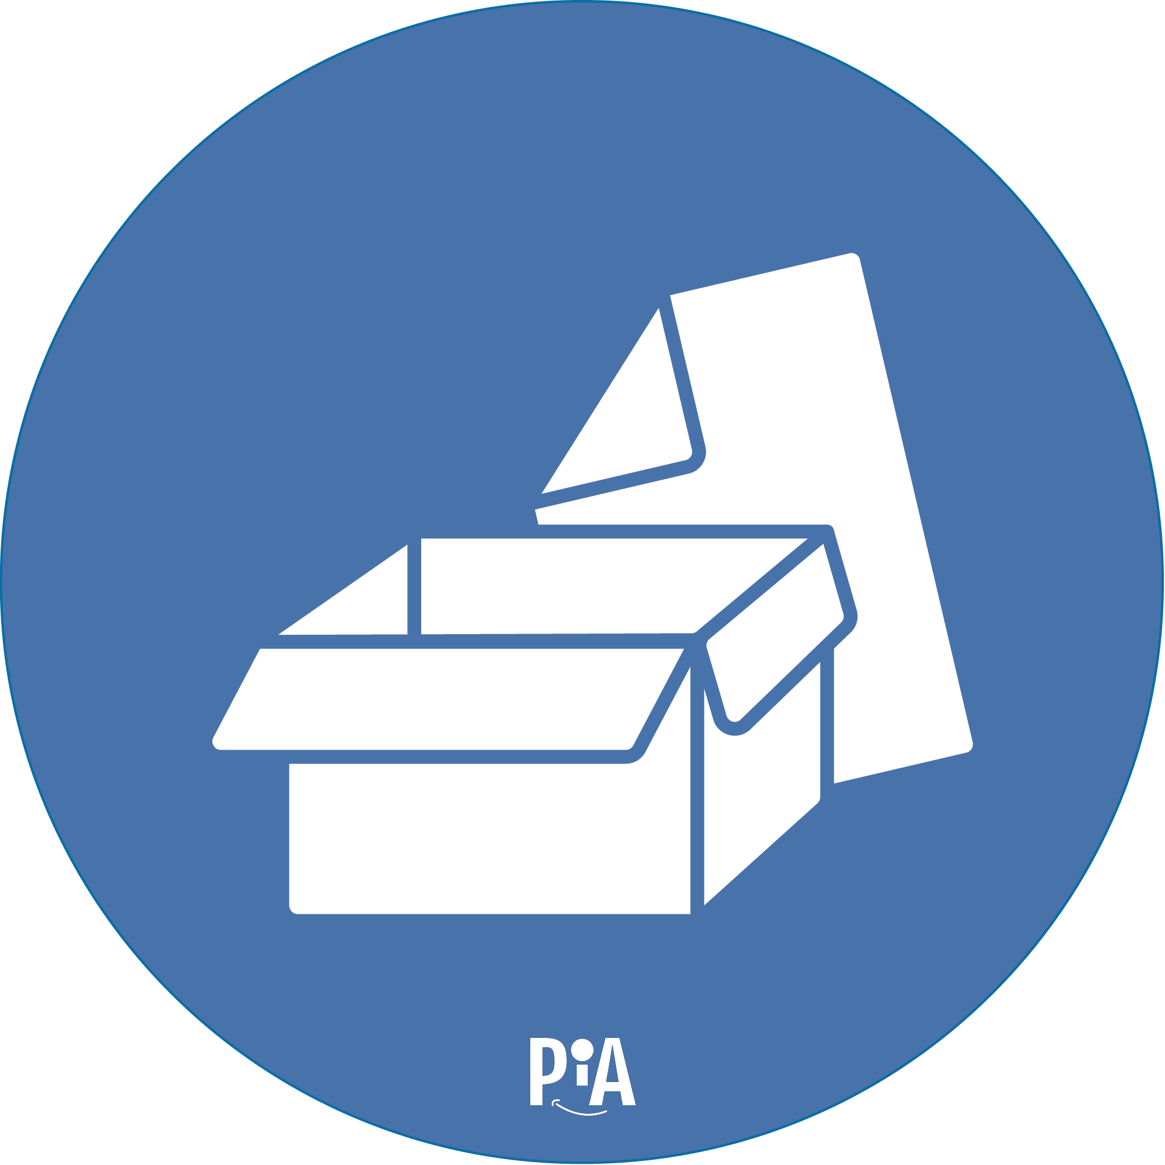
Papier/Pappe

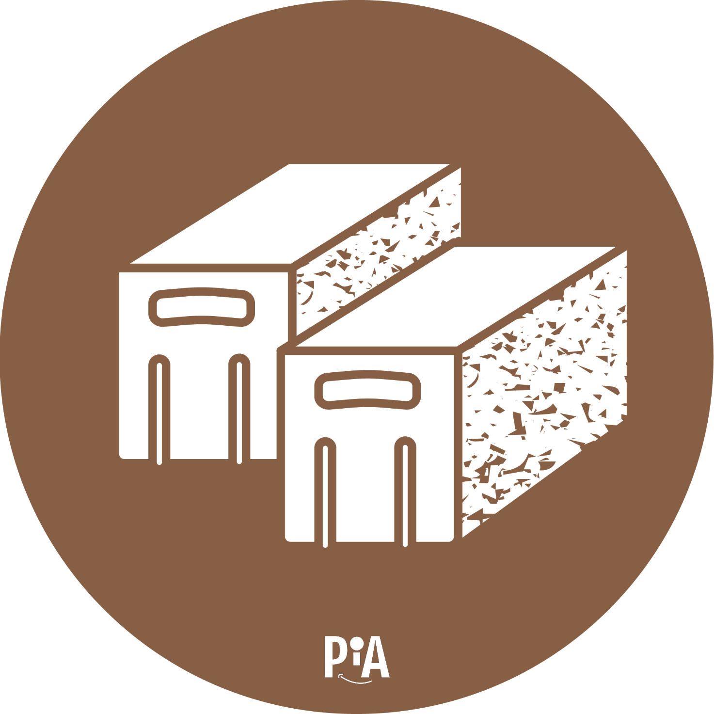
Porenbeton

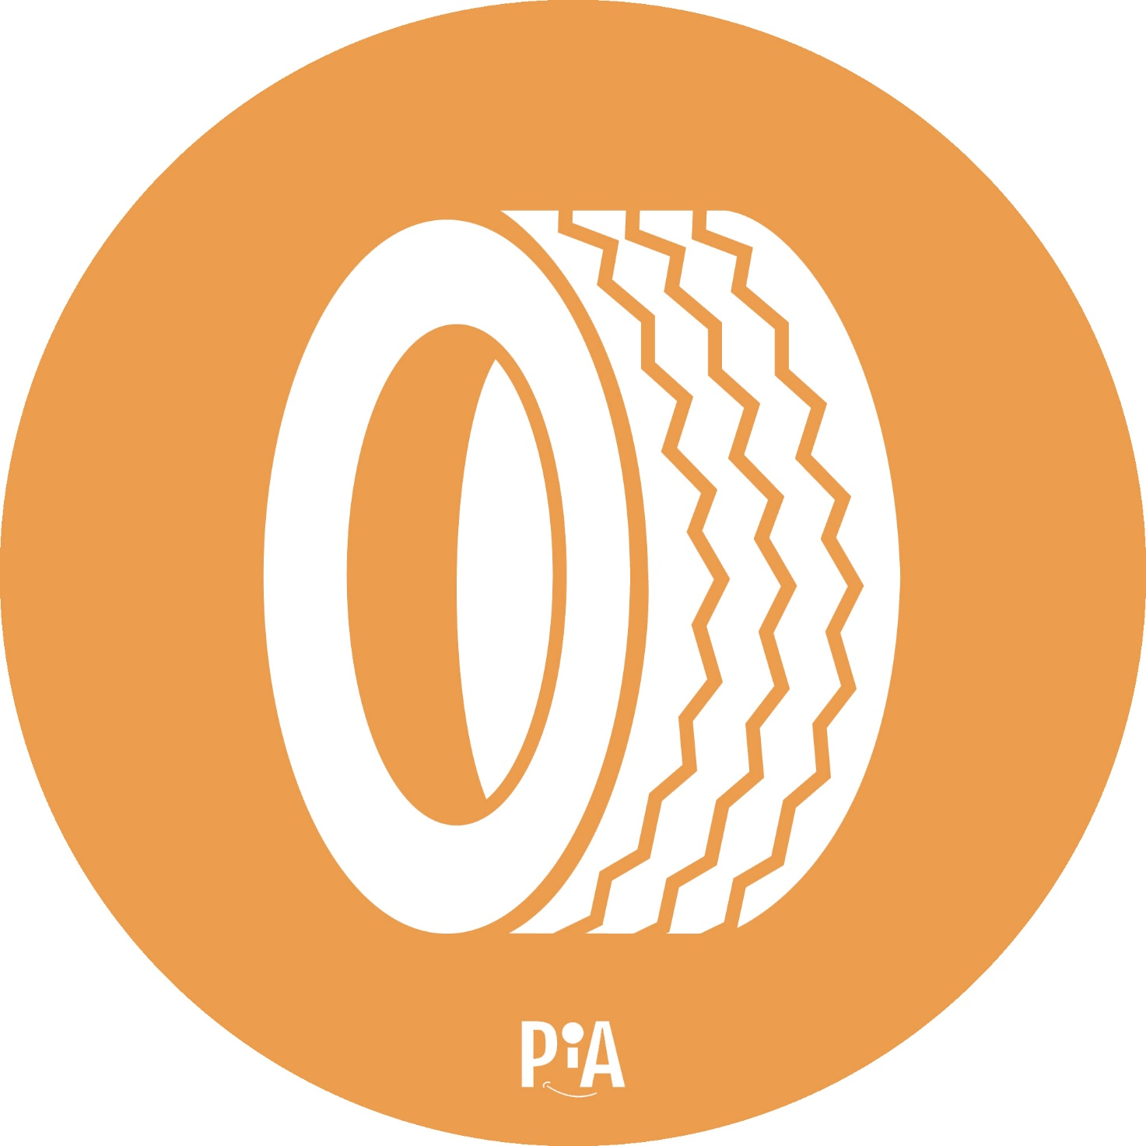
Reifen

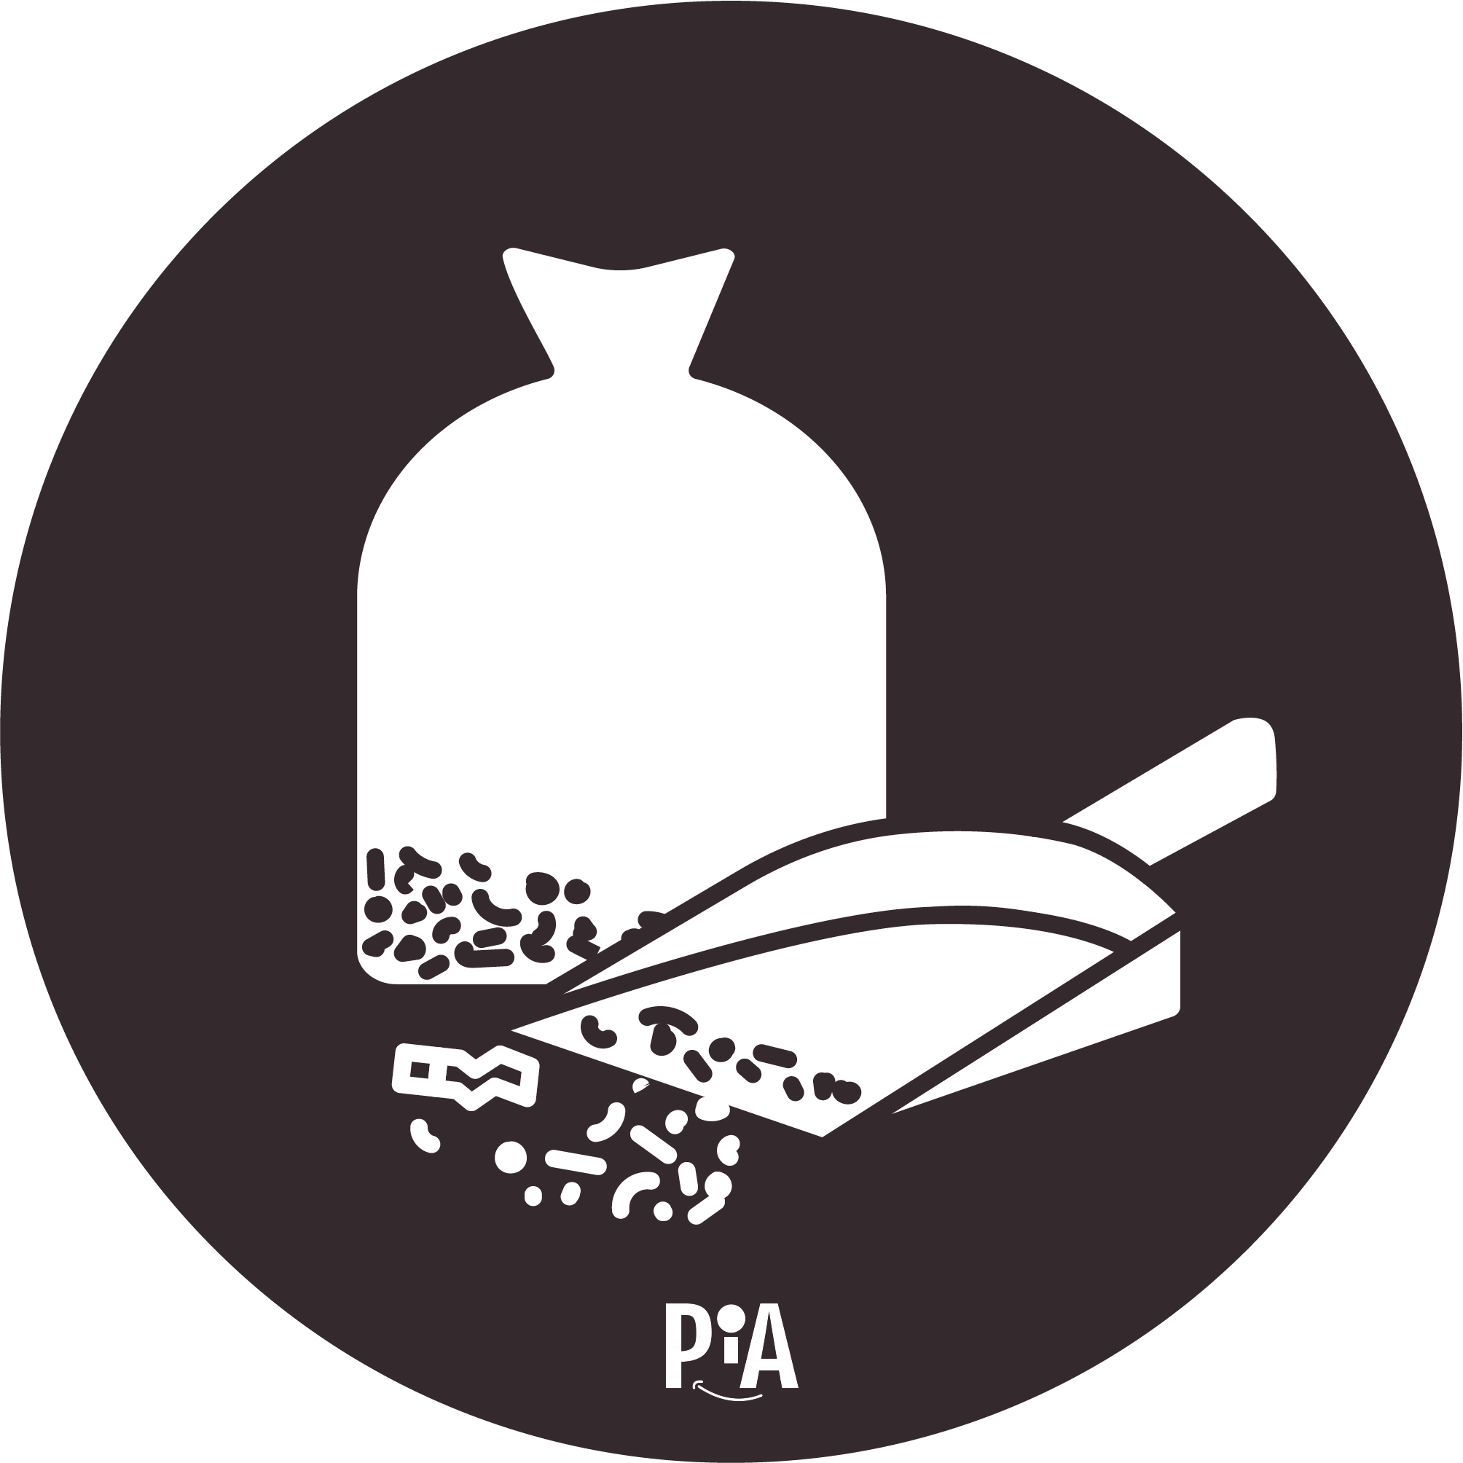
Restabfall


Speiseabfälle

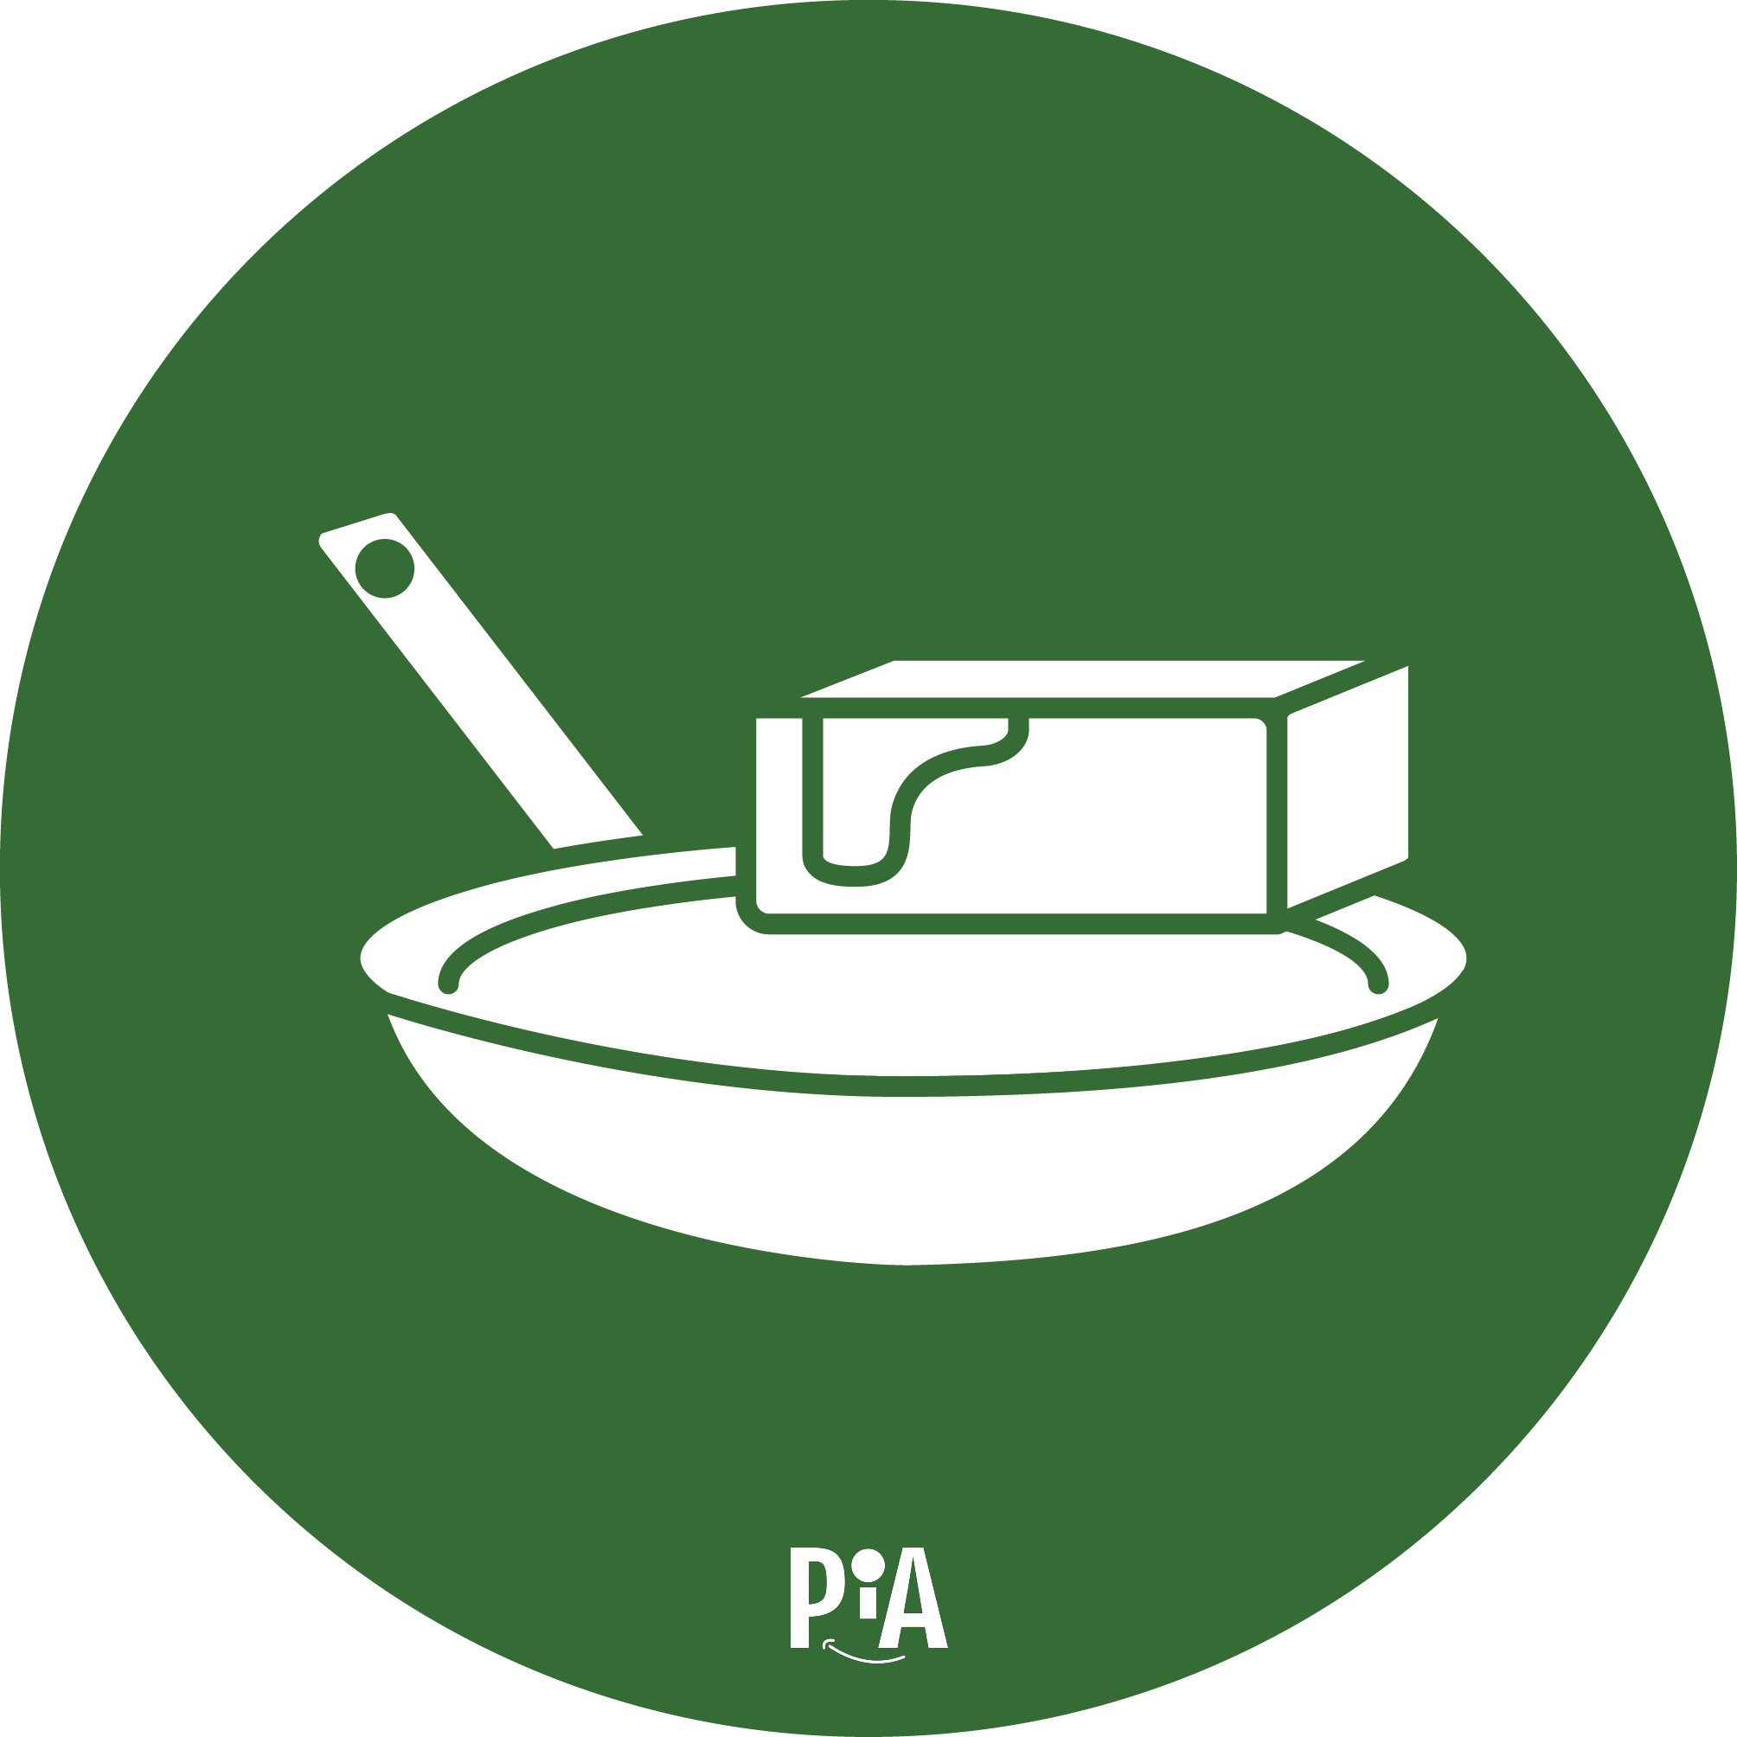
Speisefette
fest

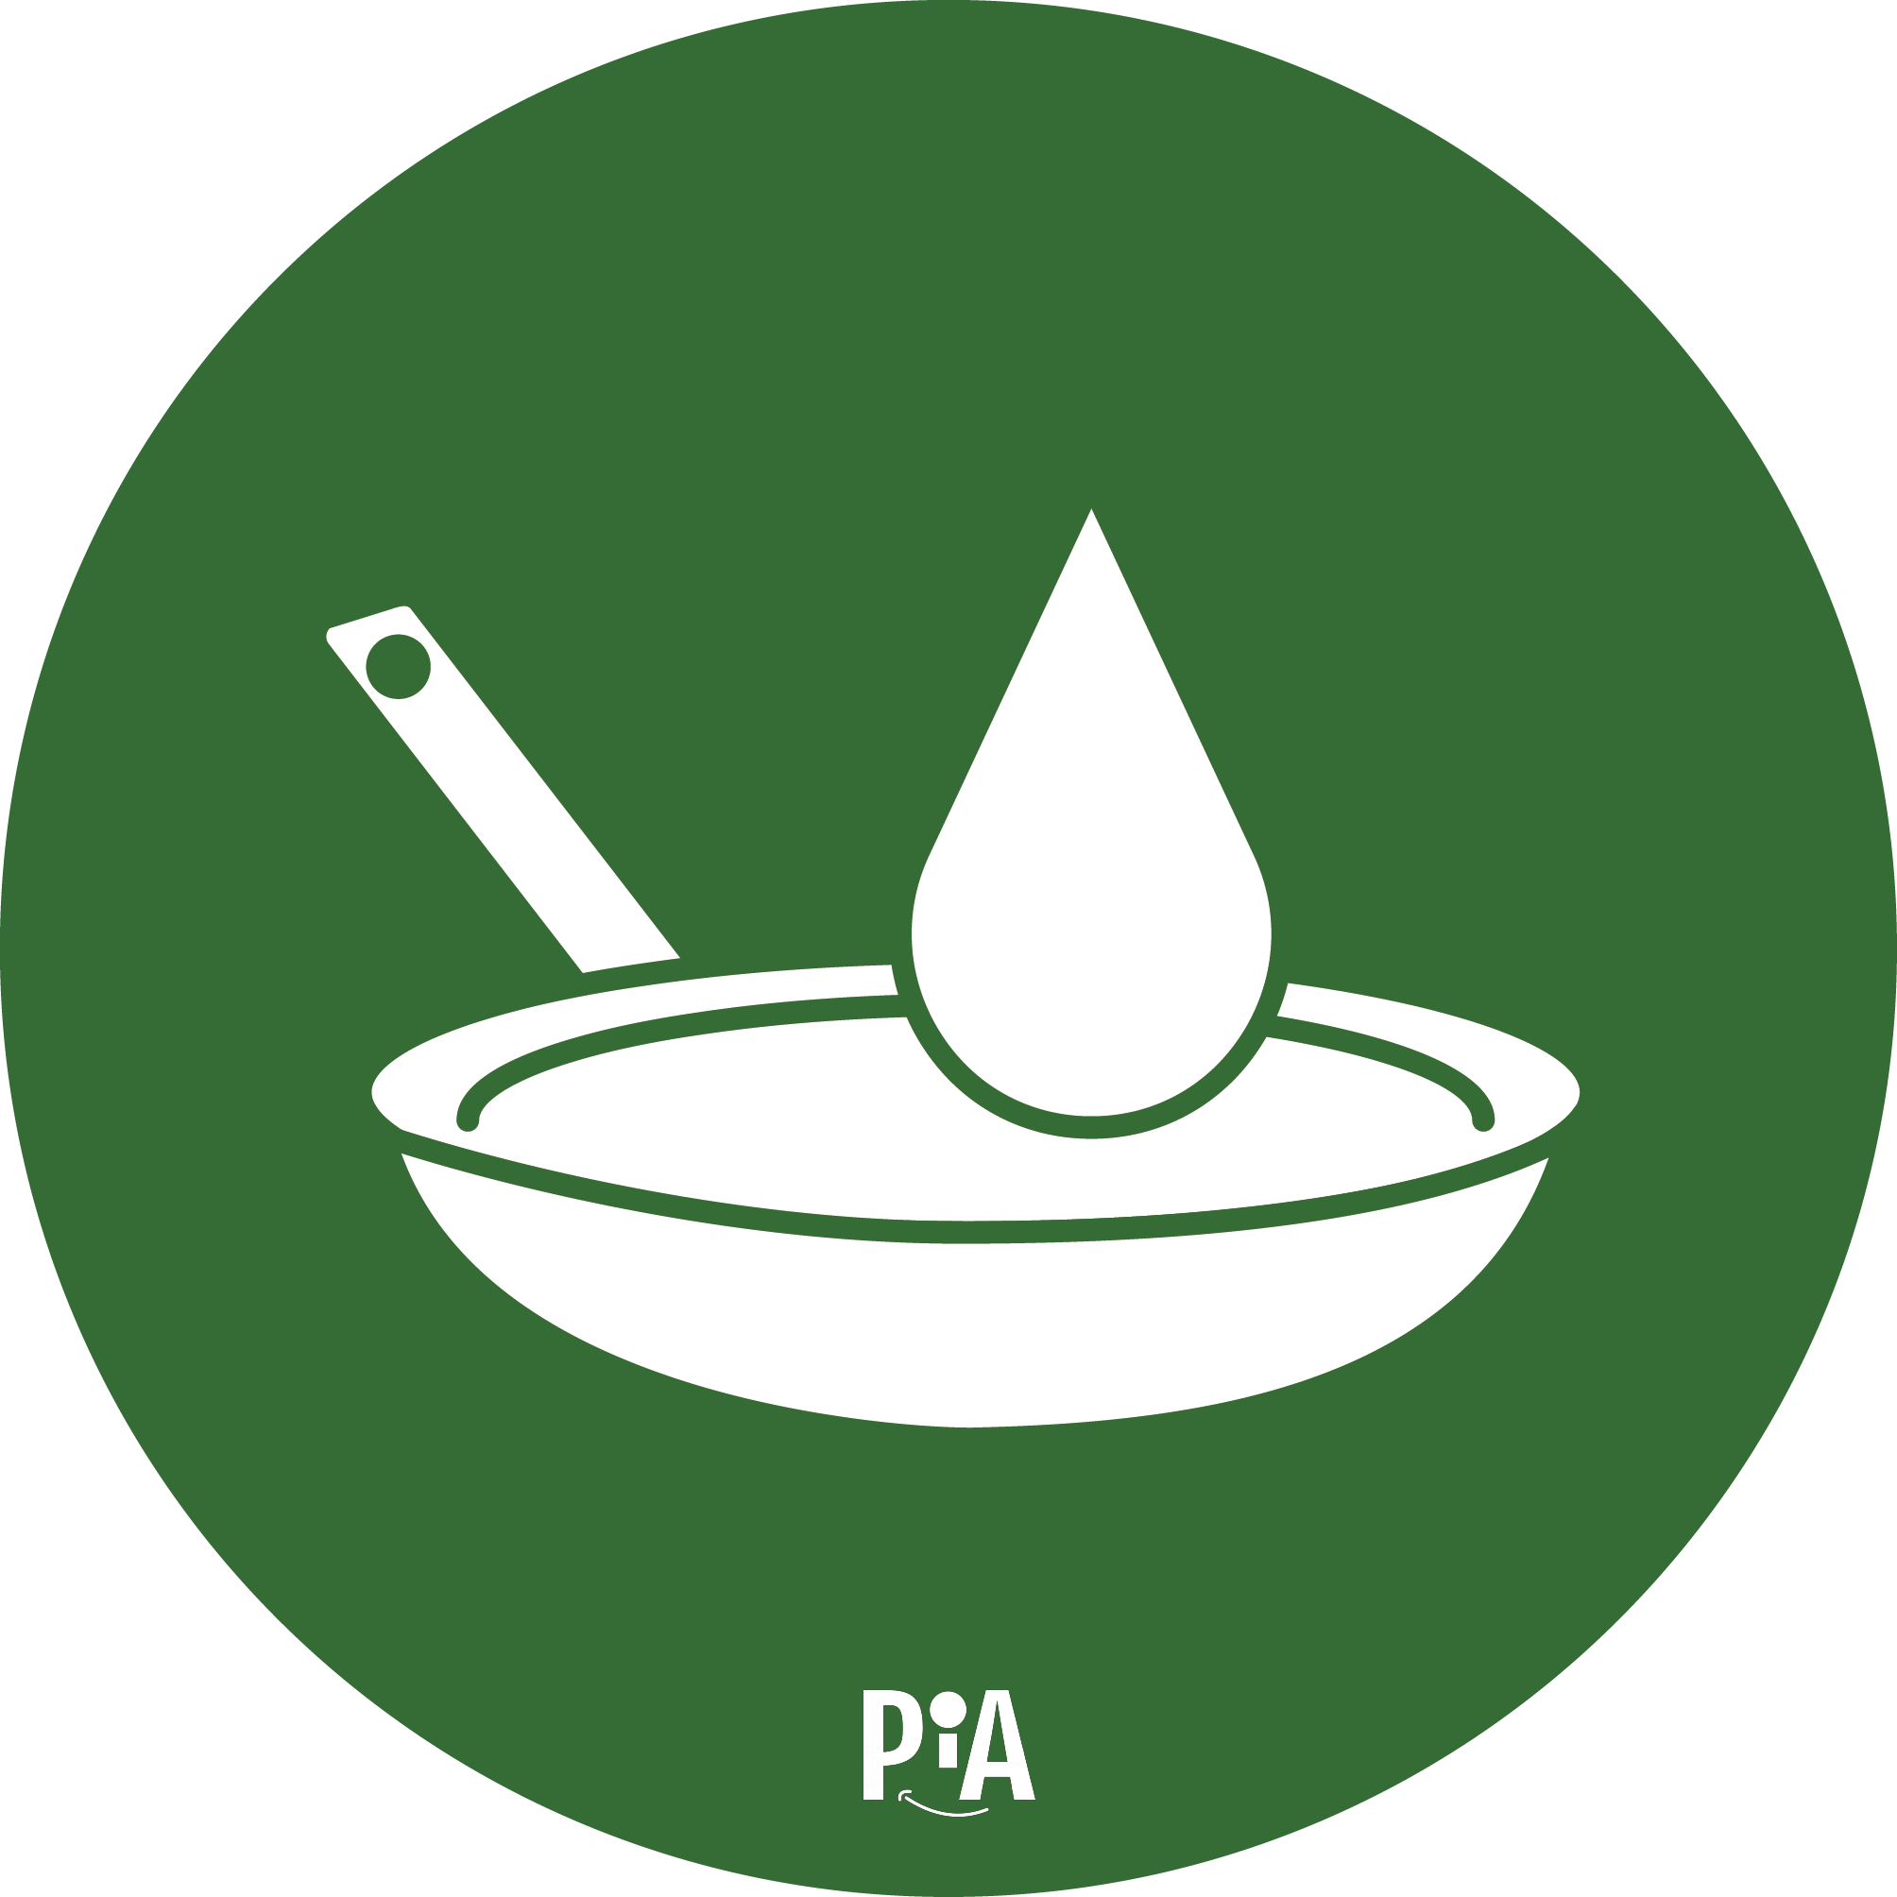
Speiseöl
flüssig

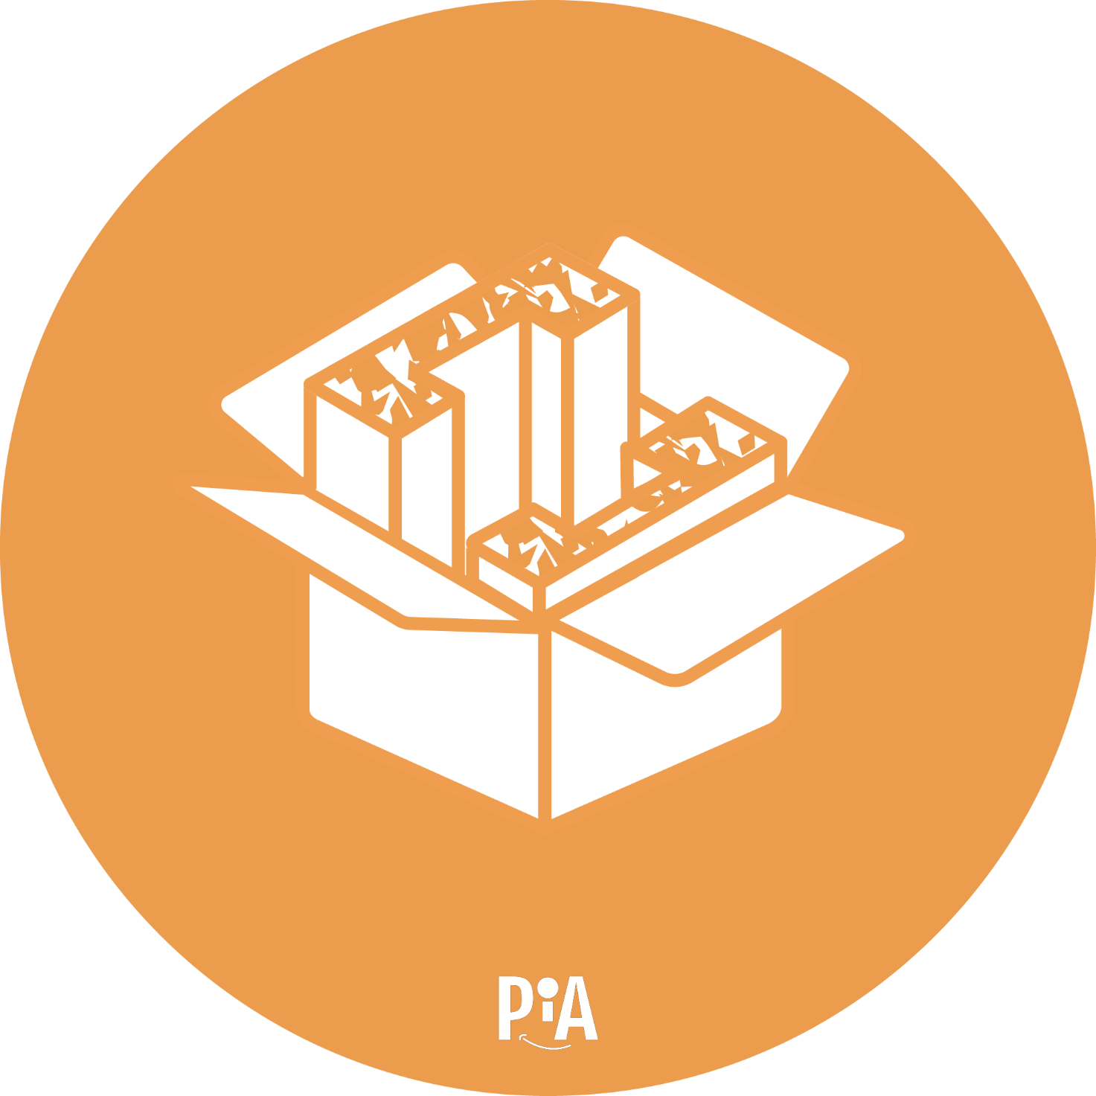
Styropor-Verpackungen

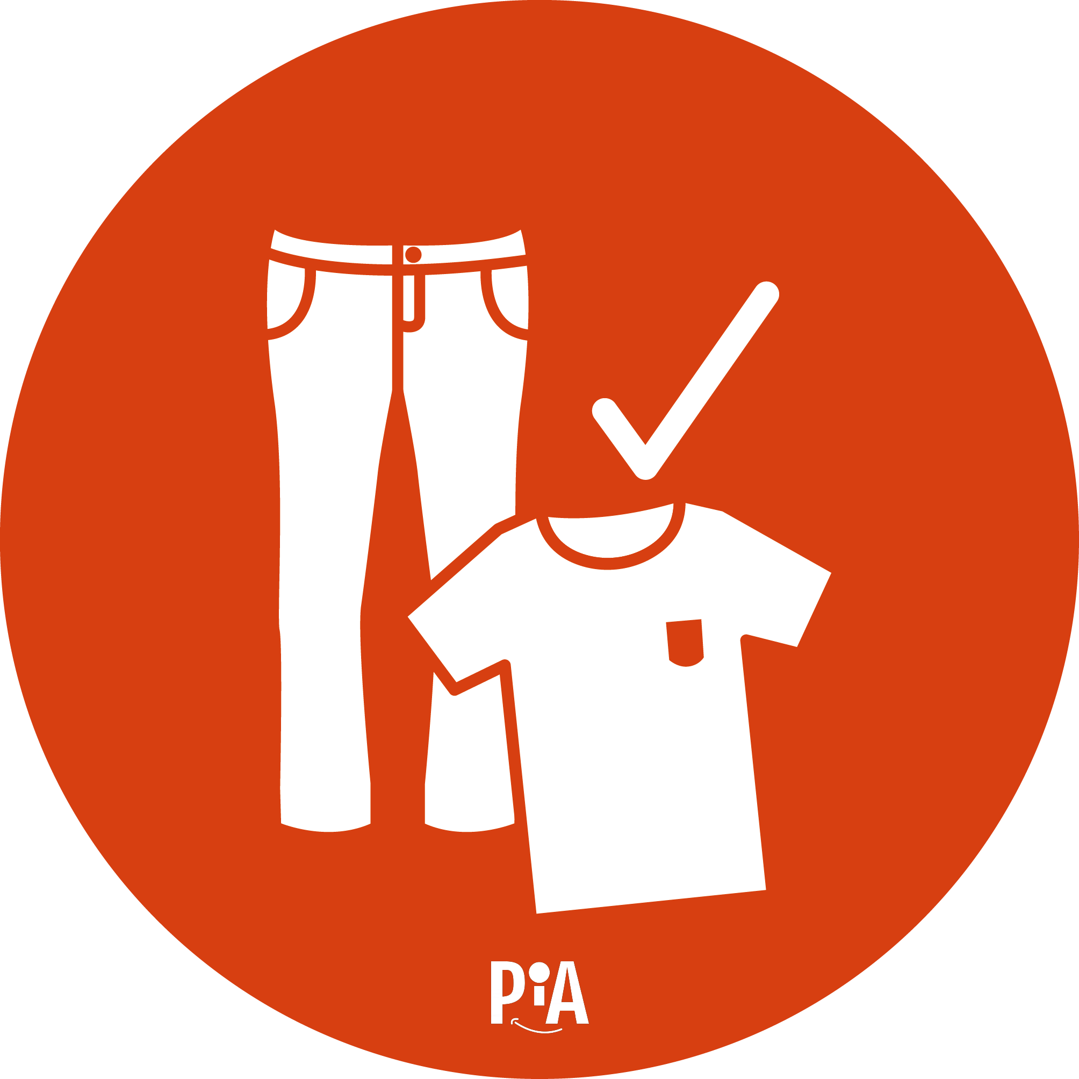
Textilien

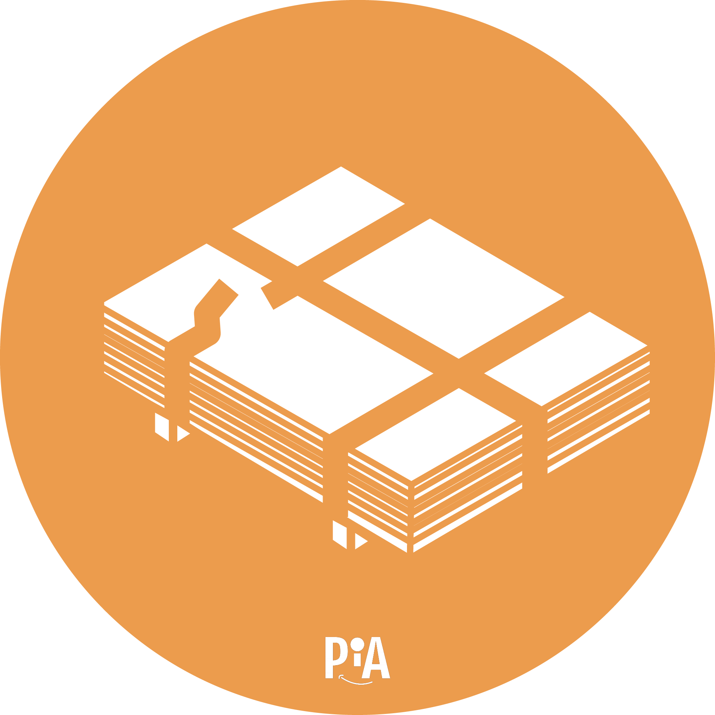
Umreifungsbänder

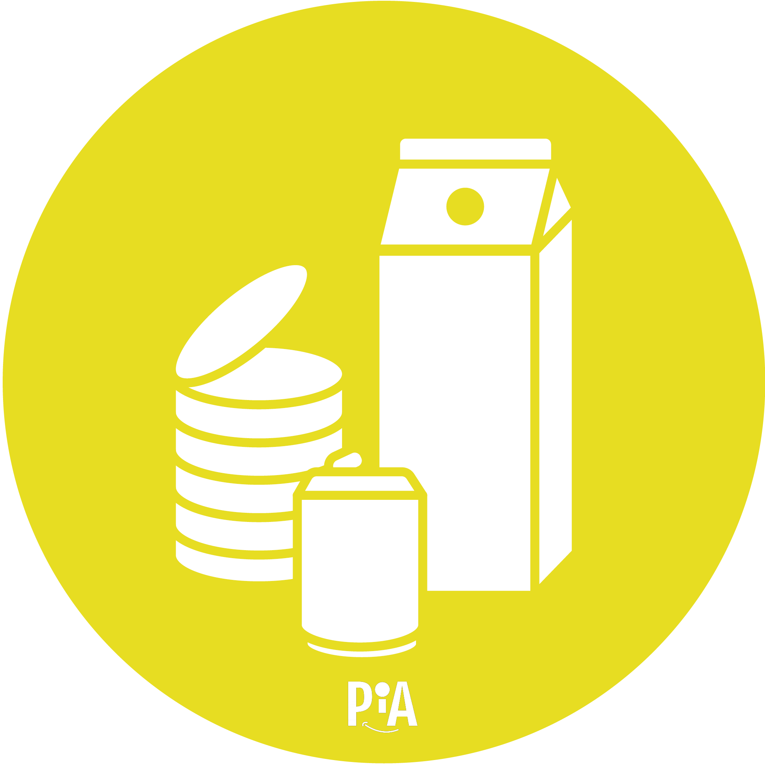
Verpackungen

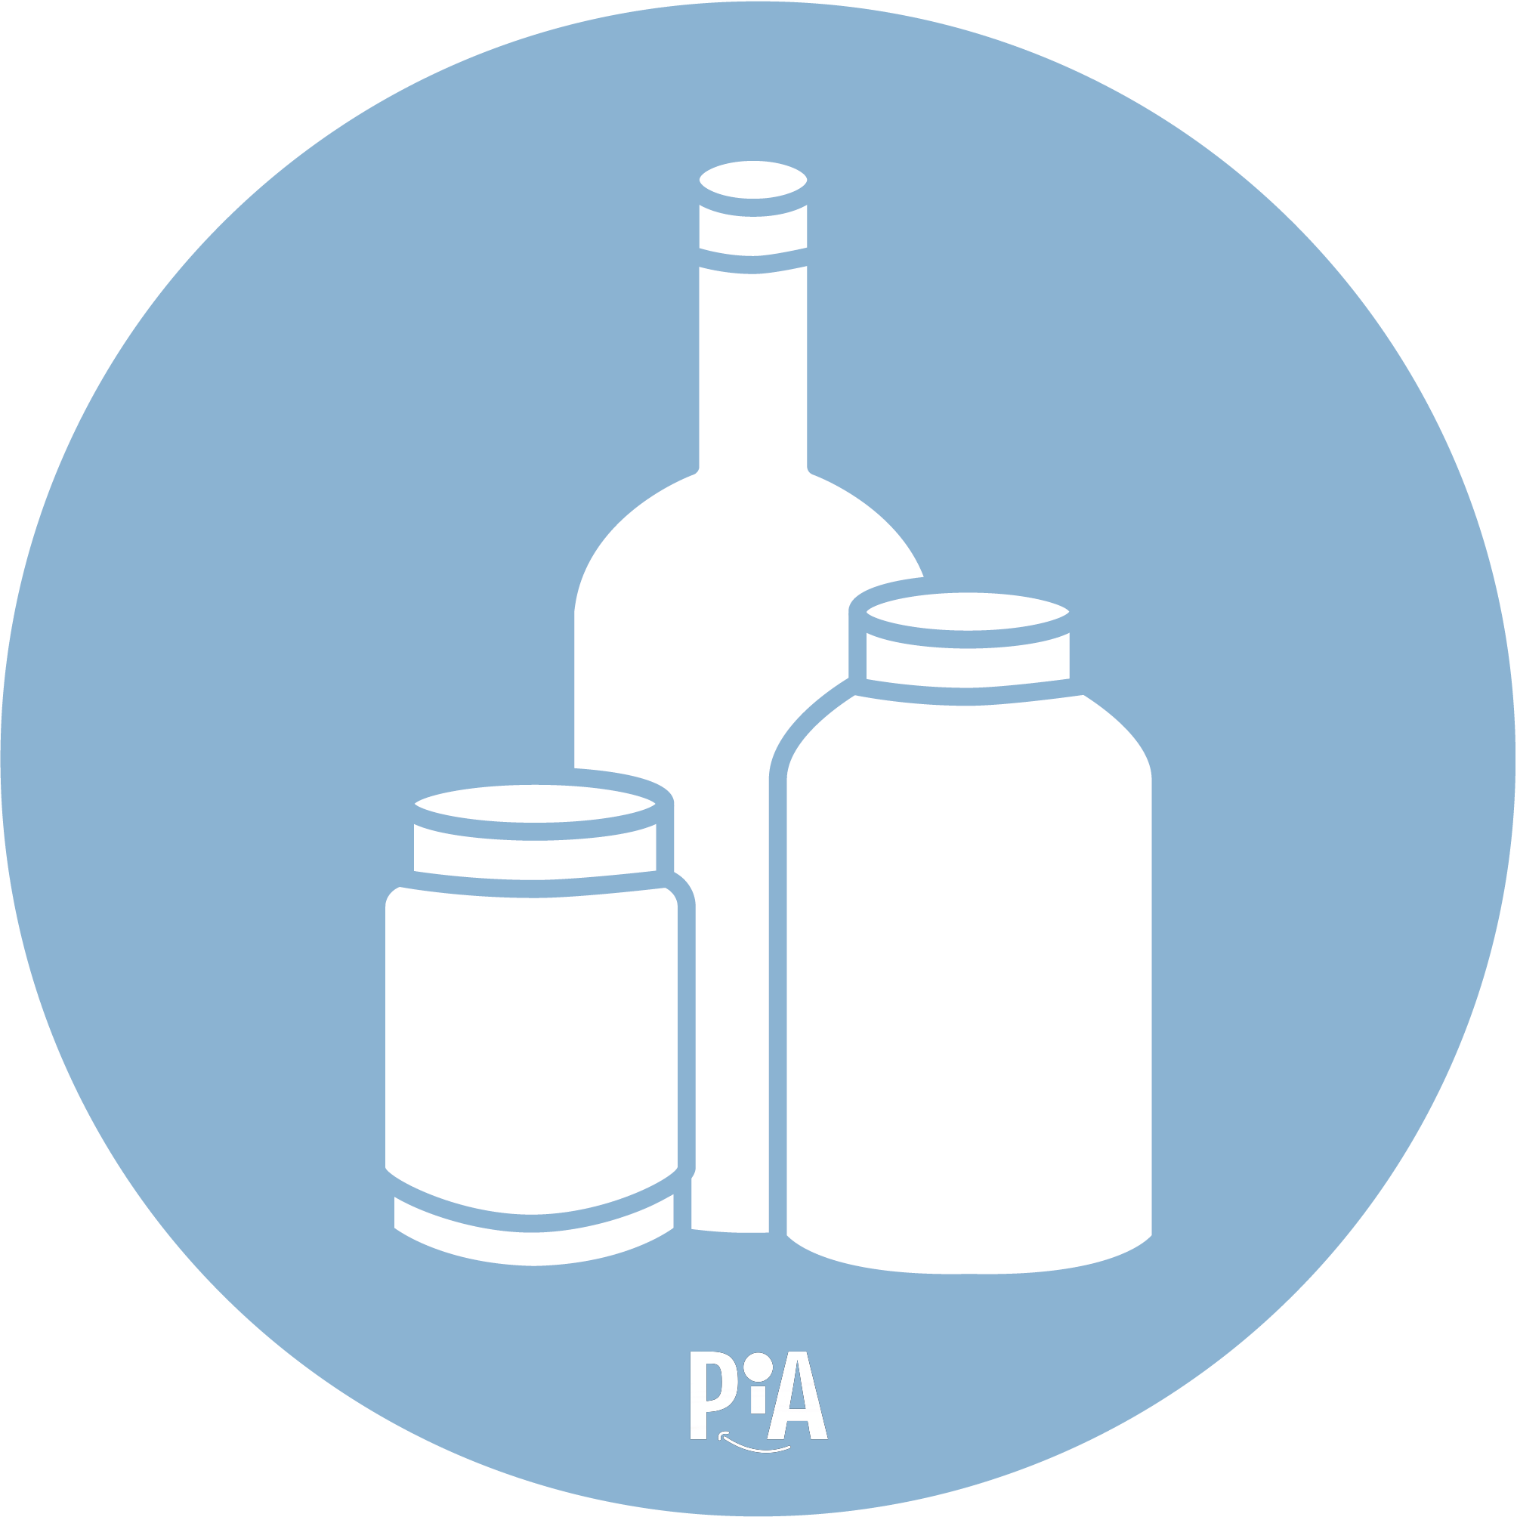
Weißglas

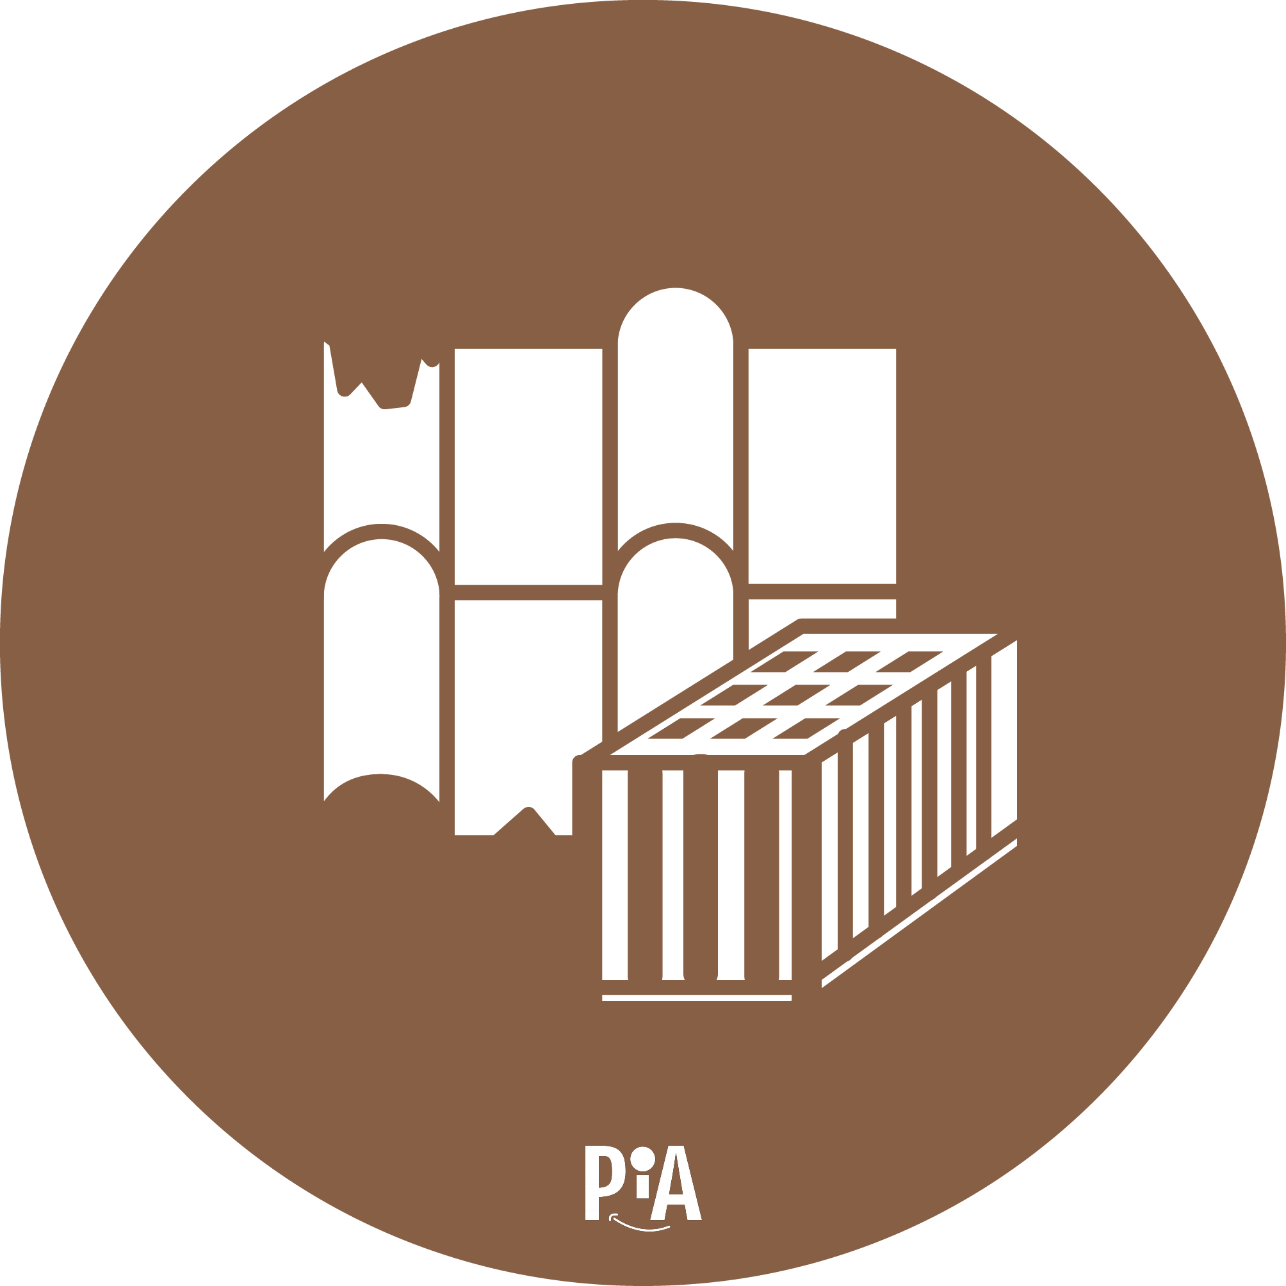
Ziegel

